
Ministero della Giustizia
Dipartimento dell’Organizzazione Giudiziaria, del Personale e dei Servizi
Direzione Generale per i Sistemi Informativi Automatizzati

Specifiche Intervento Scheda n. 021

SIES - ReGIndE

Versione 2.3 del 30/07/20211

Il presente documento è stato redatto con la collaborazione del RTI Engineering Ingegneria Informatica S.p.A. & Sirfin-PA S.r.l. nell’ambito del contratto CIG 73479643B7 per lo “Sviluppo del Sistema Informativo Unitario Telematico, la manutenzione degli attuali sistemi dell’area Penale del Ministero della Giustizia e servizi correlati. Lotto 1”.

Approvazioni
 | Nominativo | Funzione
Elaborato da | Umberto Mignogna | Analista Funzionale
Verificato da | Vito Bufi  Alessandro Falleni  Fabio Gattamorta | Responsabile Manutenzione Sistemi attuali  Referente Sicurezza  Referente PMO e Qualità
Approvato da | Paolo Ceccanti | Responsabile Unico Fornitura
Data approvazione | 25/01/2021
Livello di riservatezza | L4

Elenco versioni
Versione | Data | Motivo | Modifica
1.0 | 05/08/2020 | Prima Emissione
1.1 | 09/10/2020 | Seconda Emissione | Revisione a seguito della e-mail dell’Amministrazione (PO) del 03/09/2020 ore 17:24 – oggetto: ‘SIES Scheda Intervento n.21 Gestione Anagrafica Avvocati - RegInde": 17-SIUT-SIE-SI-1.0-20200805-Specifiche-intervento-021-SIES-RegInde’ :  - Al par. 6.1 specificato l’aggiornamento di 4 fori individuati a valle dell’analisi dei dati ReGInde;  - Al par. 6.2.3.1 è stata aggiornata le descrizione della ricerca in caso di searchLimit Exception (punto 3 della e-mail) e descritta la necessità per SIES di visualizzare lo stato dell’Avvocato (punto 6 della e-mail);  - Ai par. 6.1.4.1 e 6.2.3.1 sono state inserite le problematiche relative alle tabelle COMUNE di SIES e AVVOCATO di SIES e ReGIndE e i relativi interventi di soluzione (punto 4 della e-mail);  - Al par. 6.2.3.1 pag. 39 è stato precisato che la sovrascrittura dell’indirizzo non rappresenta problema per SIES (punto 5 della e-mail);  - Al par. 6.2.5.2 è stato aggiornato il protocollo di sicurezza;  - Al par. 6.2.5.7 è stato indicato che ReGIndE fornirà il certificato di chiave pubblica;  - Al par. 6.5.1 sono state inserite alcune precisazioni sulle modalità di esecuzione della Bonifica;
2.0 | 15/12/2020 | Terza Emissione | Revisione a seguito della call svoltasi su MS Team tra personale dell’Amministrazione (PO) e personale del Fornitore in data 10/12/2020 ore 9:30 – oggetto: ‘SIES Scheda Intervento n.21 Gestione Anagrafica Avvocati - RegInde": 17-SIUT-SIE-SI-1.0-20200805-Specifiche-intervento-021-SIES-RegInde’ :  - Al par. 6.1 pag. 16 primo capoverso specificato Foro_Avvocati;  - Al par. 6.1 pag. 16 specificato che i 4 fori con diversa denominazione dall’attuale saranno trattati con le stesse modalità previste per Napoli Nord;  - Al par. 6.2.3.1 pag. 36 specificato che i risultati saranno filtrati per FORO_AVVOCATI;  - par. 6.2.3.1 pag. 38 inserito riferimento a procedura aggiornamento tabelle COMUNE e CG_REF_CODES;  - par. 6.2.3.1 pag. 39 specificata la possibilità di inserire manualmente un difensore con codice catastale non presente nella tabella COMUNE aggiornata;  - Ai par. 6.2.3.1 pag. 41 specificato che indirizzo sarà sovrascritto anche se non valorizzato su ReGIndE;  - Al par. 6.3.3.2 pag. 69 specificate modalità di trattamento avvocato con codice catastale non presente in tabella COMUNE;  - Al par. 6.5.1 specificati prerequisiti per attività di bonifica Avvocato;  - Alle pagg. 75 e seguenti inserito nuovo cap. 6.6 Aggiornamento Tabelle COMUNE e CF_REF_CODES.
2.1 | 22/1/2021 | Quarta Edizione | Revisione a seguito della call svoltasi su MS Team tra personale dell’Amministrazione (PO) e personale del Fornitore in data 15/1/2021 ore 16:30 – oggetto: ‘SIES Scheda Intervento n.21 Gestione Anagrafica Avvocati - RegInde": SIUT-SIE-SI-2.0-20201218-Specifiche-intervento-021-SIES-RegInde’ :  - Al par. 1.2 pag. 11 nella tabella riferimenti eliminato il documento RIF3 SIGI_PNL_AA_2017 04-12_1.2_ Architettura SIES.doc perché mai approvato;  - Al par. 3.1 pag. 15 eliminata frase con riferimento al documento di cui al precedente punto;  - Ai par. 6.2.3.1 pag. 43, par. 6.2.3.2 pag. 52 e par. 6.2.3.3 pag. 62 specificato che in fase di inserimento di un nuovo avvocato importato da ReGIndE il cod_ufficio_appartenenza sarà impostato a ‘00000’;  - Al par. 6.2.3.1 pag. 43 specificato comportamento del sistema a seguito scambio dati fra BDI;  - Al par. 6.2.3.3 pagg. 61, 64 specificato che l’avvocato del procedimento SIEP selezionato sarà valido anche per il procedimento SIUS;  - Al par. 6.2.5.1 pag. 67 inserita precisazione che la fault sarà gestita applicativamente;  - Al par. 6.2.7 pag. 67 inserita precisazione relativa alle istruzioni di configurazione;  - Ai par. 6.3.3.1 pag. 69 specificato comportamento del sistema in caso di avvocato selezionato da Elenco;  - Al par. 6.5.5 pag. 78, in fondo, specificato ‘cancellazione fisica dei records AVVOCATO con ID_AVVOCATO_BONIFICATO valorizzato’;  - Ai parr. 6.5.5 pag.78 e 6.6 pag. 79 specificata necessità di eseguire backup prima di inizio attività aggiornamento Base Dati;  - Al par. 6.6.1 pag. 80 descritto utilizzo del valore della colonna COD_SEDE_GIUDIZIARIA e aggiornamento tabella CODICI_SIES_NSC con dominio ‘COMUNE’;  - Al par. 6.6.1 pag. 81 descritto aggiornamento tabella COMUNI di SIES-Avvocati;  - Al par. 6.6.2.1 pag. 82 descritto impatto in SIES dei records PROVINCIA con FINE_VALIDITA = ‘SI’;  - Al par. 6.6.2.3 pag. 83 descritto impatto in SIES dei records STATO-NAZIONE con DATA_FINE_VALIDITA valorizzata e aggiornamento tabella CODICI_SIES_NSC con dominio ‘NAZIONE’;  - Al par. 6.6.2.3 pag. 84 descritto aggiornamento tabella STATI di SIES-Avvocati;  - Aggiornati parr. 6.6.3, 6.6.5 e 6.6.6;
2.2 | 2/3/2021 | Quinta edizione | Revisione a seguito di richiesta dell’Amministrazione:  - Al parr. 6.2.3.1 pag. 38 e seguenti e al par. 6.2.5.1.pag. 66 eliminati tutti i riferimenti alla ricerca su ReGIndE per ‘like’.
2.3 | 30/7/2021 | Sesta Edizione | Aggiornate varie parti del documento, inserendo le form aggiornate, in base alle modifiche apportate al codice e descritto più precisamente le modalità operative.

Lista di distribuzione
Nominativo | Organizzazione | Ufficio | Funzione
Ing. Giovanni Malesci | Amministrazione |  | Responsabile Unico Procedimento
Dr.ssa Annamaria Palmieri | Amministrazione |  | Direttore Esecutivo Contratto
Paolo Ceccanti | RTI |  | Responsabile Unico Fornitura
Pasquale Lamattina | RTI |  | Referente Tecnico
Salvatore Piazza | RTI |  | Technical Manager
Sergio Tamburrini | RTI |  | Organization Manager
Vito Bufi | RTI |  | Responsabile Manutenzione Sistemi attuali
Fabio Mazzocchi | RTI |  | Responsabile Manutenzione Correttiva
Andrea Salvaggio | RTI |  | Responsabile Progetto Sistema Unitario
Antonio Iacobelli | RTI |  | Responsabile Supporto Specialistico
Antonella Damiani | RTI |  | Responsabile Centro di Competenza
Fabio Gattamorta | RTI |  | Referente PMO e Qualità
Alessandro Falleni | RTI |  | Referente Sicurezza
Francesco Rosati | RTI |  | Referente Qualità e Sicurezza
Andrea Castorino | RTI |  | Referente Applicativo Gestore Fascicolo Documentale
Luigi Buglione | RTI |  | Referente Metrico

INDICE DEI CONTENUTI
1 Introduzione 12
1.1 Scopo del documento 12
1.2 Riferimenti 12
1.3 Glossario 12
1.3.1 Definizioni 12
1.3.2 Acronimi e abbreviazioni 12
2 Definizione dell’Obiettivo 14
3 Architettura del Sistema 15
3.1 Architettura 15
4 Specifiche dei requisiti 15
4.1 Premessa 15
4.2 Elenco Requisiti 16
5 Interfacce 16
6 Descrizione dell’Intervento 17
6.1 REQ-SIE-021-01_FN.01 - Gestione Nuovi Fori (FORO di NAPOLI NORD) 17
6.1.1 Moduli sw 28
6.1.2 Architettura 32
6.1.3 Interfacce utente 32
6.1.4 Basi dati 35
6.1.4.1 Selezione Lista Fori SIES 35
6.1.4.2 Tabella Avvocati SIES 36
6.1.5 WEB services 37
6.1.6 XSD 37
6.1.7 Configurazione 37
6.1.8 Tutorial 37
6.2 REQ- SIE-021-02_FN.01 - Ricerca su ReGIndE 37
6.2.1 Moduli sw 38
6.2.2 Architettura 39
6.2.3 Interfacce utente 39
6.2.3.1 Sottosistema SIEP 39
6.2.3.2 Sottosistema SIGE 53
6.2.3.3 Sottosistema SIUS 63
6.2.4 Basi dati 68
6.2.5 WEB services 69
6.2.5.1 Gestione delle fault 70
6.2.5.2 Altre specifiche per il servizio 71
6.2.6 XSD 71
6.2.7 Configurazione 71
6.2.8 Tutorial 71
6.3 REQ- SIE-021-03_FN.01 – Inserimento Manuale: Indisponibilità ReGIndE o Avvocato Non Presente 71
6.3.1 Moduli sw 72
6.3.2 Architettura 72
6.3.3 Interfacce utente 72
6.3.3.1 Inserimento manuale: Indisponibilità ReGIndE o Avvocato Non Presente 72
6.3.3.2 Inserimento manuale avvocato sul sistema SIES 76
6.3.4 Basi dati 78
6.3.5 WEB services 78
6.3.6 XSD 78
6.3.7 Configurazione 78
6.3.8 Tutorial 78
6.4 REQ- SIE-021-04_FN.01 – Interventi su Funzioni SIES di Gestione Avvocati 78
6.4.1 Moduli sw 79
6.4.2 Architettura 79
6.4.3 Interfacce utente 79
6.4.4 Basi dati 80
6.4.5 WEB services 80
6.4.6 XSD 80
6.4.7 Configurazione 81
6.4.8 Tutorial 81
6.5 REQ- SIE-021-05_FN.01 – Bonifica Anagrafica Avvocati SIES 81
6.5.1 Bonifica dei dati presenti nella tabella Avvocato 81
6.5.2 Moduli sw 82
6.5.3 Architettura 83
6.5.4 Interfacce utente 83
6.5.5 Basi dati 83
6.5.6 WEB services 87
6.5.7 XSD 87
6.5.8 Configurazione 87
6.5.9 Tutorial 87
6.6 REQ- SIE-021-06_FN.01 – Aggiornamento Tabelle COMUNE e CG_REF_CODES di SIES 87
6.6.1 Aggiornamento dei dati presenti nella tabella COMUNE di SIES 88
6.6.2 Aggiornamento dei dati presenti nella tabella CG_REF_CODES (domini PROVINCIA,REGIONE,NAZIONE) 90
6.6.2.1 Aggiornamento dominio PROVINCIA 91
6.6.2.2 Aggiornamento dominio REGIONE 92
6.6.2.3 Aggiornamento dominio NAZIONE 92
6.6.3 Moduli sw 94
6.6.4 Architettura 95
6.6.5 Interfacce utente 96
6.6.6 Basi dati 103
6.6.6.1 Aggiornamento tabella COMUNE 103
6.6.6.2 Aggiornamento Dominio PROVINCIA nella tabella CG_REF_CODES 105
6.6.6.3 Aggiornamento Dominio NAZIONE nella tabella CG_REF_CODES 106
6.6.6.4 Aggiornamento Dominio REGIONE nella tabella CG_REF_CODES 108
6.6.6.5 Aggiornamento tabella CODICI_SIES_NSC per il CO_DOMAIN = ‘COMUNE’ 109
6.6.6.6 Aggiornamento tabella CODICI_SIES_NSC per il CO_DOMAIN = ‘NAZIONE’ 111
6.6.6.7 Aggiornamento tabelle COMUNI e STATI di SIES-AVVOCATURA 114
6.6.6.8 Messa in esercizio delle tabelle allineate 114
6.6.7 WEB services 116
6.6.8 XSD 116
6.6.9 Configurazione 116
6.6.10 Tutorial 116

Figura 1: Architettura del sistema SIES 15
Figura 2: Sezione notifica Difensore 19
Figura 3: Alert per Comune non Esistente 19
Figura 4: Form ricerca Difensori su ReGinE 20
Figura 5: Combo-box dei fori 21
Figura 6: [Esempio Template 1] 21
Figura 7: [Esempio Template 2] 22
Figura 8 – Messaggio Alert su Dettaglio procedimento SIEP con presenza Avvocato non certificato 23
Figura 9 – Segnalazione su Dettaglio procedimento SIEP per Avvocato non certificato 23
Figura 10 – Alert su Form Rideterminazione pena per procedimento SIEP con Avvocato non certificato 24
Figura 11 – Messaggio Alert su Dettaglio procedimento SIUS con presenza Avvocato non certificato 24
Figura 12 – Segnalazione su Dettaglio procedimento SIUS per Avvocato non certificato 25
Figura 13 – Alert su Form Emissione Ordinanza per procedimento SIUS con Avvocato non certificato 26
Figura 14 – Messaggio Alert su Dettaglio procedimento SIGE con presenza Avvocato non certificato 26
Figura 15 – Segnalazione su Dettaglio procedimento SIGE per Avvocato non certificato 27
Figura 16 – Alert su Form Emissione Ordinanza per procedimento SIGE con Avvocato non certificato 28
Figura 17: Ordine di Esecuzione con Sezione destinatario Notifica difensore modificata 33
Figura 18: Fissazione Udienza con Sezione destinatario Notifica difensore modificata 34
Figura 19: Sezione destinatario Notifica - SIGE 35
Figura 20: Form inserimento difensore procedimento SIEP - nuova 41
Figura 21: Form di attivazione ricerca su ReGIndE 42
Figura 22: Form di ricerca su ReGIndE con segnalazione di eccessive occorrenze con criteri impostati 43
Figura 23: Form Elenco Avvocati ReGIndE 44
Figura 24: Form Inserimento Avvocato selezionato 46
Figura 25: Form dettaglio avvocato procedimento SIEP 48
Figura 26: Form sostituzione Difensore procedimento SIEP 49
Figura 27: Form Iscrizione Istanza da Soggetto - Attuale 50
Figura 28: popup Ricerca e seleziona Avvocato SIES 51
Figura 29: Form Iscrizione Istanza da Titolo Esecutivo - Attuale 52
Figura 30: Form Iscrizione Istanza da Procedimento SIEP 53
Figura 31: Form sostituzione Assegnazione Difensore procedimento SIGE - Attuale 54
Figura 32: Form sostituzione Assegnazione Difensore procedimento SIGE - Nuova 55
Figura 33: Form Dettaglio Difensore procedimento SIGE - Attuale 57
Figura 34: Form Dettaglio Difensore procedimento SIGE - Nuova 58
Figura 35: Form Sostituzione Difensore procedimento SIGE - Nuova 59
Figura 36: Form Inserimento Difensore procedimento SIGE – Parti in causa 60
Figura 37: Form Inserimento Difensore Parte 61
Figura 38: Form Dettaglio Fissazione Udienza procedimento SIGE 62
Figura 39: Form Inserimento Difensore procedimento SIGE Parti in casusa - Nuova 63
Figura 40: Form Assegnazione Difensore procedimento SIUS - Attuale 64
Figura 41: Form Assegnazione Difensore procedimento SIUS - Nuova 65
Figura 42: Form Dettaglio Difensore procedimento SIUS - Attuale 67
Figura 43: Form Dettaglio Difensore procedimento SIUS - Nuova 67
Figura 44: Form Sostituzione Difensore procedimento SIUS - Nuova 68
Figura 45: Form Ricerca Difensore su ReGIndE in caso di assenza collegamento 73
Figura 46: Form Ricerca Difensore su ReGIndE in caso nessun occorrenza trovata 74
Figura 47: Form Elenco Avvocati SIES 75
Figura 48: Form Esito Ricerca Difensori SIES in caso di nessun occorrenza trovata 76
Figura 49: Form Inserimento Difensore in SIES 77
Figura 50: Form Gestione Difensori - Attuale 79
Figura 51: Form Gestione Difensori - Nuova 79
Figura 52: Form Elenco Difensori - Attuale 80
Figura 53: Form Elenco Difensori - Nuova 80

- Introduzione

Scopo del documento
Il presente documento riporta le specifiche di intervento sul software, metodologia WATERFALL, al fine di soddisfare i requisiti espressi dall’Amministrazione e descritti nella scheda di intervento SIUT-SIE-SC-1.3-20200616 Scheda intervento Scheda_n.21_SIES_ReGIndE.pdf.

Riferimenti
Riferimento | Nome Documento | Descrizione Documento
RIF1 | SIUT-SIE-SC-1.3-20200616 Scheda intervento Scheda_n.21_SIES_ReGIndE.pdf | Scheda di intervento
RIF2 | m_dg.DOG07AR.14/07/2020.0001154.U | Approvazione scheda intervento

Glossario

Definizioni
Definizione | Descrizione

Acronimi e abbreviazioni
Sigla | Descrizione
AgID | Agenzia per l’Italia Digitale
API | Application Programming Interface
CPU | Central Processing Unit
CV | Curriculum Vitae
DB | Data Base
DEC | Direttore Esecutivo Contratto
DGSIA | Direzione Generale per i Sistemi Informativi Automatizzati
DR | Disaster Recovery
ETSI | European Telecommunications Standards Institute
FP | Function Point
GdL | Gruppo di Lavoro
GDPR | General Data Protection Regulation
HW | HardWare
ICT | Information & Communication Technology
ISO | International Organization for Standardization
ISP | Information Security Policy
IT | Information Technology
KPI | Key Performance Indicator
MAAC | MAndatory Access Control
MAC | MAnutenzione Correttiva
MEV | Manutenzione EVolutiva
OWASP | Open Web Application Security Project
PA | Pubblica Amministrazione
PEC | Posta Elettronica Certificata
PDCA | Plan, Do, Check, Act
PdQ | Piano della Qualità
PdP | Piano di Progetto
PdS | Piano della Sicurezza
PMO | Program Management Office
POO | Program Operating Office
QM | Quality Manager
RA | Risk Assessment
RID | Riservatezza, Integrità, Disponibilità
RM | Resource Manager
RPO | Recovery Point Objective
RTO | Recovery Time Objective
RTI | Raggruppamento Temporaneo di Impresa
RUF | Responsabile Unico Fornitore
RUP | Responsabile Unico Progetto
SAL | Stato Avanzamento Lavori
SGQ | Sistema di Gestione per la Qualità di Engineering Ingegneria Informatica S.p.A.
SGSI | Sistema di Gestione della Sicurezza Informatica
SIU | Sistema Informativo Unitario
SLA | Service Level Agreement
SM | Security Manager
SQL | Structured Query Language
SW | SoftWare
TT | Trouble Ticketing
UTA | Utente Generico Amministrazione
VPN | Virtual Private Network

- Definizione dell’Obiettivo

L’intervento in oggetto è stato richiesto con comunicazione m_dg.DOG07AR.27_09_2019.0000056.U e rientra nel servizio di Manutenzione Evolutiva.

Tale documento espone gli interventi attinenti alle funzioni da prevedere nel sistema SIES con lo scopo finale di ‘abilitare’ i vari sistemi distrettuali del SIES all’interconnessione con il sistema del Registro Generale degli Indirizzi Elettronici, in modo da avere un’entità DIFENSORE ‘certificata’, e nello stesso tempo di introdurre la gestione dei nuovi fori in particolare la gestione del FORO di NAPOLI NORD.

L’intervento mira ad una gestione coerente ed auto consistente dell’entità DIFENSORE nell’interezza di tutto il sistema SIES, pertanto le varie dinamiche di implementazione saranno relative ai tre sottosistemi SIEP, SIUS e SIGE.

Si fa presente che nel prosieguo del documento si farà sempre riferimento ad un’interconnessione, del SIES verso il ReGIndE, in una modalità di tipo ‘diretta’, ossia il sistema SIES, per le casistiche previste dai requisiti, farà un accesso diretto ai servizi esposti dal sistema del Registro Generale degli Indirizzi Elettronici tramite invocazione dei metodi necessari sugli appositi endpoint pubblicati su rete giustizia.
Si esplicita che in un’ottica di implementazione del concetto di ‘Anagrafica Centralizzata’ nell’ambito della reingegnerizzazione del sistema penale in conformità anche al disegno architetturale generale proposto per il progetto Beccaria, quanto specificato in tale documento potrebbe necessitare di attività di refactory, una volta stabilizzata l’architettura Beccaria definitiva.

- Architettura del Sistema

Architettura
L’intervento in oggetto non introduce variazioni architetturali, rispetto al sistema attuale. Si riporta a titolo esemplificativo lo schema generale attuale del singolo sistema distrettuale del SIES.

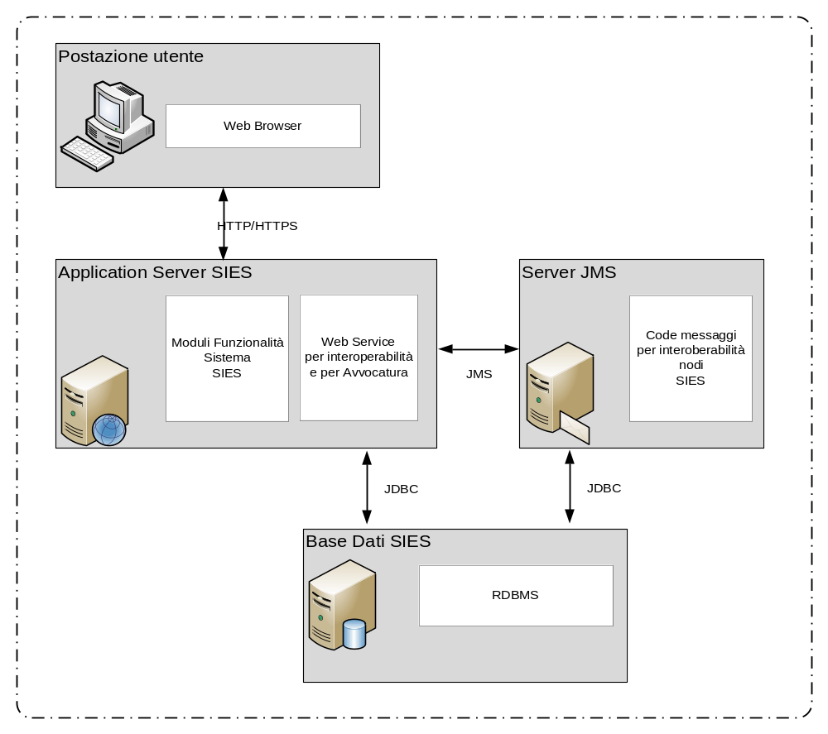
Figura 1: Architettura del sistema SIES

- Specifiche dei requisiti

Premessa
Sulla base degli applicativi oggetto del contratto e delle aree funzionali, la convenzione per l’identificazione dei requisiti è riportata di seguito.
Ciascun requisito è individuato da un identificativo univoco nella forma [REQ-SIS-nnn-mm_ZZ.pp], dove la parte evidenziata in grigio riporta il macro-requisito espresso dall’Amministrazione e codificato nella scheda di intervento, i restanti caratteri identificano rispettivamente:

- ZZ il tipo requisito (vedere la tabella di seguito riportata);
- pp il progressivo requisito nell’ambito del tipo requisito.
Tipo Requisito | Descrizione
AM | Ambientale
AR | Architetturale
CF | Configurazione
ES | Esecuzione
FN | Funzionale
UI | Interfaccia Utente
PR | Prestazionali
IN | Interoperabilità
SC | Sicurezza
SI | Sistema
TU | Tutorial
RG | Relazione Giuridica

Elenco Requisiti
Codice Requisito | Descrizione | Riferimenti
REQ-SIE-021-01_FN.01 | Gestione Nuovi Fori (FORO di NAPOLI NORD)
REQ-SIE-021-02_FN.01 | Ricerca su ReGIndE
REQ-SIE-021-03_FN.01 | Inserimento Manuale: Indisponibilità ReGIndE o Avvocato Non Presente
REQ-SIE-021-04_FN.01 | Interventi su Funzioni SIES di Gestione Avvocati
REQ-SIE-021-05_FN.01 | Bonifica Anagrafica Avvocati SIES

- Interfacce
Nel caso fossero oggetto della modifica, le interfacce interessate dall’intervento saranno riportate all’interno dei paragrafi che descrivono ciascun intervento.
Le immagini riportate hanno lo scopo di facilitare la comprensione dell’intervento, ma potrebbero differire dalle effettive maschere dell’applicativo.
- Descrizione dell’Intervento
In riferimento ai tre sottosistemi di cui si compone l’applicativo SIES è fatta richiesta:

- di integrare la gestione di nuovi fori (es. Napoli Nord);
- di adeguare le descrizioni di alcuni fori di SIES su quelle presenti in ReGIndE: FORLÌ-CESENA, MASSA CARRARA, REGGIO CALABRIA, REGGIO EMILIA.
- di integrare la ricerca dell’avvocato da associare al procedimento SIEP, SIUS e SIGE andando a recuperare i dati dello stesso dal sistema ReGIndE (Registro Generale degli Indirizzi Elettronici);
- di bonificare i dati pregressi, presenti nella tabella Avvocato di SIES, in base ai dati presenti su ReGIndE, al fine di rendere univoci i record delle anagrafiche degli avvocati.

In maniera schematica, si riportano i principali punti che costituiscono l’intervento in oggetto:
- Inserimento e gestione nuovi fori, in particolare integrazione del foro di Napoli Nord nelle forms del sistema e nei template che utilizzano l’entità foro avvocato [REQ-SIE-021-01_FN.01];
- Modifica pagine per creazione link alla nuova funzione di ricerca su ReGIndE [REQ-SIE-021-02_FN.01];
- Realizzazione Funzione di Ricerca su ReGIndE [REQ-SIE-021-02_FN.01];
- Inserimento manuale su SIES, per indisponibilità ReGIndE o non trovato su ReGIndE [REQ-SIE-021-03_FN.01];
- Modifica dell’attuale comportamento del sistema per la gestione degli avvocati in modo da evitare la duplicazione delle anagrafiche nella tabella AVVOCATO: disattivazione delle funzioni di Inserimento e Modifica Difensore [REQ-SIE-021-04_FN.01];
- Bonifica dati pregressi al fine di rendere univoci i record delle anagrafiche degli avvocati [REQ-SIE-021-05_FN.01]:
la bonifica sarà realizzata per tutte le anagrafiche avvocato già presenti su SIES che risultino associate ad almeno un fascicolo con procedimenti in corso.
Per dette anagrafiche, i dati SIES saranno aggiornati con i dati di ReGIndE, a parità di anagrafica trovata.
Tutti i record bonificati saranno contraddistinti dal valore ‘Sì’ del FLAG_REGINDE.

In generale, l’intervento vede come premessa le seguenti regole:
- tutti gli avvocati aventi FLAG_REGINDE = ‘SI’ NON devono essere oggetto di alcuna modifica nell’ambito del sistema SIES, considerando i dati provenienti da ReGIndE dati certificati;
- tutti gli avvocati aventi FLAG_REGINDE = ‘NO’ NON devono essere più gestiti in alcun modo nel sistema SIES, fatta eccezione per quel che concerne l’attivazione degli alert descritti nei paragrafi successivi.

REQ-SIE-021-01_FN.01 - Gestione Nuovi Fori (FORO di NAPOLI NORD)
Il requisito espresso dall’Amministrazione determina un intervento evolutivo per la gestione di un nuovo foro.
Per la descrizione della soluzione si farà riferimento, come esempio, al FORO di NAPOLI NORD.
Si precisa che la soluzione di seguito dettagliata garantirà la gestione di altri eventuali nuovi fori nei tre sottosistemi SIES.
La soluzione per la realizzazione di quanto richiesto verterà nello ‘svincolare’ l’entità del FORO dalla tabella COMUNE, facendo in modo che il dominio ‘FORO_AVVOCATI’, presente nella tabella CG_REF_CODES, sia indipendente ed auto consistente.
Il dominio ‘FORO_AVVOCATI’ sarà ‘responsabile’ di mappare la descrizione del FORO ed il codice del comune sede del FORO (Codice ISTAT).

Il FORO AVVOCATI, così come dettagliato al par. 6.2, sarà utilizzata quale dato di ricerca per l’interrogazione dei servizi web esposti da ReGIndE.

Si segnala che la soluzione che si adotterà in relazione alla risoluzione della problematica FORO NAPOLI NORD non avrà impatto con la gestione già in essere sul sistema SIES del comune NAPOLI NORD, censito nella tabella COMUNE con codice ISTAT fittizio.
Pertanto, il comportamento attuale del sistema circa l’utilizzo dell’entità comune NAPOLI NORD NON SARA’ in alcun modo modificato con l’introduzione della gestione del nuovo FORO NAPOLI NORD.

Il perimetro dell’intervento per l’inserimento e la gestione del nuovo foro attiene esclusivamente all’entità FORO e alla sua relazione con l’AVVOCATO.
Ciò significa che l’entità FORO sarà gestita in tutte le pagine che ad oggi già utilizzano l’informazione del foro di appartenenza di un DIFENSORE, ossia nelle pagine ove è prevista la notifica al DIFENSORE tramite UNEP.

Dalla analisi dei dati relativi all’ultima tabella degli Avvocati estratta da ReGIndE (tabellefisse18novembre2020.xlsx), inviata dall’Amministrazione – Area Civile, è emerso quanto segue:

- in ReGIndE sono presenti due fori che pur riferiti nel COA ai Comuni di Forlì (COA040012) e Massa (COA045010) hanno una Descrizione non riferita solo al Comune, infatti fanno riferimento rispettivamente al Foro di FORLÌ-CESENA ed al Foro di MASSA CARRARA, mentre in SIES sono gestiti come Foro di Forlì e Foro di Massa.

- in ReGIndE sono presenti i due fori di REGGIO CALABRIA (COA080063) e REGGIO EMILIA (COA035033), la cui descrizione non corrisponde alla descrizione ufficiale dei comuni, rispettivamente REGGIO DI CALABRIA e REGGIO NELL’EMILIA .

Tali Fori (foro di FORLÌ-CESENA, foro di MASSA CARRARA, foro di REGGIO CALABRIA e foro di REGGIO EMILIA) saranno gestiti in SIES con le stesse modalità previste per il foro di NAPOLI NORD, cioè svincolando la descrizione del FORO dalla descrizione del Comune Sede. I records della tabella AVVOCATO di SIES aventi la colonna FORO valorizzata con le attuali descrizioni (Forlì, Massa, Reggio di Calabria, Reggio nell’Emilia) saranno aggiornate con le descrizioni utilizzate in ReGIndE.

Nello specifico, nelle varie maschere e template che riportano la descrizione del foro, saranno visualizzate le nuove descrizioni in sostituzione di quelle attuali previste dal SIES. Il codice Istat del comune di riferimento resta invece invariato.

Di seguito la schematizzazione per punti di quanto sarà realizzato:

- Per le notifiche al DIFENSORE si utilizzerà come descrizione del FORO associato all’Avvocato quella prevista, cioè NAPOLI NORD [vedere testo sottolineato figura 2]; come sede dell’autorità UNEP relativa al Foro di Napoli Nord, invece, si farà riferimento al comune di AVERSA [vedere riquadro nella figura 2];

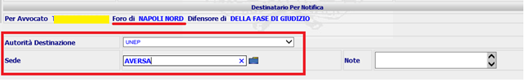
Figura 2: Sezione notifica Difensore

- Tutti i template che riportano l’informazione della sede UNEP, nei casi in cui la notifica sia inviata ad un avvocato del FORO NAPOLI NORD, mostreranno, ove previsto, come sede di riferimento il comune di AVERSA [vedere immagini di Esempio Template 1 e 2 riportate di seguito];

- Per le notifiche al DIFENSORE sarà bloccato il salvataggio della coppia Autorità Destinazione/sede Napoli Nord, per qualsiasi autorità selezionata, con il seguente messaggio:

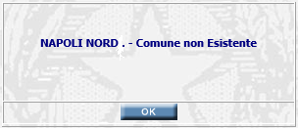
Figura 3: Alert per Comune non Esistente

- Le form che presentano la combo dei fori, in automatico mostreranno la nuova lista dei fori ‘arricchita’ con il nuovo foro ‘NAPOLI NORD’:

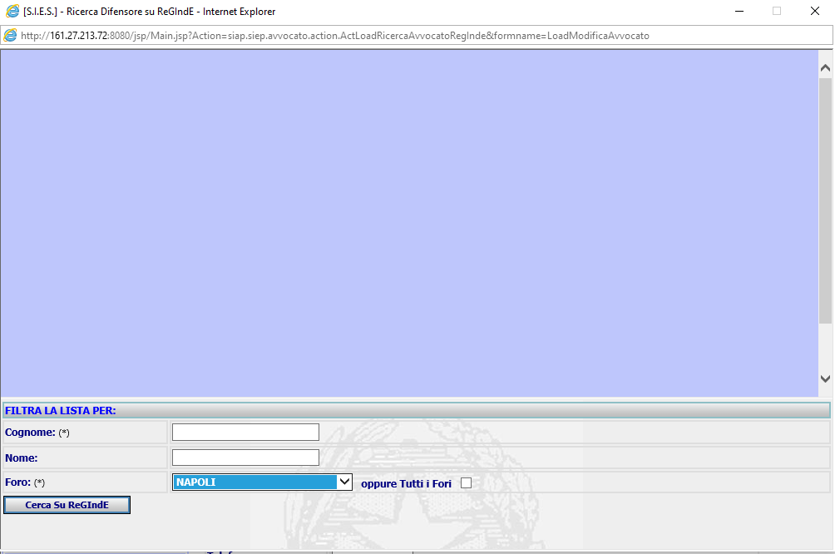
Figura 4: Form ricerca Difensori su ReGinE

nella combo box Foro sarà presente anche il nuovo foro

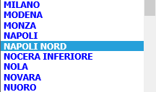

e i fori che hanno subito variazioni nella denominazione

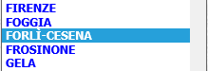

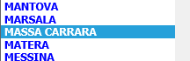

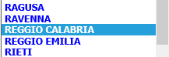

Figura 5: Combo-box dei fori

I tre sottosistemi saranno allineati a quanto detto ai punti 1, 2, 3 e 4.

A seguire un esempio di template che contemplano la modifica relativa alla gestione del foro di NAPOLI NORD.

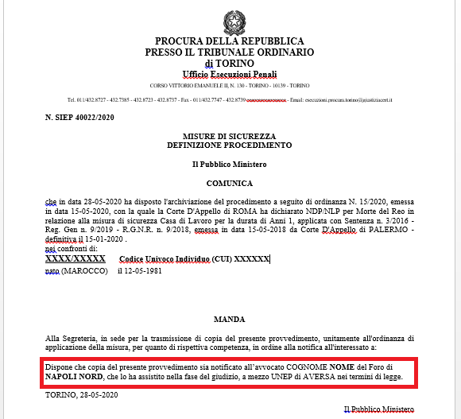
Figura 6: [Esempio Template 1]

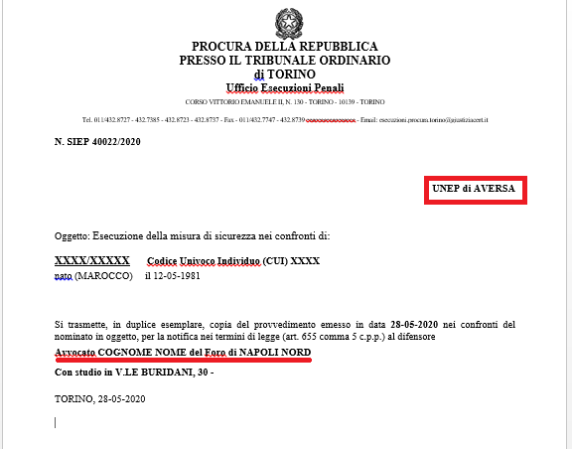
Figura 7: [Esempio Template 2]

Nell’ambito della realizzazione del requisito di gestione di un nuovo foro, si rende necessario salvaguardare i dati pregressi relativi ai procedimenti in corso. Considerando la possibilità che un avvocato possa avere una variazione di foro di appartenenza, il sistema gestirà la storicizzazione dell’associazione Anagrafica Avvocato/Foro di Appartenenza già esistente.

Nello specifico, a fronte di un’attività di bonifica dei dati, quindi di un ‘match’ tra i dati presenti sulla tabella AVVOCATI del SIES e dei dati presenti nella tabella ‘SOGGETTI’ del sistema ReGIndE, supponiamo di individuare un dato avvocato che ha tutte le corrispondenze uguali in entrambe le tabelle a meno del foro di appartenenza. In questo caso non si procederà alla bonifica del dato su SIES, ma per il record individuato sarà impostato il campo FLAG_REGINDE =’NO’ ed inoltre sarà settata la data_fine_validità in quanto l’associazione anagrafica avvocato/foro non è più esistente.

Per tali casistiche, sulla pagina di dettaglio del fascicolo sarà attivato, per i dati storicizzati a causa della variazione del Foro e non bonificati (FLAG_REGINDE =’NO’), un alert che NON costituirà errore bloccante ma sarà semplicemente un avviso per l’utente, il quale dovrà procedere a rieseguire l’associazione del difensore al fascicolo in lavorazione, dal momento che il foro di appartenenza risulta variato.
Per le modalità di visualizzazione dell’alert sarà seguita la stessa logica utilizza per la Nuova Geografia Giudiziaria.

- Sottosistema SIEP

Selezionando la funzione Dettaglio del procedimento SIEP si riceverà prima il seguente messaggio

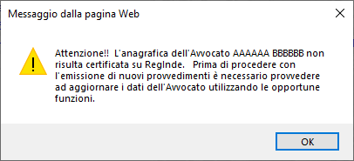
Figura 8 – Messaggio Alert su Dettaglio procedimento SIEP con presenza Avvocato non certificato

e successivamente alla conferma nella form di Dettaglio saranno evidenziati in giallo (blinkante) il Cognome, Nome ed il Foro di appartenenza.

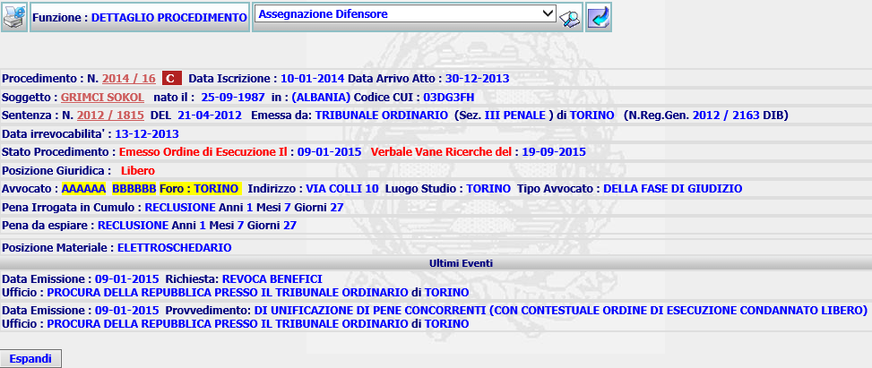
Figura 9 – Segnalazione su Dettaglio procedimento SIEP per Avvocato non certificato

Se non si procede alla certificazione dell’avvocato, un messaggio di warning sarà riportato su tutte le form di emissione provvedimento, es.
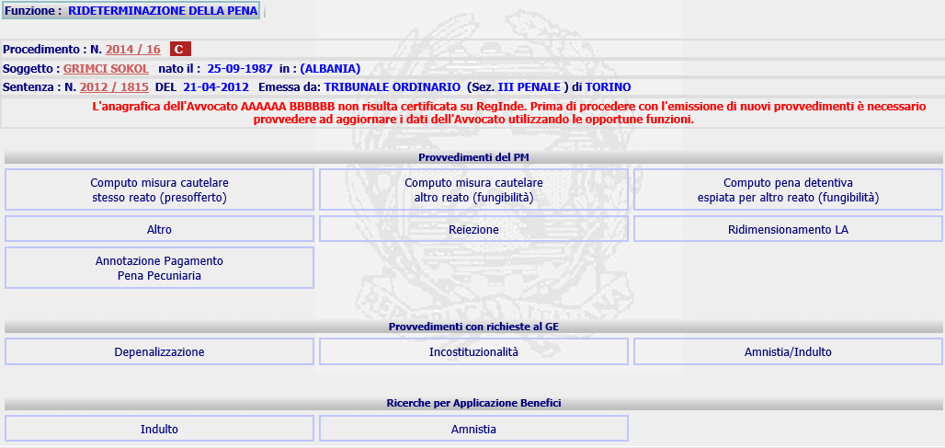
Figura 10 – Alert su Form Rideterminazione pena per procedimento SIEP con Avvocato non certificato

- Sottosistema SIUS

Selezionando la funzione Dettaglio Procedimento SIUS si riceverà prima il seguente messaggio

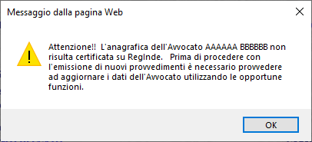
Figura 11 – Messaggio Alert su Dettaglio procedimento SIUS con presenza Avvocato non certificato

e successivamente alla conferma nella form di Dettaglio saranno evidenziati in giallo (blinkante) il Cognome, Nome ed il Tipo.

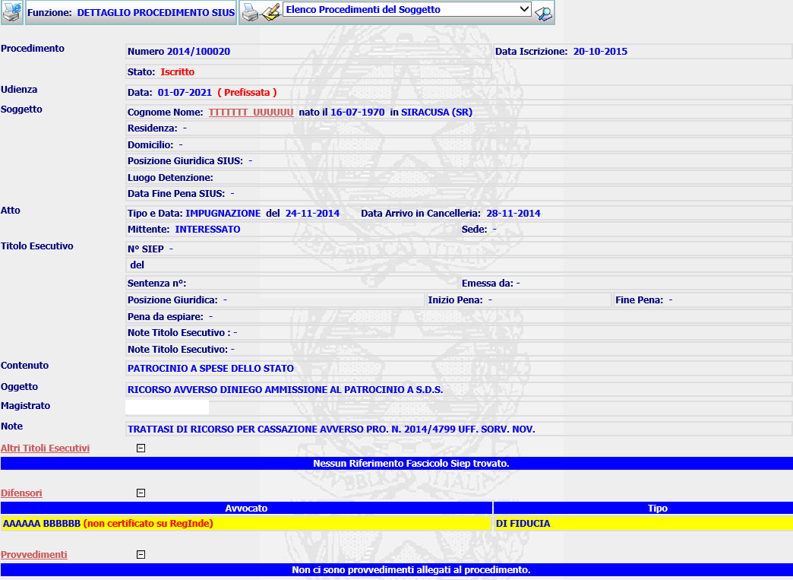
Figura 12 – Segnalazione su Dettaglio procedimento SIUS per Avvocato non certificato

Se non si procede alla certificazione dell’avvocato, un messaggio di warning sarà riportato su tutte le form di emissione provvedimento, es.
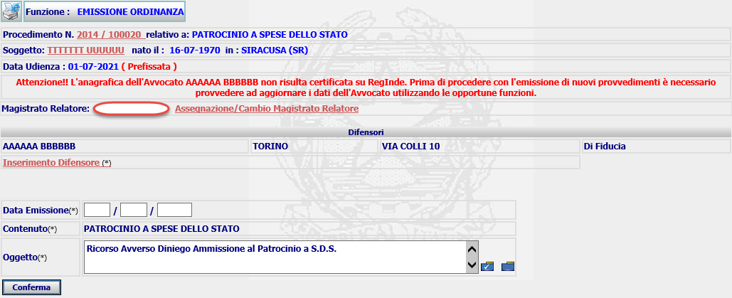
Figura 13 – Alert su Form Emissione Ordinanza per procedimento SIUS con Avvocato non certificato

- Sottosistema SIGE

Selezionando la funzione la funzione Dettaglio Procedimento SIGE si riceverà prima il seguente messaggio

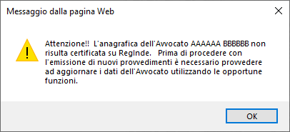
Figura 14 – Messaggio Alert su Dettaglio procedimento SIGE con presenza Avvocato non certificato

e successivamente alla conferma nella form di Dettaglio saranno evidenziati in giallo (blinkante) il Cognome, Nome ed il Foro di appartenenza.

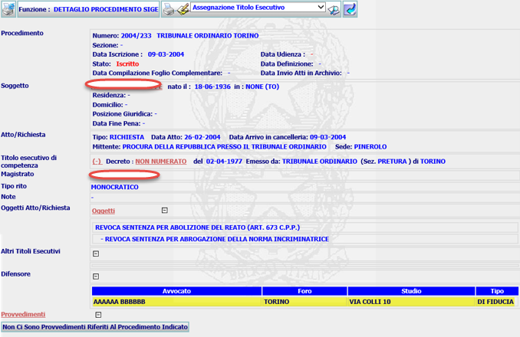
Figura 15 – Segnalazione su Dettaglio procedimento SIGE per Avvocato non certificato

Se non si procede alla certificazione dell’avvocato, un messaggio di warning sarà riportato su tutte le form di emissione provvedimento, es.
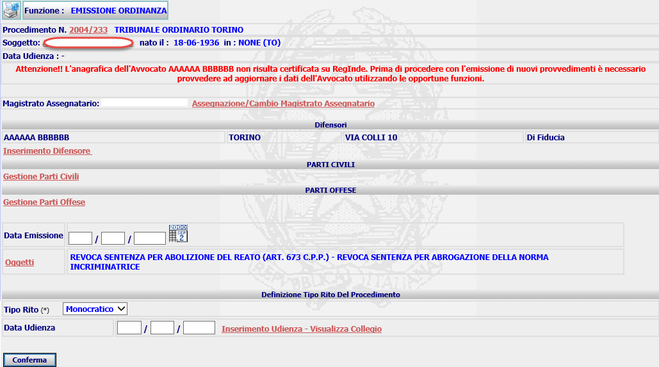
Figura 16 – Alert su Form Emissione Ordinanza per procedimento SIGE con Avvocato non certificato

Riassumendo quindi i punti di intervento per la gestione del nuovo foro Napoli Nord sono:

- Caratterizzazione del dominio FORO_AVVOCATI su cg_ref_code;
- Censimento del nuovo foro nel dominio su specificato;
- Intervento su ogni pagina su elencata per ‘aggiornare’ la sezione relativa alla notifica al difensore;
- Implementare per ogni pagina su elencata, i controlli che bloccano il salvataggio della coppia UNEP + comune Napoli nord;
- Gestire l’Alert dell’avvocato sulla pagina di dettaglio del procedimento;
- Gestire il messaggio di ‘avviso warning’ nelle pagine del SIES;

Moduli sw
Modifica di tutte le seguenti jsp contenenti tra le autorità destinatarie l’UNEP per la notifica agli avvocati per svincolare il Foro dalla sede:

siep
calcolopena
LoadEmissioneProvvedimento.jsp (2 matches)
LoadInsComNuovoResPenaRidetPenaAltro.jsp (2 matches)
LoadInserisciComputoCustodiaCautelare.jsp (2 matches)
LoadInserisciFungibilita.jsp (2 matches)
LoadInsOSNuovoResPenaRidetPenaAltro.jsp (2 matches)
LoadInsOSNuovoResPenaRidetPenaRidimLA.jsp (2 matches)
LoadRidetPenaAltro.jsp (2 matches)
cumulo
LoadInserisciStampaCumulo.jsp (2 matches)
liberazioneanticipata
LoadInsericiComunicazioneErgastolo.jsp (2 matches)
LoadInsericiComunicazioneLibero.jsp (2 matches)
LoadInserisciComunicazioneReclamoRimediRisarcitori.jsp (2 matches)
LoadInserisciComunicazioneRimediRisarcitori.jsp (2 matches)
LoadInserisciOSRimediRisarcitori.jsp (2 matches)
misuraalternativa
LoadInserisciAmmissioneADetDom.jsp (2 matches)
LoadInserisciCessazioneMA.jsp (2 matches)
LoadInserisciCessazioneMAAffProva.jsp (2 matches)
LoadInserisciConcessione.jsp (2 matches)
LoadInserisciMAAmmDetDomSpeAff.jsp (2 matches)
LoadInserisciMAAmmisioneProvvisoria.jsp (2 matches)
LoadInserisciMACessazione51bis.jsp (2 matches)
LoadInserisciMACoLibCond.jsp (2 matches)
LoadInserisciMADetDomSpecAmmiPeriodo.jsp (2 matches)
LoadInserisciMADetDomSpecSospProvv.jsp (2 matches)
LoadInserisciMADetDomTemp.jsp (2 matches)
LoadInserisciMADicEffAffInProva.jsp (2 matches)
LoadInserisciMAProrogaUltPeriodo.jsp (2 matches)
LoadInserisciMAProsecuzione.jsp (2 matches)
LoadInserisciMAProsecuzione51bis.jsp (2 matches)
LoadInserisciMAReLibCond.jsp (2 matches)
LoadInserisciRevocaMA.jsp (2 matches)
LoadInserisciRevocaMAAffProva.jsp (2 matches)
LoadInserisciRigetto.jsp (2 matches)
LoadInserisciRipristinoDetDonSpec.jsp (2 matches)
LoadInserisciUlteriorePeriodoMA.jsp (2 matches)
LoadInsRevocaArrestiDomiciliari.jsp (2 matches)
LoadVariazioneMADecSca.jsp (2 matches)
misurasicurezza
LoadInserisciArchiviazioneManuale.jsp (2 matches)
LoadInserisciArchiviazionePerProvvAltroUfficio.jsp (2 matches)
LoadInserisciArchiviazionePerProvvGEsecuzione.jsp (2 matches)
LoadInserisciArchiviazionePerProvvGiudiceCassazione.jsp (2 matches)
LoadInserisciArchiviazionePerProvvSorveglianza.jsp (2 matches)
LoadInserisciComunicazionePolizia.jsp (2 matches)
LoadInserisciOEInternamento.jsp (2 matches)
LoadInserisciOLDifferimento.jsp (2 matches)
LoadInserisciOLDifferimentoDecreto.jsp (2 matches)
LoadInserisciOrdinediConsegna.jsp (2 matches)
LoadInserisciOrdineLiberazione.jsp (2 matches)
LoadModificaArchiviazioneManualeMS.jsp (3 matches)
LoadModificaArchiviazionePerProvvAltroUfficioMS.jsp (3 matches)
LoadModificaArchiviazionePerProvvGEsecuzioneMS.jsp (3 matches)
LoadModificaArchiviazionePerProvvGiudiceCassazione.jsp (3 matches)
LoadModificaArchiviazionePerProvvSorveglianzaMS.jsp (3 matches)
LoadModificaComunicazioneOrdineConsegnaMS.jsp (3 matches)
LoadModificaOEInternamentoOrdineLiberazioneMS.jsp (3 matches)
LoadModificaOLDifferimento.jsp (3 matches)
LoadModificaOLDifferimentoDecreto.jsp (3 matches)
ordineesecuzione
LoadInserisciComunicazioneL78del2013.jsp (2 matches)
LoadInserisciDecretoSospensioneAlfanoLibero.jsp (2 matches)
LoadInserisciOERidetPenaAltro.jsp (2 matches)
LoadInserisciOrdineEsecuzione.jsp (2 matches)
LoadInserisciOrdineEsecuzioneAlfanoLibero.jsp (2 matches)
LoadInserisciOrdineEsecuzioneAlfanoNonLibero.jsp (2 matches)
LoadInserisciOrdineEsecuzioneL78del2013.jsp (2 matches)
LoadInserisciOrdineEsecuzioneSanSos.jsp (2 matches)
LoadInserisciOrdineEsecuzioneSimeone.jsp (2 matches)
LoadInserisciOrdineEsecuzioneSimeoneSanSos.jsp (2 matches)
LoadInserisciRevocaSospensioneAlfano.jsp (2 matches)
LoadInserisciRevocaSospensioneSimeone.jsp (2 matches)
LoadInserisciVariazioneDecorrenzaScadenza.jsp (2 matches)
LoadInserisciVariazioneDecorrenzaScadenzaQC.jsp (2 matches)
ordinescarcerazione
LoadInserisciOSLiberazioneAnticipata.jsp (2 matches)
revoca
LoadInserisciOrdineEsecuzioneRevoca.jsp (2 matches)
sanzionesostitutiva
LoadInserisciAnnotazione.jsp (2 matches)
LoadInserisciRideterminazionePenaRevocaSS.jsp (2 matches)
sospensione
LoadInserisciAccoglimentoOpEspulsione.jsp (2 matches)
LoadInserisciComunicazioneEspulsione.jsp (2 matches)
LoadInserisciDecretoSospensione.jsp (2 matches)
LoadInserisciDifferimentoOE.jsp (2 matches)
LoadInserisciEspulsioneConcessione.jsp (2 matches)
LoadInserisciNotificheDifferimento.jsp (2 matches)
LoadInserisciNotificheEspulsione.jsp (2 matches)
LoadInserisciRigettoOpEspulsione.jsp (2 matches)
LoadInserisciRinunciaOpEspulsione.jsp (2 matches)
LoadInserisciSospensioneEsecPenaDispPm.jsp (2 matches)
LoadInserisciSospensioneOE.jsp (2 matches)
LoadInserisciSospensionePena.jsp (2 matches)
sige
impugnazione
LoadInserisciEsitoImpugnazioneSige.jsp (2 matches)
provvedimento
InserisciAvvocati.jsp (2 matches)
InserisciNotificaSoggettoPressoDifensore.jsp
LoadEmissioneOrdinanzaSospensione.jsp (2 matches)
LoadInserisciDataDeposito.jsp (2 matches)
provvInterlocutori
LoadInserisciCitazioneTesti.jsp (2 matches)
LoadInserisciNominaPeriti.jsp (2 matches)
udienza
LoadInserisciFissazioneUdienza.jsp (2 matches)
sius
depositodecreto
InserisciAvvocati.jsp (2 matches)
depositoordinanzapc
LoadInserisciRimessioneAtti.jsp (2 matches)
depositosentenza
LoadInserisciRimessioneAtti.jsp (2 matches)
ModificaRimessioneAtti.jsp (2 matches)
udienza
LoadInserisciFissazioneUdienza.jsp (2 matches)

Modifica di tutti i seguenti metodi per inibire l’accoglimento tra le sedi del foro dei comuni con FLAG_VALIDITA a ‘N’ (es. NAPOLI NORD):

sico
libertaanticipata > action
ActInserisciComunicazioneLAErgastolo.java
ActInserisciComunicazioneLALibero.java
ActInserisciComunicazioneReclamoRimediRisarcitori.java
ActInserisciComunicazioneRimediRisarcitori.java
ActInserisciOSRimediRisarcitori.java
siep
ordineesecuzione > action
ActOrdineEsecuzione.java (metodi setNotificheOrdineEsecuzione(), setNotificheL78del2013(), setNotificheVariazioneDecorrenzaScadenza()) x tutte le jsp per "ordineesecuzione"
ActInserisciVariazioneDecorrenzaScadenzaQC.java (metodo setNotificheVariazioneDecorrenzaScadenzaQC())
calcolopena > action
ActInsComNuovoResPenaRidetPenaAltro.java
ActCalcoloPena.java (metodo setNotificheAnnotazioniManuali())
ActInserisciOSRidetPenaAltro.java (metodo setNotifiche())
ActInserisciOSRidetPenaRidimLA.java (metodo setNotifiche())
ActRidetPena.java (metodo setNotificheMisuraAlternativa())
cumulo > action
ActCumulo.java (metodo setNotificheCumuloStampa(...))
misuraalternativa > action
ActMisuraAlternativa.java (metodi setNotificheMisuraAlternativa(), setNotificheRevocaArrestiDomiciliariMisuraAlternativa()) x tutte le jsp per "misuraalternativa"
ActVariazioneMADecSca.java
misurasicurezza > action
ActInserisciArchiviazioneManuale.java
ActInserisciArchiviazionePerProvvSorveglianza.java
ActInserisciArchiviazionePerProvvAltroUfficio.java
ActInserisciArchiviazionePerProvvGEsecuzione.java
ActInserisciArchiviazionePerProvvGiudiceCassazione.java
ActInserisciArchiviazionePerProvvSorveglianza.java
ActInserisciComunicazionePolizia.java
ActInserisciOEInternamento.java
ActInserisciOLDifferimento.java
ActInserisciOLDifferimentoDecreto.java
ActInserisciOrdinediConsegna.java
ActInserisciOrdineLiberazione.java
ActNotificheMS.java (metodo setNotificheMS(...)) x tutte le jsp di modifica per "misurasicurezza"
ordinescarcerazione > action
ActInserisciOSLiberazioneAnticipata.java
revoca > action
ActInserisciOrdineEsecuzioneRevoca.java (metodo setNotifiche(...))
sanzionesostitutiva > action
ActInserisciRideterminazionePenaRevocaSS.java
sospensione > action
ActInserisciDecretoSospensione.java
ActInserisciDifferimentoOE.java (metodo setNotifiche())
ActInserisciNotificheDifferimento.java
ActInserisciNotificheEspulsione.java
ActInserisciSospensioneEsecPenaDispPm.java
ActInserisciSospensioneOE.java
ActInserisciSospensionePena.java
sige
provvedimento > action
ActInserisciDataDepositoProvvedimento.java (metodo leggiNotificheAvvocatiAltroDestinatario(...))
ActInserisciOrdinanzaSospensione.java (metodo creaListaDestinatariNotifiche(...))

Architettura
N.A.

Interfacce utente
Poiché le form interessate alla modifica descritta al punto 6.1.1 sono numerose, di seguito si riporta come esempio una form per ciascun sottosistema, il sistema a differenza di quanto avviene adesso, che valorizza il comune con il nome del foro, valorizzerà il comune in base al codice Istat presente nella colonna RV_ALT2_VALUE del record della tabella CG_REF_CODES con RV_DOMAIN = ‘FORO_AVVOCATI’.

- SIEP

Si riporta di seguito l’effetto delle modifiche nell’Ordine di Esecuzione
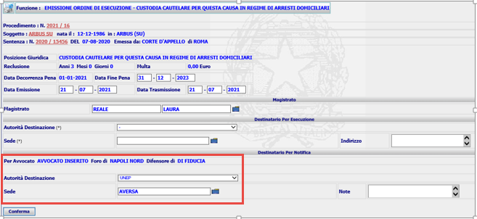
Figura 17: Ordine di Esecuzione con Sezione destinatario Notifica difensore modificata

- SIUS

Si riporta di seguito l’effetto delle modifiche nella funzione di Fissazione Udienza

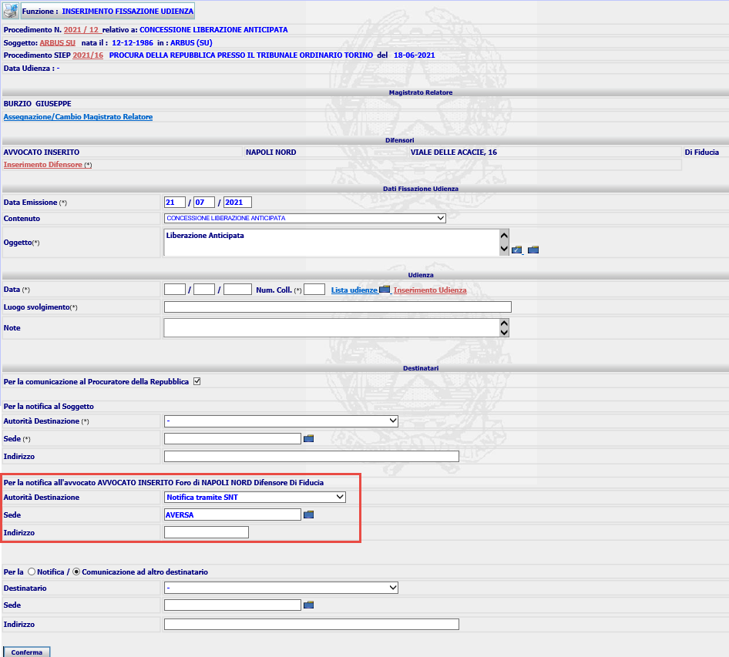
Figura 18: Fissazione Udienza con Sezione destinatario Notifica difensore modificata

- SIGE

Si riporta di seguito l’effetto delle modifiche nella funzione di Deposito Ordinanza

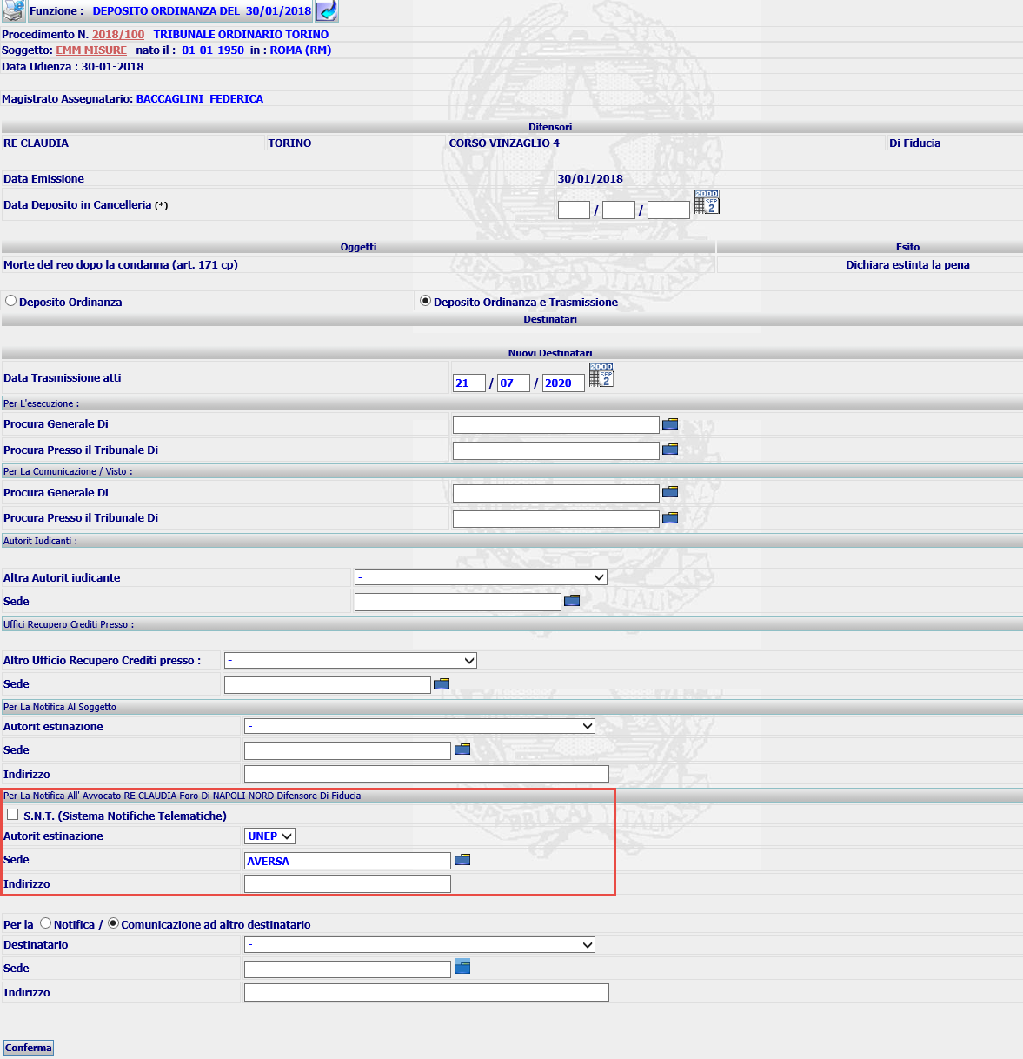P
Figura 19: Sezione destinatario Notifica - SIGE

Basi dati

Selezione Lista Fori SIES
Per svincolare la descrizione del Foro di appartenenza di un avvocato (es: NAPOLI NORD) dal comune sede del circondario competente (es: AVERSA), nella tabella CG_REF_CODES in corrispondenza del dominio ‘FORO_AVVOCATI' sarà prevista la valorizzazione della colonna ‘RV_ALT2_VALUE’ che conterrà il codice Istat della sede (comune) di riferimento del foro (es: 061005). La valorizzazione sarà effettuate su tutti i records del suddetto dominio.
La lista dei fori sarà recuperata dalla tabella CG_REF_CODES in corrispondenza del dominio ‘FORO_AVVOCATI'.

Per la valorizzazione della colonna RV_ALT2_VALUE per tutti i records della CG_REF_CODES con RV_DOMAIN = ‘FORO_AVVOCATI’ e riferiti a sedi giudiziarie non soppresse sarà realizzato ed eseguito uno specifico script, che per ciascun record della tabella CG_REF_CODES avente RV_DOMAIN = ‘FORO_AVVOCATI’, recupererà nella tabella COMUNE il COD_COMUNE per il record avente DESCRIZIONE = RV_LOW_VALUE del record corrente della CG_REF_CODES e per lo stesso valorizzerà la colonna RV_ALT2_VALUE = COD_COMUNE.

Si fa presente che, a seguito dell’analisi dei dati dell’ultima tabella Avvocati estratta da ReGIndE (tabellefisse18novembre2020.xlsx), inviata dall’Amministrazione – Area Civile, i codici comune (codice Istat), utilizzati in ReGIndE per la costruzione del COA, sono tutti presenti e corrispondenti a quelli della tabella COMUNE di SIES.
Tali valori, pertanto, saranno utilizzati per valorizzare il Codice Istat del Comune sede del Foro (RV_ALT2_VALUE) nel Dominio FORO_AVVOCATI della CG_REF_CODES di SIES.

Per l’inserimento del nuovo foro di Napoli Nord è stato realizzato uno script del tipo inserisci_FORO_NAPOLI_NORD.sql, che inserirà un nuovo record nella tabella CG_REF_CODES per il dominio FORO_AVVOCATI, valorizzando tutte le colonne del record con i valori necessari.

Per la rettifica del nome degli attuali fori di FORLI’, MASSA, REGGIO DI CALABRIA e REGGIO NELL’EMILIA rispettivamente in FORLI’ – CESENA, MASSA – CARRARA, REGGIO CALABRIA e REGGIO EMILIA è stato realizzato uno script di aggiornamento della colonna RV_MEANING nella tabella CG_REF_CODES per il dominio FORO_AVVOCATI, per ciascuno dei suddetti records.

I suddetti script sono tutti contenuti nel file

Aggiornamento CG_REF_CODES per dominio FORO_AVVOCATI.sql

Per uniformare le descrizioni dei suddetti fori, anche sui records preesistento nella tabella AVVOCATO è stato realizzato lo script

Aggiornamento AVVOCATO - descrizione FORO.sql

Tabella Avvocati SIES
Per il requisito in oggetto la tabella ‘AVVOCATO’ del SIES avrà un ulteriore attributo: FLAG_REGINDE, che consentirà di distinguere i dati delle anagrafiche degli avvocati importati da ReGIndE da quelli inseriti manualmente su SIES.

I possibili valori saranno:

- “SI” Inserito da ReGIndE;
- “NO” o Null Inserito su SIES.

WEB services
N.A.

XSD
N.A.

Configurazione
N.A.

Tutorial
N.A.

REQ- SIE-021-02_FN.01 - Ricerca su ReGIndE

Il requisito prevede l’implementazione della nuova funzione “Seleziona da ReGIndE”, che consenta in fase di inserimento/assegnazione dell’avvocato, di ricercarlo sulla Base Dati di ReGIndE.
La funzione in oggetto sarà attivata sui tre sottosistemi del SIES, in tutte le form che consentono la ricerca dell’avvocato e la sua associazione ad un procedimento.

Tale funzione, secondo specifica richiesta dell’Amministrazione, sarà la prima opzione di ricerca disponibile per l’utente che debba procedere all’eventuale inserimento di un nuovo avvocato e/o all’associazione di un avvocato ad un procedimento.
Pertanto, la funzione di ricerca attualmente presente sul SIES, che va a consultare la tabella proprietaria degli avvocati, sarà attivata in alternativa alla ricerca di nuova realizzazione, solo e soltanto nel caso di indisponibilità del sistema ReGIndE o nel caso di avvocato non trovato su ReGIndE [Rif. § “6.3 REQ-SIE-021-03_FN.01 - Inserimento Manuale: Indisponibilità ReGIndE o Avvocato Non Presente”).

Di seguito sono riportate, per ciascun sottosistema di SIES, le funzionalità che saranno oggetto di modifica per l’inserimento della Ricerca dell’Avvocato su ReGIndE:

- SIEP
- Assegnazioni Difensore;
- Assegnazione Difensore (funzione presente nella Form Dettaglio Procedimento SIEP);
- Elenco Difensori Sostituzione (funzione presente nella Form Dettaglio Procedimento SIEP);
- Nuova Istanza Iscrizione da Soggetto, Iscrizione da Titolo Esecutivo, Iscrizione da Procedimento SIEP
- SIUS
- Assegnazione Difensore (funzione presente nella Form Dettaglio Procedimento SIUS);
- Elenco Difensori Sostituzione (funzione presente nella Form Dettaglio Procedimento SIUS);
- Udienza Fissazione Udienza (nella Form è presente il link “Inserimento Difensore”);
- Ordinanze Emissione Ordinanza (nella Form è presente il link “Inserimento Difensore”);
- Decreti Emissione Decreti (nella Form è presente il link “Inserimento Difensore”);
- SIGE
- Assegnazione Difensore (funzione presente nella Form dettaglio procedimento SIGE);
- Ordinanze/Deposito/Notifiche (per tutte le voci dei sottomenu);
- Nomina Periti/Citazioni Testi (per tutte le voci dei sottomenu);
- Udienze/Fissazione/Rinvio/Ruolo (per tutte le voci dei sottomenu);
- Decreti/Deposito/Notifiche (per tutte le voci dei sottomenu).

Moduli sw
Di seguito l’elenco delle jsp da modificare, suddivise per sottosistema:

siep
avvocato
DettaglioAvvocato.jsp
DettaglioAvvocatoAvvocatoFascicoloSiep.jsp
DettaglioAvvocatoSentenza.jsp
InserimentoAssegnazioneDifensore.jsp
LoadInserisciAvvocato.jsp
SostituzioneDifensore.jsp
FiltraListaAvvocatiPopup.jsp
ListaAvvocatoPopup.jsp

fascicolo
DettaglioFascicoloSiep.jsp

sige
avvocato
DettaglioAvvocatoFascicoloSige.jsp
DettaglioAvvocatoSentenza.jsp
InserimentoAssegnazioneDifensore.jsp
LoadInserisciAvvocato.jsp
SostituzioneDifensore.jsp

sius
avvocato
DettaglioAvvocatoAvvocatoFascicoloSius.jsp
DettaglioAvvocatoSentenza.jsp
LoadRicercaAvvocatoSiep.jsp
LoadInserisciAvvocato.jsp
SostituzioneDifensore.jsp

Di seguito l’elenco delle action.java da modificare, suddivise per sottosistema:

siep
avvocato > action
ActDettaglioAvvocato.java
ActInserisciAvvocato.java
ActLoadDettaglioAvvocato.java
ActLoadDettaglioAvvocatoFascicolo.java
ActLoadInserisciAssegnaAvvocato.java
ActLoadInserisciAvvocato.java
ActLoadSostituzioneDifensore.java
ActSostituzioneDifensore.java
nuovaistanza > action
ActLoadInserisciIstanzaPerProcedimentoSiep.java
ActLoadInserisciIstanzaPerSoggetto.java
ActLoadInserisciIstanzaPerTitoloEsecutivo.java

sige
avvocato > action
ActLoadDettaglioAvvocatoFascicoloSige.java
ActInserisciAvvocato.java
ActLoadInserisciAvvocato.java
ActLoadSostituzioneDifensore.java
ActSostituzioneDifensore.java
udienza > action
ActLoadInserisciFissazioneUdienza.java
udienzaprocedimento > action
ActLoadInserisciOrdinanzaRinvioUdienza.java
ActLoadInserisciVerbaleRinvioUdienza.java
udienzaparti > action
ActLoadInserisciAvvocato.java
ActLoadSostituzioneDifensore.java

sius
avvocato > action
ActLoadDettaglioAvvocatoFascicolo.java
ActInserisciAvvocato.java
ActLoadInserisciAvvocato.java
ActLoadSostituzioneDifensore.java
ActSostituzioneDifensore.java

Saranno realizzati nuovi moduli software per la ricerca dell’Avvocato su ReGIndE.

Architettura
N.A.

Interfacce utente
Per l’inserimento della nuova ricerca dell’avvocato su ReGIndE, attraverso l’utilizzo di un Web Services, saranno modificate e realizzate le seguenti interfacce:

Sottosistema SIEP

L’attuale funzione di Assegnazione/Inserimento Difensore SIEP

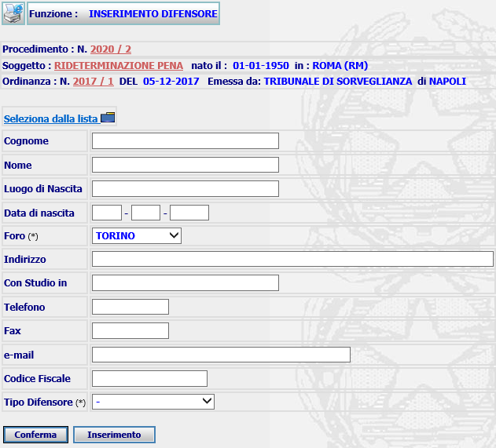
Figura 11: Form inserimento difensore procedimento SIEP- attuale

sarà modificata come di seguito riportato:

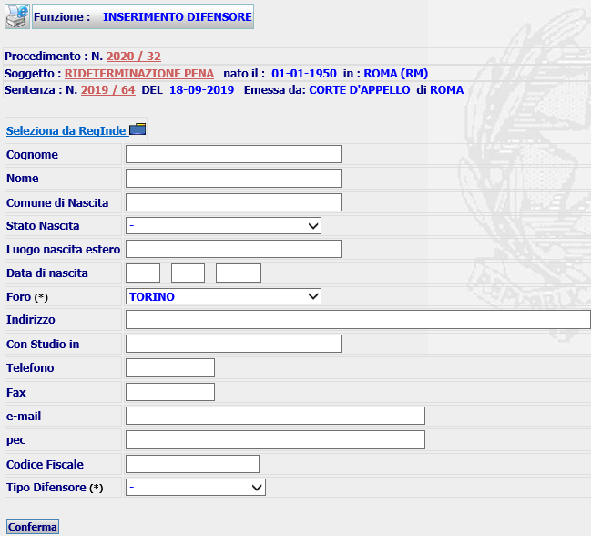
Figura 20: Form inserimento difensore procedimento SIEP - nuova

Nello specifico, si procederà con la sostituzione dell’attuale link , che permette di selezionare l’avvocato fra quelli già presenti in SIES, con il nuovo link , che permetterà di ricercare l’avvocato nella base dati di ReGIndE.
Inoltre sulla form dei dati avvocato, sarà prevista l’aggiunta dei nuovi campi:

- Stato Nascita e Luogo nascita estero, per permettere l’inserimento dei difensori nati all’estero;
- PEC, dato che risulta essere presente in ReGIndE.

Al click di tale link il sistema proporrà la nuova form di ricerca su ReGIndE, descritta di seguito.

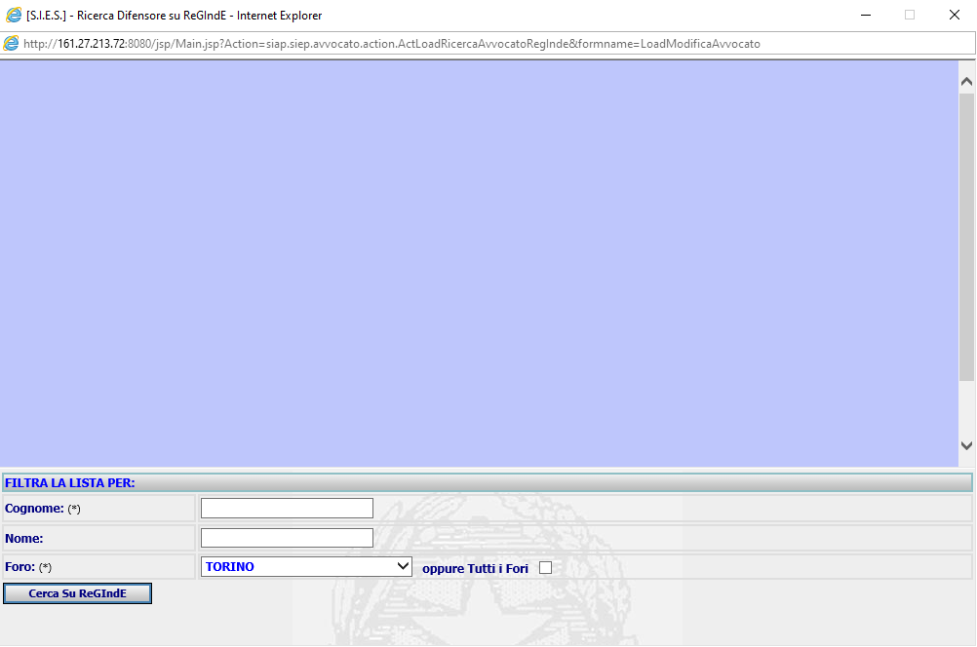
Figura 21: Form di attivazione ricerca su ReGIndE

La funzione permetterà, utilizzando un apposito Web Service di interazione con ReGIndE, la ricerca dell’avvocato sul Registro Generale degli Indirizzi Elettronici. La form presenta i campi per la ricerca per Cognome e Nome dell’avvocato, Foro di appartenenza e un check-box per ‘estendere’ la ricerca a tutti i Fori.
I campi obbligatori per la ricerca saranno: Cognome e Foro, o in alternativa, Cognome e check-box ‘Tutti i Fori’.
In particolare, il Foro sarà selezionabile da una listbox, i cui valori corrisponderanno a quelli presenti nella tabella contenente l’elenco dei Fori, utilizzata nel sistema SIES, che sarà resa conforme a quello di ReGIndE. A seguito della selezione del tasto Cerca su ReGIndE il sistema innescherà su ReGIndE una ricerca puntuale degli Avvocati aventi Cognome, eventualmente il Nome uguali a quelli digitati e appartenenti al foro selezionato o a tutti i fori.

I risultati saranno filtrati secondo il codice Ente di ReGIndE (Foro Avvocati), costituito dalla concatenazione della stringa COA e dal codice Istat del Comune sede dello stesso, per questo motivo detto anche semplicemente COA.

Il sistema SIES, all’avvenuta conferma da parte dell’utente dei criteri digitati, attiverà la ricerca su ReGIndE, utilizzando per l’interfaccia i servizi web esposti dall’applicazione ReGIndE, costruendo il client ed altre apposite classi java che permetteranno di effettuare la ricerca vera e propria e di gestire i risultati ottenuti.

Nei casi di indisponibilità del sistema ReGIndE e/o di dati non trovati su ReGIndE, il sistema restituirà, per ciascuno dei casi indicati, un opportuno messaggio di alert e attiverà la funzione di ricerca del difensore su SIES [Rif. § “6.3 REQ-SIE-021-03-FN.01 - Inserimento Manuale: Indisponibilità ReGIndE o Avvocato Non Presente”].

E’ possibile che il servizio di interrogazione/ricerca del soggetto su ReGIndE possa restituire un messaggio di ‘SearchLimitException’, ossia che in fase di ricerca sia stato individuato un numero di soggetti superiore ad un dato limite. In tal caso sarà mostrato un messaggio che invita l’utente a restringere i criteri di ricerca

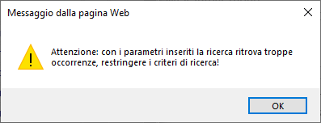

e, cliccando OK, la form presenta un nuovo campo di ricerca per Codice Fiscale.

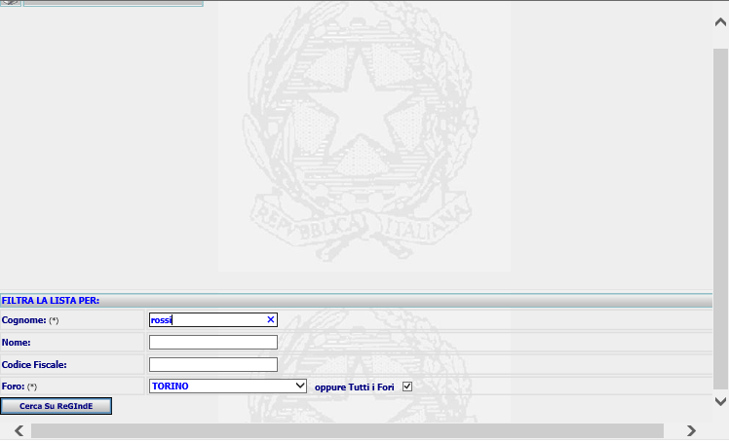
Figura 22: Form di ricerca su ReGIndE con segnalazione di eccessive occorrenze con criteri impostati

In questo caso l’utente potrà rieseguire la ricerca valorizzando il nome oppure limitarsi a valorizzare solo il codice fiscale, in quanto anche in presenza della valorizzazione degli altri campi della form, il sistema ricercherà tutti gli avvocati con il codice fiscale indicato in tutti i fori, non considerando il contenuto degli altri campi.

Nel caso, invece, di disponibilità del sistema ReGIndE e di dati trovati su ReGIndE, questi ultimi, dopo essere stati opportunamente recuperati, saranno riportati nella parte superiore della popup di ricerca

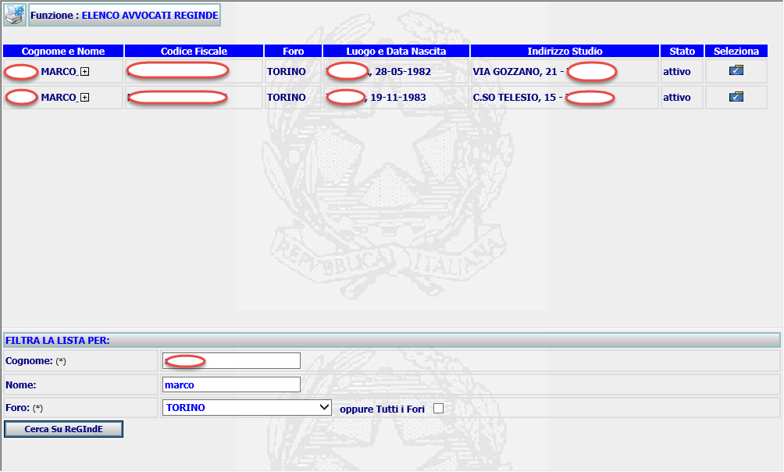
Figura 23: Form Elenco Avvocati ReGIndE

Nella Form di Elenco saranno visualizzati i dati del singolo o di ogni avvocato trovato soddisfacente i parametri di ricerca digitati precedentemente.
I dati che saranno visualizzati per ciascuno saranno: Cognome, Nome Codice Fiscale, Foro di appartenenza, Luogo e Data Nascita, Indirizzo, Stato (attivo, radiato, sospeso, cessato). In riferimento allo Stato dell’avvocato, dato molto utile per l’utente SIES, si sottolinea che al momento questo dato è presente e visibile su ReGIndE, ma che potrebbe essere in futuro oscurato nel risultato delle ricerche. In caso che si verificasse questa ultima evenienza è essenziale che gli amministratori di ReGIndE avvisino per tempo i Referenti SIES per la valutazione di possibili correttivi.

Inoltre, sempre in merito ai dati che saranno visualizzati in elenco, ed alla loro gestione, occorre tener conto di tali osservazioni:

- Nel caso che la Ricerca su ReGInde, in corrispondenza della colonna indirizzo, dovesse fornire più record con tipologia a ‘D’, il sistema SIES, recepirà il primo ottenuto ordinando alfabeticamente la colonna Indirizzo.
- Poiché in ReGIndE il LUOGO_NASCITA e il COMUNE di RESIDENZA dello studio sono importati, in forma descrittiva, così come inseriti dagli Ordini Forensi, senza alcun controllo sulla corrispondenza della Descrizione rispetto alle Denominazioni ufficialmente riconosciute dei Comuni, può verificarsi che siano riportate descrizioni non corrispondenti a quelle legalmente riconosciute ( ad es. come luogo di nascita sono riportati: CASERTA -S. BARBARA-, S.MARIA C.V., ERICE C.S., RIVAROLO C.SE,…).
- Al momento nella tabella AVVOCATO di SIES i due dati vengono valorizzati con il codice Istat del Comune, dopo essere stati sottoposti al controllo dell’esistenza della Descrizione inserita nelle form rispetto a quella presente nella tabella COMUNE, quindi il sistema, in fase di inserimento/aggiornamento non li accetterebbe. Per bypassare questo problema nella tabella AVVOCATO di SIES sarà mantenuta la codifica del luogo di nascita, ricavandolo dal codice Belfiore (dal quintultimo al penultimo carattere) del Codice Fiscale, sempre presente in ReGIndE, mentre per il luogo residenza sarà aggiunta una nuova colonna che conterrà la descrizione del Comune sede dello studio come presente in ReGIndE, abbandonando la valorizzazione della colonna COD_COMUNE_RESIDENZA, che resterà per i dati pregressi;
- Per poter risalire dal codice Belfiore al codice Istat del Comune, nella tabella COMUNE di SIES sarà aggiunto una nuova colonna di 4 caratteri alfanumerici, che sarà valorizzata con apposita procedura PLSQL con il codice catastale corrispondente, recuperandolo dalla tabella Comune della DGSIA. A tal fine bisognerà procedere preventivamente all’aggiornamento delle tabelle di SIES, COMUNE e CG_REF_CODES, relativamente ai domini Provincia, Regione e Nazione, allineandole alla tabelle fisse COMUNE, PROVINCIA, REGIONE e STATO-NAZIONE della DGSIA. Le attività previste per tale aggiornamento sono descritte dettagliatamente di seguito al par. 6.6.;

In caso di assenza del codice Belfiore nella tabella COMUNE di SIES, l’avvocato non sarà importato, ma, sulla pagina web, sarà inviato il seguente messaggio bloccante

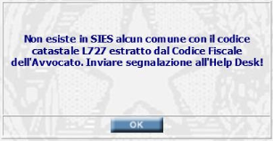

Il sistema consentirà comunque di inserire l’avvocato in SIES privo della certificazione ReGIndE , in modalità manuale (vedi par. 6.3.3.2).

A seguito delle suddette modifiche alla base dati, saranno rivisti tutti i moduli SIES, che al momento recuperano la descrizione del comune sede dello studio, attraverso la decodifica del codice ISTAT.

Dalla pagina di elenco, selezionando l’icona del +, presente accanto al nominativo del difensore, sarà possibile visualizzare gli ulteriori dati dell’avvocato (pec, telefono, fax, email), al di sotto di quelli già riportati nella form.

Dalla Form di elenco, l’utente potrà selezionare l’avvocato di interesse ed il sistema lo riporterà sulla Form precedente (la chiamante, cioè la Form da cui è stata attivata la funzione di ricerca su ReGIndE) in cui saranno riportati negli specifici campi della form tutti i dati dell’avvocato selezionato.

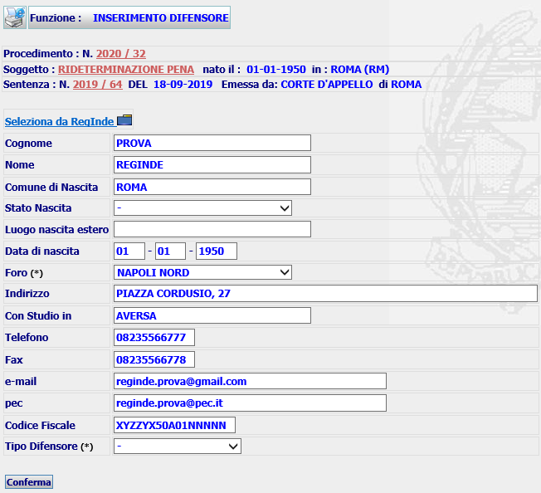
Figura 24: Form Inserimento Avvocato selezionato

All’atto della conferma dell’associazione dell’avvocato al fascicolo SIEP in lavorazione, per l’avvocato selezionato dall’elenco, il sistema verificherà la presenza nella tabella ‘AVVOCATO’ del SIES, limitatamente
ai record presenti in tabella aventi il FLAG_REGINDE = ’SI’.

I criteri utilizzati per tale verifica saranno:
- COGNOME
- NOME
- CODICE FISCALE
- FORO di appartenenza.
Per nessun dato trovato, i criteri saranno ridotti a:
- COGNOME
- NOME
- FORO di appartenenza.

Il sistema, in base all’esito di tale verifica, eseguirà le seguenti operazioni:
- Esito Verifica: Avvocato individuato univocamente nella tabella ‘AVVOCATO’ del SIES:
il sistema aggiornerà i dati del record trovato [Rif. § “6.1.4.2 Tabella Avvocati SIES”] con i dati recuperati da ReGIndE relativamente alla PEC, all’Indirizzo, al Numero di telefono e allo Stato dell’avvocato (ad es. attivo o cancellato) ed assocerà l’identificativo dell’avvocato al fascicolo SIES in lavorazione.
Nel caso in cui la Ricerca su ReGInde, in corrispondenza del tag indirizzo, dovesse fornire più record con tipologia a ‘D’, sarà selezionato il primo ottenuto ordinando alfabeticamente la colonna Indirizzo.

Si evidenzia che a seguito dell’aggiornamento dell’indirizzo, potrebbe verificarsi che su un procedimento ancora in corso con provvedimenti/atti riferiti all’ indirizzo dell’avvocato precedente all’aggiornamento, rieseguiti/ristampati riporterebbero i dati del nuovo indirizzo. In ogni caso la sovrascrittura del vecchio indirizzo non costituisce un problema per SIES, anche in caso di indirizzo non valorizzato su ReGIndE.
- Esito Verifica: Avvocato NON trovato nella tabella ‘AVVOCATO’ del SIES:
il sistema effettuerà l’inserimento nella tabella ‘AVVOCATO’ del SIES utilizzando i dati recuperati da ReGIndE e, l’identificativo del nuovo avvocato inserito, sarà associato al fascicolo SIES in lavorazione. Nell’inserimento del record sulla tabella del SIES sarà impostato il nuovo campo FLAG_REGINDE con il valore ‘Sì’ [Rif. § “6.1.4.2 Tabella Avvocati SIES”] e il COD_UFFICIO_APPARTENENZA = ‘00000’.

È necessario specificare che tutte le ricerche di un avvocato su SIES avverranno per FLAG_REGINDE = ‘SI’.
Di conseguenza, non si incorrerà nella casistica di risultati multipli della ricerca SIES.

A tale proposito si evidenzia che a seguito dello scambio dati fra BDI, L’avvocato importato da altra BDI, anche se già presente nella BDI corrente, dovrà necessariamente essere importato con il suo ID originario, per cui potrebbero crearsi records multipli riferiti allo stesso AVVOCATO certificato su ReGIndE. Per evitare che in fase di assegnazione dell’Avvocato a un procedimento, il sistema non associ al procedimento l’avvocato della BDI corrente, in fase di ricerca nella tabella AVVOCATO SIES, sarà selezionato quello con ID riferito alla BDI corrente.

Se l’avvocato è stato selezionato a seguito della ricerca su SIES, al momento della Conferma della form di Inserimento il sistema si limiterà ad associare il procedimento all’avvocato già presente in SIES.

A seguito dell’acquisizione del dato relativo alla PEC, anche la form attuale di Dettaglio Avvocato del procedimento SIEP sarà modificata così come riportato nella figura che segue:

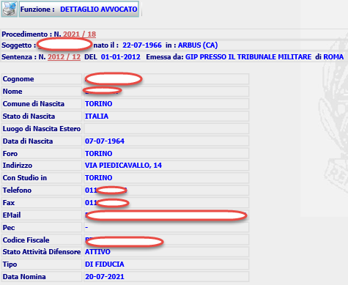
Figura 25: Form dettaglio avvocato procedimento SIEP

Anche la funzione ‘Sostituzione Difensore’ SIEP sarà modificata alla stessa maniera descritta per la funzione Assegnazione Difensore con l’inserimento nella form del Link , dei campi Stato Nascita, Luogo nascita estero e Pec.

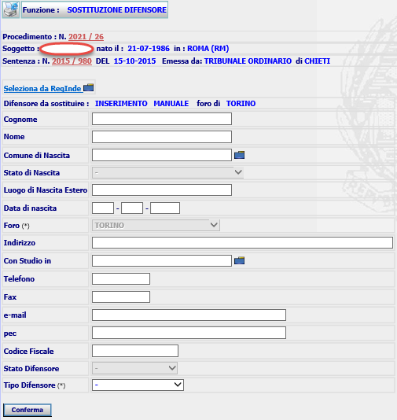
Figura 26: Form sostituzione Difensore procedimento SIEP

Il funzionamento sarà esattamente uguale a quello descritto per funzione ‘Assegnazione Difensore’.

L’attuale funzione di Iscrizione Istanza da Soggetto andrà rivista per sostituire l’attuale popup di selezione Avvocato da SIES con quella di selezione da ReGIndE, descritta in precedenza,

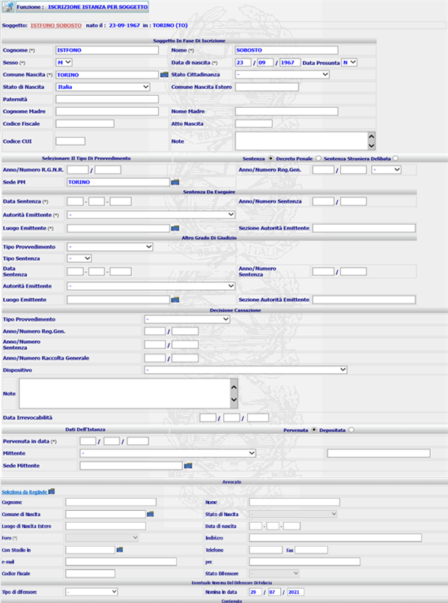
Figura 27: Form Iscrizione Istanza da Soggetto

in cui, cliccando , si presenta la seguente popup

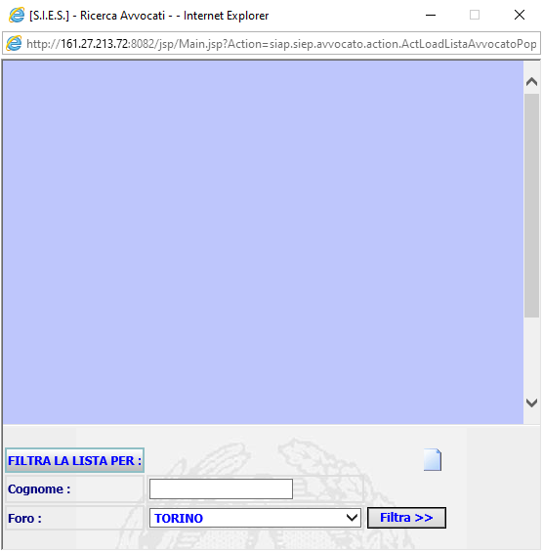
Figura 28: popup Ricerca e seleziona Avvocato SIES

che permette di ricercare o inserire il difensore nella tabella Avvocato di SIES. Il link sarà sostituito dalla nuova funzionalità .

Stesso intervento andrà effettuato sulla funzione Iscrizione Istanza da Titolo Esecutivo
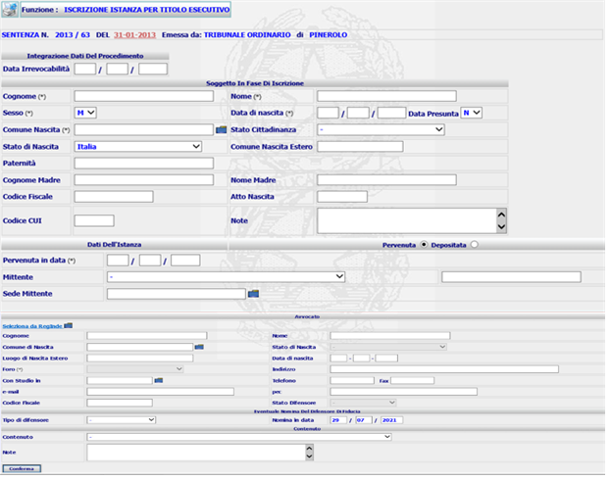
Figura 29: Form Iscrizione Istanza da Titolo Esecutivo

e sulla funzione Iscrizione Istanza da Procedimento SIEP
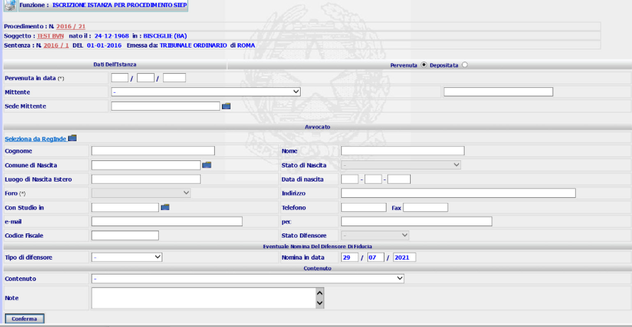
Figura 30: Form Iscrizione Istanza da Procedimento SIEP

Sottosistema SIGE

L’attuale funzione di Assegnazione/Inserimento Difensore SIGE
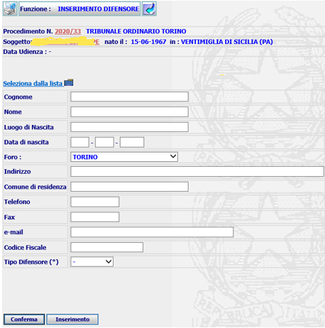
Figura 31: Form sostituzione Assegnazione Difensore procedimento SIGE - Attuale

sarà modificata come di seguito:

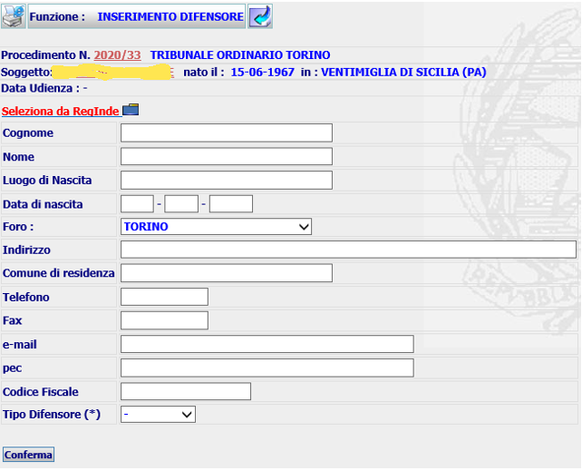
Figura 32: Form sostituzione Assegnazione Difensore procedimento SIGE - Nuova

con l’eliminazione dell’attuale link , che permette di selezionare l’avvocato fra quelli già presenti in SIES, con il nuovo link , che permetterà di ricercare l’avvocato nella base dati di ReGIndE, e con l’aggiunta del nuovo campo PEC, dato che risulta essere presente in ReGIndE.

Al click del link il sistema proporrà la nuova form di ricerca su ReGIndE, descritta già in precedenza per il sottosistema SIEP, con identico funzionamento.

Dopo aver selezionato dall’elenco degli Avvocati quello di interesse e precompilato la form di inserimento, a seguito della conferma dell’associazione dell’avvocato al fascicolo SIGE in lavorazione, per l’avvocato selezionato dall’elenco, il sistema verificherà la presenza nella tabella ‘AVVOCATO’ del SIES, limitatamente
ai record presenti in tabella aventi il FLAG_REGINDE = ’SI’.

I criteri utilizzati per tale verifica saranno:
- COGNOME
- NOME
- CODICE FISCALE
- FORO di appartenenza.
Per nessun dato trovato, i criteri saranno ridotti a:
- COGNOME
- NOME
- FORO di appartenenza.

Il sistema, in base all’esito di tale verifica, eseguirà le seguenti operazioni:
- Esito Verifica: Avvocato individuato univocamente nella tabella ‘AVVOCATO’ del SIES:
il sistema aggiornerà i dati del record trovato con i dati recuperati da ReGIndE relativamente alla PEC, all’Indirizzo, al Numero di telefono e allo Stato dell’avvocato (ad es. attivo o cancellato) ed assocerà l’identificativo dell’avvocato al fascicolo SIES in lavorazione. Nel caso che la Ricerca su ReGInde, in corrispondenza del tag indirizzo, dovesse fornire più record con tipologia a ‘D’, sarà selezionato il primo ottenuto ordinando alfabeticamente la colonna Indirizzo.
- Esito Verifica: Avvocato NON trovato nella tabella ‘AVVOCATO’ del SIES:
il sistema effettuerà l’inserimento nella tabella ‘AVVOCATO’ del SIES utilizzando i dati recuperati da ReGIndE e, l’identificativo del nuovo avvocato inserito, sarà associato al fascicolo SIES in lavorazione. Nell’inserimento del record sulla tabella del SIES sarà impostato il nuovo campo FLAG_REGINDE con il valore ‘SI’ e il COD_UFFICIO_APPARTENENZA = ‘00000’.

Si evidenzia che tutte le ricerche di un avvocato su SIES avverranno per FLAG_REGINDE = ‘SI’, pertanto
non si incorrerà nella casistica di risultati multipli della ricerca SIES.

A seguito dell’acquisizione del dato relativo alla PEC, anche l’attuale form di Dettaglio Avvocato del procedimento SIGE

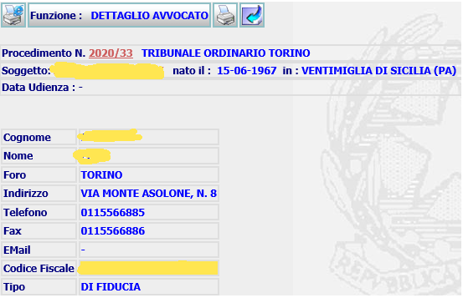
Figura 33: Form Dettaglio Difensore procedimento SIGE - Attuale

sarà modificata, oltre che per la visualizzazione del nuovo dato PEC, anche con la presentazione di dati presenti nella form di Assegnazione ma non presentati in quella di Dettaglio (Luogo nascita, Data Nascita, Comune Residenza, pec). Pertanto la nuova form sarà la seguente:

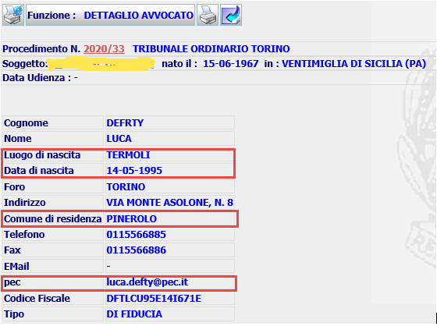
Figura 34: Form Dettaglio Difensore procedimento SIGE - Nuova

Anche la funzione ‘Sostituzione Difensore’ SIGE sarà modificata alla stessa maniera descritta per la funzione Assegnazione Difensore SIGE con l’inserimento nella form del Link e del campo Pec.

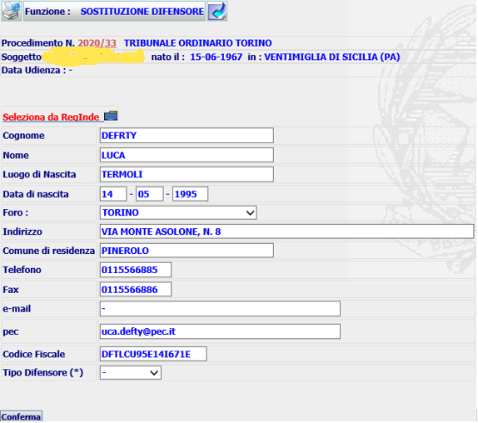
Figura 35: Form Sostituzione Difensore procedimento SIGE - Nuova

Il funzionamento sarà esattamente uguale a quello descritto per funzione ‘Assegnazione Difensore’.

Anche la funzione Inserimento Difensore Parte
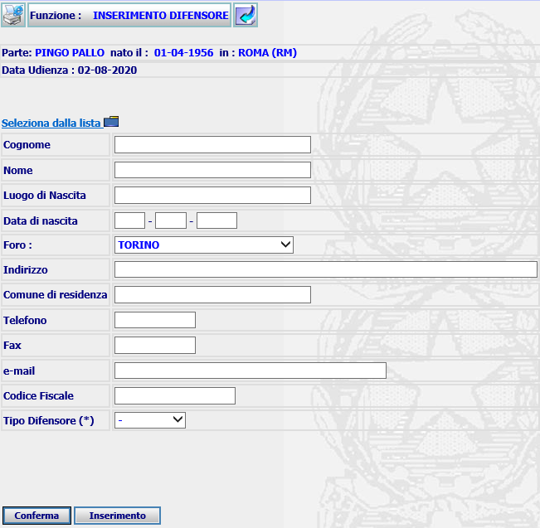
Figura 36: Form Inserimento Difensore procedimento SIGE – Parti in causa

attivabile dal link Gestione Difensore, presente nelle form Inserimento Difensore Parte, raggiungibile dalle funzioni Gestioni Parti Civili e Gestione Parti Offese, presenti in Dettaglio Fissazione Udienza, Dettaglio Rinvio Udienza con Ordinanza, Dettaglio Rinvio Udienza da Verbale, Dettaglio Nomina Periti e in Dettaglio Ordinanza

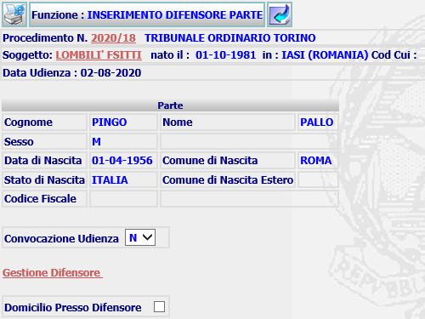
Figura 37: Form Inserimento Difensore Parte

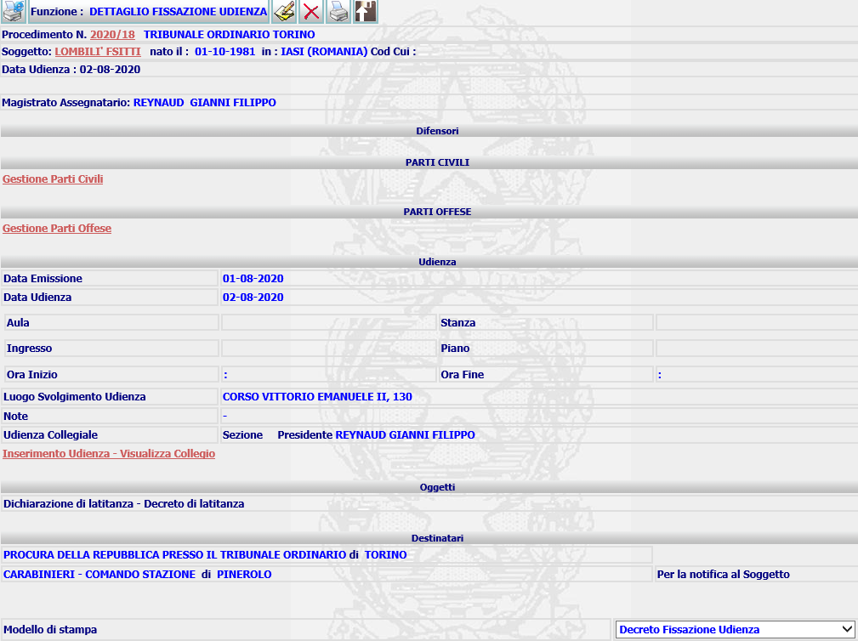
Figura 38: Form Dettaglio Fissazione Udienza procedimento SIGE

sarà modificata

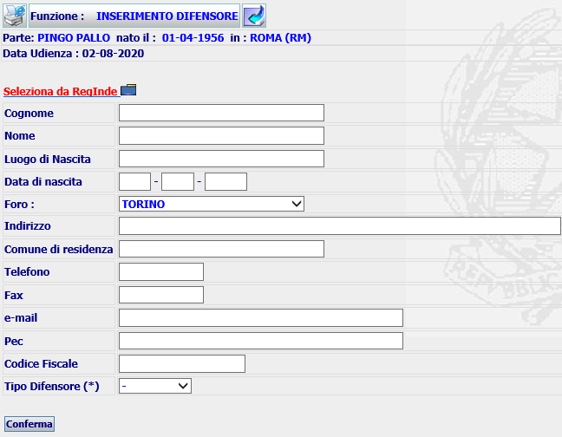
Figura 39: Form Inserimento Difensore procedimento SIGE Parti in casusa - Nuova

alla stessa maniera descritta per la funzione Assegnazione Difensore SIGE con l’inserimento nella form del Link e del campo Pec. Il funzionamento sarà esattamente uguale a quello descritto per funzione ‘Assegnazione Difensore’.

Sottosistema SIUS

L’attuale funzione di Assegnazione/Inserimento Difensore SIUS

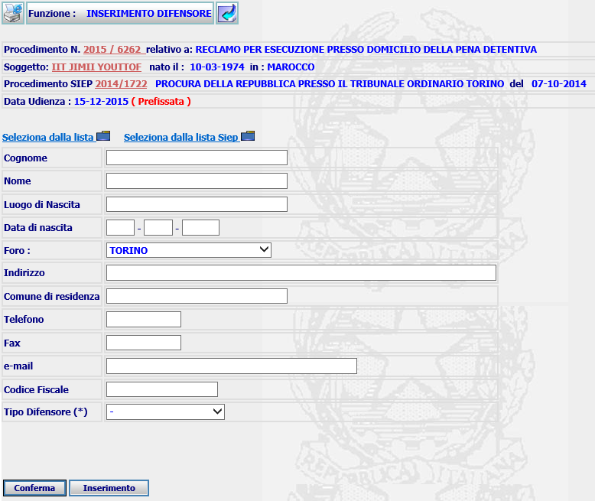
Figura 40: Form Assegnazione Difensore procedimento SIUS - Attuale

sarà modificata come di seguito

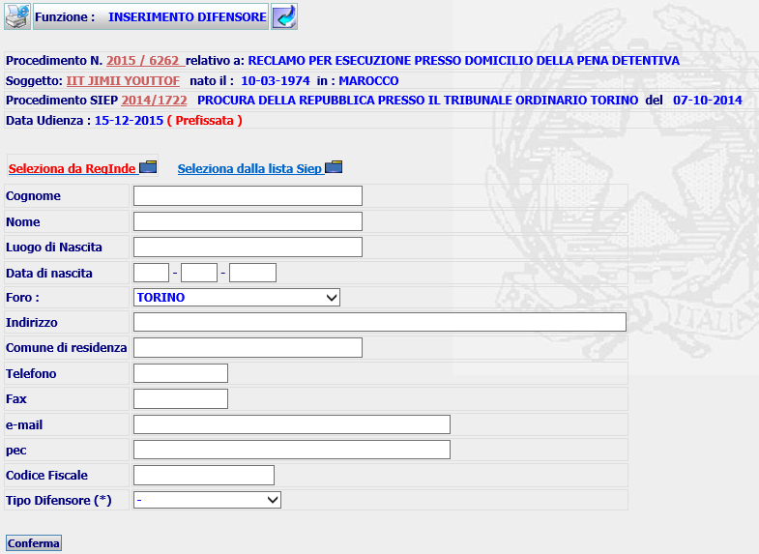
Figura 41: Form Assegnazione Difensore procedimento SIUS - Nuova

con l’eliminazione dell’attuale link , che permette di selezionare l’avvocato fra quelli già presenti in SIES, con il nuovo link , che permetterà di ricercare l’avvocato nella base dati di ReGIndE, e con l’aggiunta del nuovo campo PEC, dato che risulta essere presente in ReGIndE.

Il link rimarrà, ma la funzione richiamata sarà rivista in quanto ricercherà fra gli avvocati collegati al procedimento SIEP solo quelli importati da ReGIndE, cioè quelli aventi nella tabella AVVOCATO di SIES il FLAG_REGINDE = ‘SI’. Inoltre l’attuale comportamento di SIUS, che a fronte del difensore selezionato, duplica l’informazione inserendo un nuovo record riferito all’ufficio collegato, sarà modificato per cui l’avvocato selezionato sarà collegato anche al procedimento SIUS.

Al click del link il sistema proporrà la nuova form di ricerca su ReGIndE, descritta già in precedenza per il sottosistema SIEP, con identico funzionamento.

Dopo aver selezionato dall’elenco degli Avvocati quello di interesse e precompilato la form di inserimento, a seguito della conferma dell’associazione dell’avvocato al fascicolo SIUS in lavorazione, per l’avvocato selezionato dall’elenco, il sistema verificherà la presenza nella tabella ‘AVVOCATO’ del SIES, limitatamente
ai record presenti in tabella aventi il FLAG_REGINDE = ’SI’.

I criteri utilizzati per tale verifica saranno:
- COGNOME
- NOME
- CODICE FISCALE
- FORO di appartenenza.
Per nessun dato trovato, i criteri saranno ridotti a:
- COGNOME
- NOME
- FORO di appartenenza.

Il sistema, in base all’esito di tale verifica, eseguirà le seguenti operazioni:
- Esito Verifica: Avvocato individuato univocamente nella tabella ‘AVVOCATO’ del SIES:
il sistema aggiornerà i dati del record trovato con i dati recuperati da ReGIndE relativamente alla PEC, all’Indirizzo, al Numero di telefono e allo Stato dell’avvocato (ad es. attivo o cancellato) ed assocerà l’identificativo dell’avvocato al fascicolo SIES in lavorazione. Nel caso che la Ricerca su ReGInde, in corrispondenza del tag indirizzo, dovesse fornire più record con tipologia a ‘D’, sarà selezionato il primo ottenuto ordinando alfabeticamente la colonna Indirizzo.

- Esito Verifica: Avvocato NON trovato nella tabella ‘AVVOCATO’ del SIES:
il sistema effettuerà l’inserimento nella tabella ‘AVVOCATO’ del SIES utilizzando i dati recuperati da ReGIndE e, l’identificativo del nuovo avvocato inserito, sarà associato al fascicolo SIES in lavorazione. Nell’inserimento del record sulla tabella del SIES sarà impostato il nuovo campo FLAG_REGINDE con il valore ‘SI’ e il COD_UFFICIO_APPARTENENZA = ‘00000’.

Si evidenzia che tutte le ricerche di un avvocato su SIES avverranno per FLAG_REGINDE = ‘SI’, pertanto non si incorrerà nella casistica di risultati multipli della ricerca SIES.

A seguito dell’acquisizione del dato relativo alla PEC, anche l’attuale form di Dettaglio Avvocato del procedimento SIUS

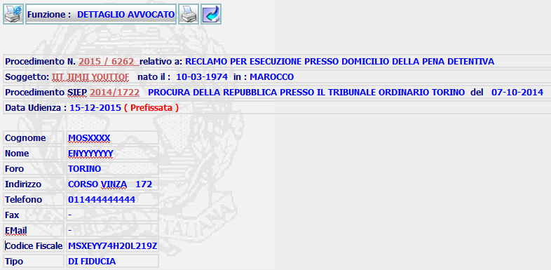
Figura 42: Form Dettaglio Difensore procedimento SIUS - Attuale

sarà modificata, oltre che per la visualizzazione del nuovo dato PEC, anche con la presentazione di dati presenti nella form di Assegnazione ma non presentati in quella di Dettaglio (Luogo nascita, Data Nascita, Comune Residenza, pec). Pertanto la nuova form sarà la seguente:

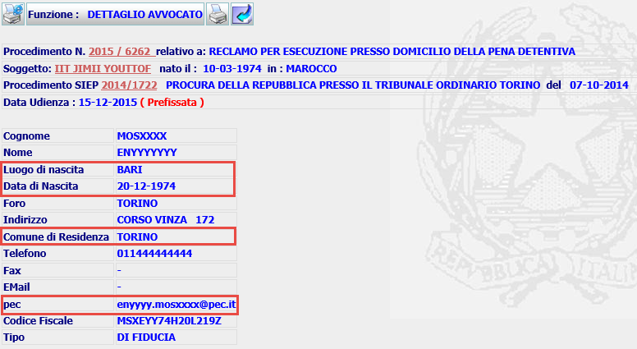
Figura 43: Form Dettaglio Difensore procedimento SIUS - Nuova

Anche la funzione ‘Sostituzione Difensore’ SIUS sarà modificata alla stessa maniera descritta per la funzione Assegnazione Difensore SIUS con l’inserimento nella form del Link e del campo Pec.

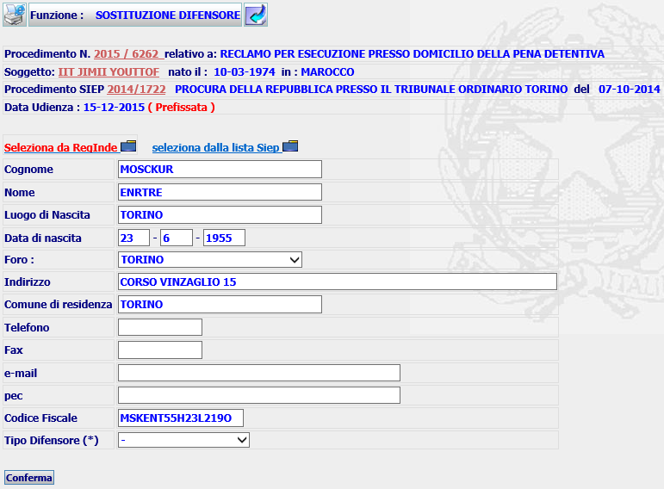
Figura 44: Form Sostituzione Difensore procedimento SIUS - Nuova

Il link rimarrà, ma la funzione richiamata sarà rivista in quanto ricercherà fra gli avvocati collegati al procedimento SIEP solo quelli importati da ReGIndE, cioè quelli aventi nella tabella AVVOCATO di SIES il FLAG_REGINDE = ‘SI’. Inoltre l’attuale comportamento di SIUS, che a fronte del difensore selezionato, duplica l’informazione inserendo un nuovo record riferito all’ufficio collegato, sarà modificato per cui l’avvocato selezionato sarà collegato anche al procedimento SIUS.

Il funzionamento sarà esattamente uguale a quello descritto per funzione ‘Assegnazione Difensore’.

Basi dati
La tabella AVVOCATO di SIES sarà modificata con l’aggiunta di tre nuove colonne: PEC, FLAG_REGINDE, DESCR_COMUNE_STUDIO. A tal fine sarà preparato uno script del tipo Alter_Table_Avvocato.sql.

WEB services
L’implementazione delle ricerca dell’avvocato su ReGIndE, operativamente, è legata all’invocazione di un webservice esposto dal sistema Registro Generale degli Indirizzi Elettronici (ReGIndE).

Nel sistema SIES occorre predisporre un modulo client in java che permetterà di interloquire con gli endpoint dei servizi ReGIndE attraverso i quali sarà poi raggiungibile il servizio applicativo per le interrogazioni per “Soggetti” (difensori). Nello specifico il sistema SIES si interfaccerà con l’endpoint esposto per ‘chiamate interne’ per sistemi su giustizia.
L’endpoint di interesse è identificato dalla seguente url:

https://XX.XXX.XXXX.XXX/ServiziInterrogazioneRegindeExt/ServiziInterrogazioneInterni

e l’operazione, servizio applicativo a cui fare accesso, è ‘ricercaSoggettoComplete’.

Tale servizio permette una ricerca del soggetto difensore sul sistema Registro Generale degli Indirizzi Elettronici secondo i seguenti parametri:

- nome
- cognome
- codiceFiscale
- indirizzoPec
- codiceEnte

Nome: indica il nome del difensore di interesse per la ricerca;
Cognome: indica il cognome del difensore di interesse per la ricerca;
Codice Fiscale: indica il codice fiscale del difensore di interesse per la ricerca;
Indirizzo Pec: indica l’indirizzo della PEC del difensore di interesse per la ricerca;
Codice Ente: indica il codice identificativo dell'ente, quindi l’albo, che ha censito l’avvocato in ReGIndE. Per gli avvocati iscritti ad un Consiglio dell'Ordine il codice dell'ente sarà rappresentato da una stringa data dal prefisso COA, al quale viene aggiunto il codice Istat del comune di riferimento del consiglio dell’ordine stesso.

In riferimento al requisito di ricerca su ReGIndE [REQ-SIE-021-02] la ricerca prevede come campi obbligatori il Cognome ed il Foro di appartenenza o in alternativa, Cognome e check-box ‘Tutti i Fori’ che si traduce pertanto in un’interrogazione al servizio senza specificare il codiceEnte.

Il servizio di ‘ricercaSoggettoComplete’ restituisce una lista di oggetti ‘soggetto’ che analizzando il wsdl è così definito:

<xs:complexType name='soggetto'>
<xs:sequence>
<xs:element maxOccurs='unbounded' minOccurs='0' name='ruoliente' type='tns:ruoloente'/>
<xs:element maxOccurs='unbounded' minOccurs='0' name='indirizzi' type='tns:indirizzo'/>
<xs:element minOccurs='0' name='soggetto' type='tns:soggetti'/>
</xs:sequence>
</xs:complexType>

Quindi avremmo, un oggetto di tipo ‘soggetti’ così definito:

<xs:complexType name='soggetti'>
<xs:sequence>
<xs:element minOccurs='0' name='codFisc' type='xs:string'/>
<xs:element minOccurs='0' name='cognome' type='xs:string'/>
<xs:element minOccurs='0' name='dataNascita' type='xs:dateTime'/>
<xs:element minOccurs='0' name='luogoNascita' type='xs:string'/>
<xs:element minOccurs='0' name='nome' type='xs:string'/>
<xs:element minOccurs='0' name='pec' type='xs:string'/>
<xs:element minOccurs='0' name='provNascita' type='xs:string'/>
</xs:sequence>
</xs:complexType>

ed una lista di oggetti ‘ruoloente’ e ‘indirizzo’, a sua volta così definiti:

<xs:complexType name='ruoloente'>
<xs:sequence>
<xs:element minOccurs='0' name='codiceFiscale' type='xs:string'/>
<xs:element minOccurs='0' name='codice' type='xs:string'/>
<xs:element minOccurs='0' name='descrizione' type='xs:string'/>
<xs:element name='pubblicaAmministrazione' type='xs:boolean'/>
<xs:element minOccurs='0' name='pec' type='xs:string'/>
<xs:element minOccurs='0' name='partitaIVA' type='xs:string'/>
<xs:element minOccurs='0' name='ruolo' type='xs:string'/>
<xs:element minOccurs='0' name='stato' type='xs:string'/>
</xs:sequence>
</xs:complexType>

<xs:complexType name='indirizzo'>
<xs:sequence>
<xs:element minOccurs='0' name='cap' type='xs:string'/>
<xs:element minOccurs='0' name='comune' type='xs:string'/>
<xs:element minOccurs='0' name='email' type='xs:string'/>
<xs:element minOccurs='0' name='fax' type='xs:string'/>
<xs:element minOccurs='0' name='indirizzo' type='xs:string'/>
<xs:element minOccurs='0' name='prov' type='xs:string'/>
<xs:element minOccurs='0' name='telefono' type='xs:string'/>
<xs:element minOccurs='0' name='tp_indirizzo' type='xs:string'/>
</xs:sequence>
</xs:complexType>

Gestione delle fault
Dall’analisi del wsdl una possibile eccezione che deve essere gestita è la tipologia di errore denominata ‘SearchLimitException’ che sarà restituita dal servizio nelle casistiche in cui la ricerca estragga una numerosità troppo elevata di occorrenze trovate.

Il problema sarà comunque gestito applicativamente, come già riportato a pag. 38, obbligando l’utente a restringere i criteri di ricerca con un messaggio di warning e con l’inserimento nella form dell’ulteriore campo Codice Fiscale.

Altre specifiche per il servizio

I messaggi SOAP rivolti a questi servizi non prevedono l’inserimento di parametri specifici all’interno dell’header SOAP e dell’header http e ad oggi si basano su un protocollo di sicurezza basato su TLS 1.2, al momento in fase di collaudo.

Se al momento della messa in esercizio degli interventi previsti in questo documento, su ReGIndE non fosse stato ancora rilasciato il protocollo TLS1.2, si provvederà ad effettuare gli opportuni interventi per il funzionamento con protocollo di sicurezza TLS1.0.

XSD
N.A.

Configurazione
Per la connessione ai servizi in https sul sistema ReGIndE è da prevedere l’importazione della chiave pubblica (certificato ssl) che mappa il DNS del server su cui è esposto il servizio

ES: https:// reginde /ServiziInterrogazioneRegindeExt/ServiziInterrogazioneInterni

Il certificato deve essere importato nel file keystore del sies (trustore.jks) posizionato al /var/SIES/CONFIG/certs.

L’Amministrazione fornirà il certificato di chiave pubblica del RegIndE, e tutta la catena necessaria, utilizzato al momento della messa in esercizio degli interventi SIES.

Nel documento di rilascio della release contente gli interventi previsti in questa Scheda, saranno descritte dettagliatamente gli interventi da effettuare a livello di configurazione per la corretta messa in esercizio del nuovo servizio di interoperabilità SIES – ReGIndE.

Tutorial
N.A.

REQ- SIE-021-03_FN.01 – Inserimento Manuale: Indisponibilità ReGIndE o Avvocato Non Presente
Nei casi di indisponibilità del sistema ReGIndE o di assenza dell’avvocato su ReGIndE, il sistema dovrà consentire la ricerca del Difensore su SIES.
Inoltre nel caso di assenza del Difensore anche nella base dati di SIES, il sistema consentirà l’inserimento dello stesso in SIES, ma limitandone l’utilizzo solo al procedimento corrente.

Moduli sw
Nell’ambito dei nuovi moduli che saranno sviluppati per la ricerca Avvocato su ReGIndE, saranno gestite anche i casi relativi alle eccezioni.

Architettura
N.A.

Interfacce utente
Partendo dalla popup di Ricerca dell’avvocato su ReGIndE, vediamo di seguito il comportamento del sistema al verificarsi di alcune eccezioni.

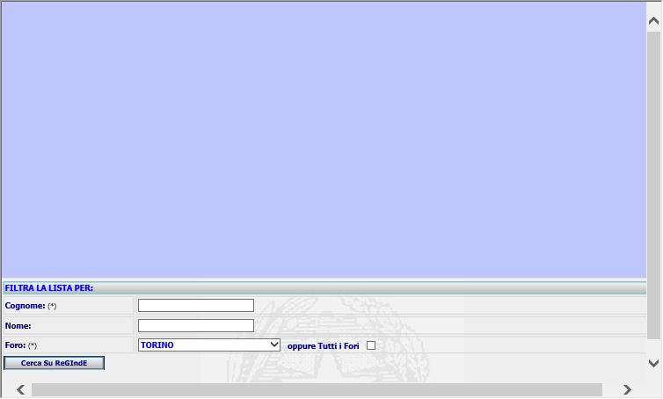

Inserimento manuale: Indisponibilità ReGIndE o Avvocato Non Presente

Nei casi di indisponibilità del sistema ReGIndE o di assenza dell’avvocato su ReGIndE, il sistema segnalerà all’utente il tipo di evento intercorso e presenterà nella form di Ricerca il pulsante per la funzione di ricerca dell’avvocato sul sistema SIES, al fine di consentire all’utente di proseguire con le proprie attività.

Al momento dell’avvio della prima ricerca su ReGIndE, se il servizio non è disponibile, il sistema invierà il seguente messaggio
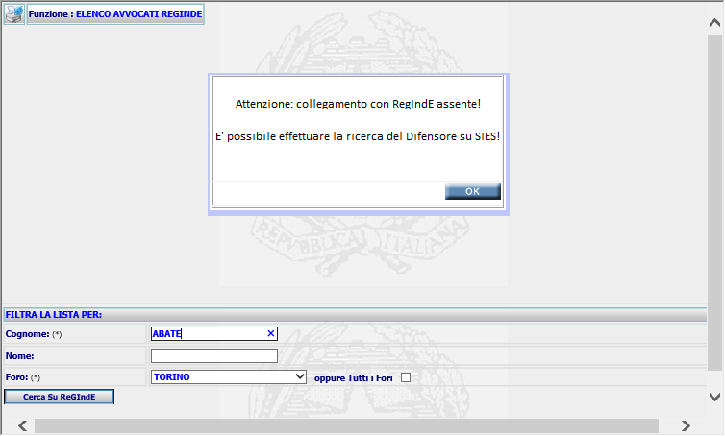
Figura 45: Form Ricerca Difensore su ReGIndE in caso di assenza collegamento

cliccando su OK, nella popup sarà mostrato il tasto per la ricerca su SIES

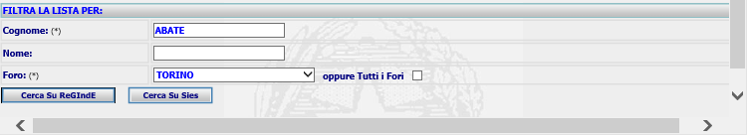

Nel caso che la Ricerca su ReGIndE non trovi alcun difensore soddisfacente i parametri di ricerca, il sistema invierà il seguente messaggio

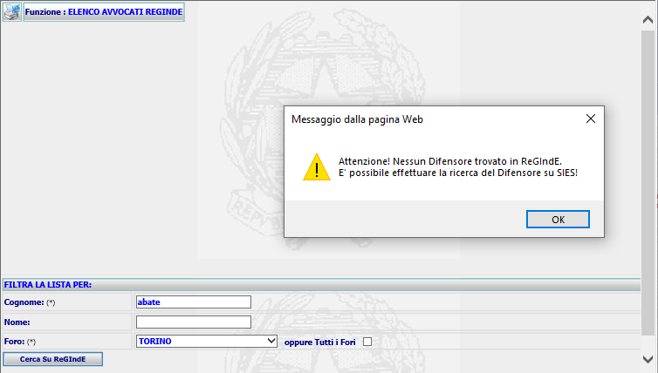

Figura 46: Form Ricerca Difensore su ReGIndE in caso nessun occorrenza trovata

cliccando su OK, nella popup sarà mostrato il tasto per la ricerca su SIES

La ricerca sarà effettuata sulla tabella ‘AVVOCATO’ del SIES e i parametri di ricerca saranno gli stessi utilizzati per la ricerca su ReGIndE [Rif. § “6.2 Ricerca su ReGIndE”]: Cognome e Nome dell’avvocato e Foro di appartenenza, se specificato, con opzione di ricerca mediante check-box per tutti i fori.
La ricerca sarà relativa ai record che hanno il FLAG_REGINDE=’Sì’.
I campi obbligatori saranno: Cognome e Foro, o in alternativa, Cognome e check-box ‘Tutti i Fori’.

In caso di ricerca con esito positivo il sistema presenterà l’elenco dei difensori soddisfacenti i parametri impostati

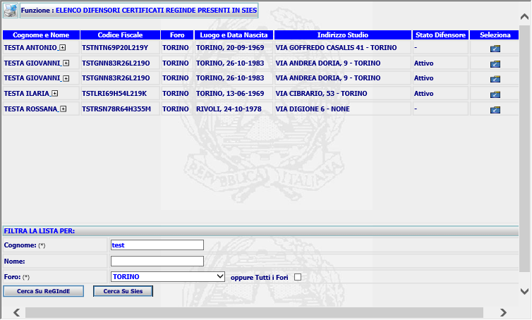
Figura 47: Form Elenco Avvocati SIES
l’utente selezionerà l’avvocato di interesse dalla lista, il sistema si limiterà ad associare l’avvocato al procedimento corrente, essendo lo stesso già certificato su ReGIndE.

Nel caso l’esito della ricerca su SIES non producesse alcun risultato, quindi per avvocato non trovato in base ai criteri di ricerca digitati, la form presenterà il messaggio di assenza in SIES di avvocati, soddisfacenti i parametri di ricerca e permetterà di procedere all’inserimento di un nuovo difensore in SIES.
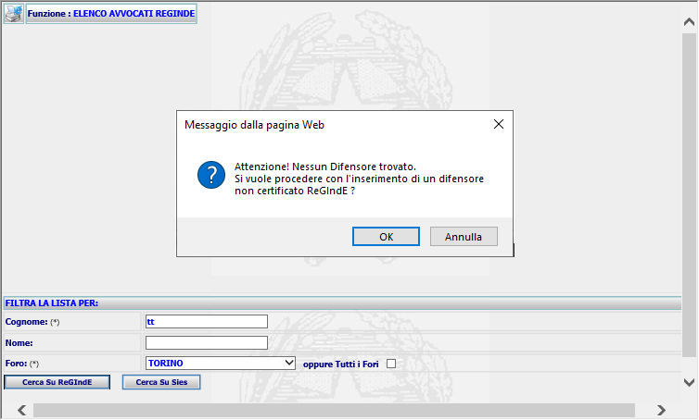

Figura 48: Form Esito Ricerca Difensori SIES in caso di nessun occorrenza trovata

Cliccando su OK, il sistema chiuderà la popup di ricerca difensore e presenterà sulla Home Page di SIES la form di Inserimento.

Inserimento manuale avvocato sul sistema SIES

La funzionalità di inserimento manuale consentirà all’utente di effettuerà l’inserimento dei dati dell’avvocato sulla tabella ‘AVVOCATO’ del SIES. A tal fine il sistema presenterà la seguente form di inserimento
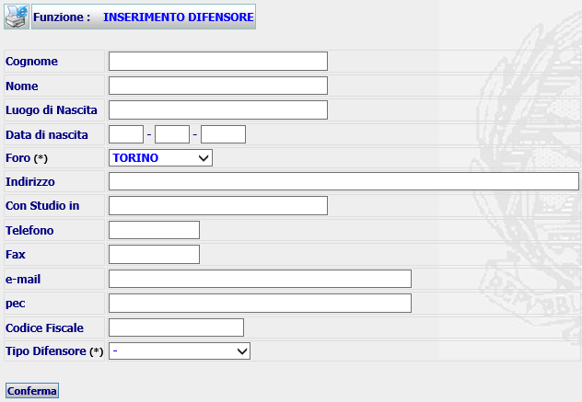
Figura 49: Form Inserimento Difensore in SIES

Il campo Codice Fiscale sarà un dato obbligatorio, su cui il sistema effettuerà il controllo di correttezza formale, fatta eccezione la verifica del carattere di controllo finale.

All’atto della conferma, prima di procedere all’inserimento, il sistema effettuerà nuovamente il controllo di verifica dell’eventuale presenza dell’anagrafica sulla tabella ‘AVVOCATO’ del SIES con FLAG_REGINDE = ‘Sì’.
I criteri utilizzati per il controllo in questa fase saranno:
- COGNOME
- NOME
- LUOGO DI NASCITA
- DATA DI NASCITA
- CODICE FISCALE
- FORO.
Per dati non trovati, la ricerca sarà raffinata progressivamente eliminando, di volta in volta, nell’ordine:
- CODICE FISCALE
- DATA DI NASCITA
- LUOGO DI NASCITA
fino ad effettuare la ricerca con i soli COGNOME, NOME e FORO.

Qualora l’esito di tale controllo fosse “NON TROVATO”, cioè nel caso di anagrafica non trovata, il sistema procederà all’inserimento dei dati dell’avvocato sulla tabella ‘AVVOCATO’ del SIES, impostando anche il nuovo campo FLAG_REGINDE con il valore ‘NO’ e provvederà ad effettuare anche l’associazione al procedimento corrente (SIEP, SIUS, SIGE).
Di conseguenza, il record di anagrafica inserito in questo frangente, avrà valenza solo per la gestione del fascicolo che l’utente sta inserendo in quel momento: l’avvocato inserito NON sarà visibile per la gestione di altri fascicoli.
Qualora, invece, l’esito fosse “TROVATO”, cioè nel caso di anagrafica già presente, il sistema non effettuerà alcun inserimento.

Nel caso che il codice fiscale contenga un codice Belfiore non esistente in SIES, il sistema invierà a video il messaggio di conferma a procedere all’inserimento ‘Comune di nascita non presente in SIES, si vuole procedere comunque all’inserimento?’. L’operatore potrà annullare l’operazione o procedere, in caso di prosecuzione l’avvocato sarà inserito nella base dati con il codice fiscale digitato, ma privo del luogo di nascita.

Nella Form di dettaglio dei fascicoli associati a difensori aventi FLAG_REGINDE = ‘NO’, scaturenti da un inserimento manuale, sarà attivato un alert che NON costituirà errore bloccante ma sarà semplicemente un avviso per l’utente, il quale dovrà procedere a rieseguire l’associazione del difensore al fascicolo in lavorazione a partire da ReGIndE, come già descritto al § 6.1.

Basi dati
N.A.

WEB services
N.A.

XSD
N.A.

Configurazione
N.A.

Tutorial
N.A.

REQ- SIE-021-04_FN.01 – Interventi su Funzioni SIES di Gestione Avvocati

Poiché lo scopo degli interventi descritti nel presente documento è che i dati delle anagrafiche degli avvocati presenti su SIES dovranno essere “importati” dal sistema ReGIndE, sul sistema SIES saranno inibite le funzioni di Inserimento Difensore e Modifica Difensore.
Nello specifico, nel menù Funzioni Amministrative» Gestione Difensori, il tasto ‘Inserimento’ non sarà più visibile, ed inoltre, nello stesso menù, nella Form di elenco Difensori ottenuta dal tasto di ‘ricerca’ sarà eliminata l’azione ‘modifica’.
Nelle pagine corrispondenti ai punti di attivazione della ricerca su ReGIndE sarà eliminato il tasto ‘Inserimento’.
Il sistema abiliterà l’inserimento manuale del difensore, SOLO, per la casistica di cui al par. “6.3.3.2 Inserimento manuale avvocato sul sistema SIES”.

Moduli sw
N.A.

Architettura
N.A.

Interfacce utente
Nell’attuale menu Funzioni Amministrative» Gestione Difensori

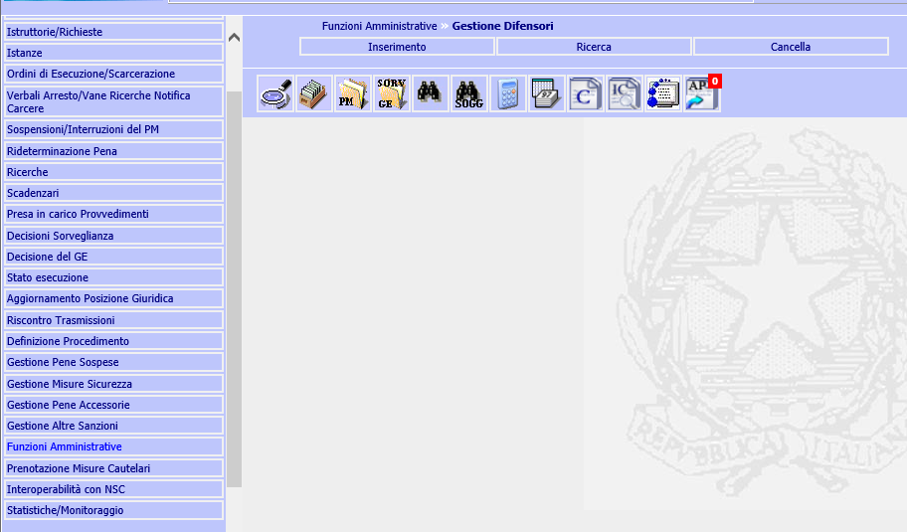
Figura 50: Form Gestione Difensori - Attuale

il tasto sarà oscurato, per cui il menu riporterà le seguenti voci


Figura 51: Form Gestione Difensori - Nuova

Nell’attuale form Elenco Avvocati, risultato dell’attivazione della funzione Ricerca del precedente menu

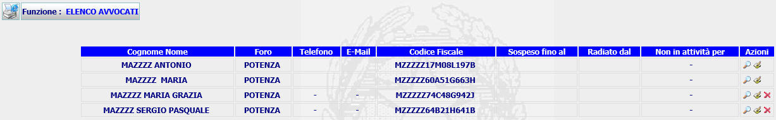
Figura 52: Form Elenco Difensori - Attuale

sarà oscurata la funzione di modifica dell’avvocato, mentre la funzione di cancellazione, che è riportata solo se l’avvocato non è associato ad alcun procedimento SIES, rimarrà per permettere la cancellazione di avvocati inseriti precedentemente al rilascio degli interventi previsti in questo documento, pertanto la form sarà

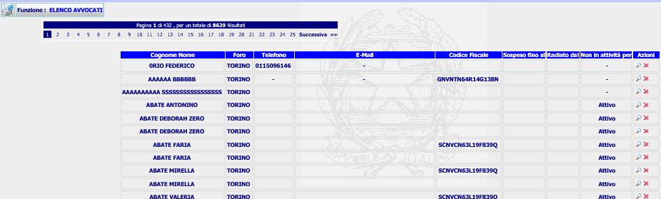
Figura 53: Form Elenco Difensori - Nuova

Basi dati
Per oscurare la funzione di Inserimento Avvocato, è stato realizzato un apposito script che provvederà ad aggiornare la colonna DATA_FINE_VALIDITA per i records della tabella FUNZIONE_PROFILO riferiti alle funzioni Inserimento Avvocato e Modifica Avvocato.

Disabilita Funzioni Inserimento-Modifica Difensore.sql

Lo script sarà Distribuito su tutti i Distretti.

WEB services

N.A.

XSD
N.A.

Configurazione
N.A.

Tutorial
N.A.

REQ- SIE-021-05_FN.01 – Bonifica Anagrafica Avvocati SIES

Bonifica dei dati presenti nella tabella Avvocato
Prima di rendere effettiva in esercizio l’integrazione del SIES con il sistema ReGIndE sarà effettuata una bonifica al fine di allineare i dati presenti nella tabella ‘AVVOCATO’ del SIES a quelli presenti su ReGIndE..

Prerequisiti per la realizzazione della bonifica sono:

- la messa a disposizione da parte di ReGIndE di un file excel contenente l’estrazione delle anagrafiche degli Avvocati, attivi, presenti su quella base dati. Nel caso che il file contenga più record per lo stesso avvocato, a fronte di più record di indirizzi con tipologia a ‘D’, sarà selezionato il primo ottenuto ordinando alfabeticamente la colonna Indirizzo;
- l’aggiornamento della tabella COMUNE di SIES, come descritto nel cap. 6.6.
Come già riportato al par. 6.2.3.1 pag. 39 la descrizione del Luogo Nascita, presente in ReGIndE, non sempre corrisponde a quella legalmente riconosciuta come denominazione di un Comune italiano, per questo motivo il comune di nascita dell’avvocato, sarà ricavato utilizzando il codice Belfiore contenuto nel suo Codice Fiscale, dato sempre presente in ReGIndE.
Questo codice sarà poi utilizzando per estrarre dalla tabella COMUNE di SIES il codice Istat corrispondente, che valorizzerà la colonna COD_LUOGO_NASCITA della tabella AVVOCATO SIES.

Nel caso in cui il codice Belfiore di un AVVOCATO ReGIndE non esista nella tabella COMUNE del SIES, l’AVVOCATO non sarà preso in considerazione ai fini della Bonifica e sarà inserito in una tabella degli Scarti della procedura.
L’Elenco dei Comuni mancanti in SIES sarà inviato all’Amministrazione – Gruppo Tabelle fisse perché provveda ad eseguire gli opportuni accertamenti e a preparare uno script di aggiornamento della tabella COMUNE.

Sarà realizzata una procedure plsql che agirà su tutte le anagrafiche presenti su SIES che risultino associate ad almeno un fascicolo con procedimenti in corso.
In particolare:
- Per SIEP, saranno presi in considerazione i procedimenti con stato diverso da Definito/Archiviato;
- Per SIUS e SIGE, saranno presi in considerazione i procedimenti pendenti alla data della bonifica;
- Per tutti e tre i sottosistemi non saranno considerati i procedimenti provenienti da BDI differenti da quella del Distretto su cui sarà eseguita la bonifica.
Confronterà i dati presenti sui due sistemi e bonificherà i dati anagrafici di ciascun avvocato SIES, compreso il dato relativo al foro di appartenenza, a parità di anagrafica trovata su ReGIndE.
Ogni anagrafica così bonificata avrà il FLAG_REGINDE = ‘Sì’ e sarà associata ad un codice ufficio di appartenenza fittizio ( ‘00000’), in modo tale che l’avvocato risulti visibile al livello distrettuale.

I dati che saranno presi in considerazione per effettuare il confronto saranno:
- Cognome
- Nome
- Luogo di Nascita
- Data di Nascita
- Foro di Appartenenza
- Codice Fiscale
Questo garantirà l’univocità delle anagrafiche sul sistema SIES, ovviando all’attuale duplicazione dovuta al fatto che ad ogni ufficio è permesso l’inserimento di un Avvocato anche se già presente in banca dati.

La procedura in oggetto agirà, previo preventivo backup, sulla tabella ‘AVVOCATO’ del SIES e dovrà essere elaborata su ciascun distretto SIES.

Le anagrafiche che non saranno bonificate in automatico, secondo i criteri su descritti, rimarranno inalterate e, quindi, NON BONIFICATE.
Il FLAG_REGINDE, per queste, sarà valorizzato a ‘No’ e, proprio in base a tale criterio, esse saranno escluse da qualsiasi selezione operata nel sistema.
In sostanza, queste anagrafiche non saranno più visibili né gestite dal sistema SIES e saranno, invece, storicizzate analogamente a quanto indicato al § “6.1 REQ-SIE-021-01_FN.01 - Gestione Nuovi Fori (FORO di NAPOLI NORD)” e “congelate” per come sono.

Effettuata tale operazione, la stessa procedura provvederà a bonificare anche tutte le tabelle che abbiano una relazione con l’avvocato bonificato, aggiornandone il riferimento.

Di seguito, l’elenco delle tabelle interessate dalla bonifica:

- AVVOCATO_FASCICOLO_SIEP
- AVVOCATO_FASCICOLO_SIUS
- AVVOCATO_FASCICOLO_SIGE
- PARTI_UDIENZA_DIFENSORE
- STORICO_AVVOCATO
- AVVISI_AVVOCATO
- NUOVA_ISTANZA.

Si ricorda che al momento in SIES il collegamento tra atti ed Avvocato è assicurato tramite chiave esterna all’ID_AVVOCATO. Tutti i riferimenti ai dati dell’Avvocato vengono estratti dal record Avvocato collegato al procedimento (es. sede ed indirizzo studio, riportato in molti template ed alcune forms). A valle dell’analisi e studio di dati estratti e forniti dall’Amministrazione, uno dei motivi di maggiore ricorrenza di duplicazione dell’avvocato in SIES è la non corrispondenza dell’indirizzo dello studio, riportato negli atti, tra quelli presenti in base dati. A seguito della bonifica, non dando valore all’indirizzo ai fini dell’accorpamento, tutti gli avvocati bonificati, aventi i restanti dati indicati in precedenza uguali, e aventi precedentemente indirizzi differenti, faranno tutti riferimento all’ indirizzo importato da ReGIndE.

Moduli sw
N.A.

Architettura
N.A.

Interfacce utente
N.A.

Basi dati
Saranno realizzate alcune procedure PLSQL per la bonifica dei dati della tabella AVVOCATO, che eseguirà le seguenti operazioni:

- per ciascun record della tabella AVVOCATO di SIES verificherà se ad esso sono collegati procedimenti SIEP o SIUS o SIGE ancora pendenti, in caso affermativo valorizzerà la colonna PROC_PENDENTI a ‘SI’, diversamente a ‘NO’;
- per ciascun record della tabella AVVOCATO di SIES verificherà se ad esso sono collegati solamente procedimenti SIEP o SIUS o SIGE non appartenenti alla BDI su cui si sta eseguendo la procedura , in caso affermativo valorizzerà la colonna PROC_PENDENTI a ‘NO’;
- per tutti i records AVVOCATO sarà preimpostato il FLAG_REGINDE a ‘NO’;
- inizierà la lettura dei records dalla tabella W_AVV_REGINDE, per ciascun record letto saranno ricercati nella tabella AVVOCATO di Sies i records aventi Cognome, Nome, Luogo di Nascita, Data di Nascita, Foro di Appartenenza, Codice Fiscale uguali a quelli del record proveniente da ReGIndE e PROC_PENDENTI = ‘SI’. Poiché ci possono essere su SIES più records AVVOCATO soddisfacenti le suddette condizioni, si procederà ad aggiornare il record con data_inserimento più recente impostando il FLAG_REGINDE = ‘SI’ e FLAG_CANCELLATO = ‘N’, mentre per gli altri records si procederà ad impostare FLAG_CANCELLATO = ‘S’ e a valorizzare ID_AVVOCATO_BONIFICATO con l’ID dell’avvocato impostato con FLAG_REGINDE = ‘si’ e FLAG_REGINDE = ‘NO’;
- al termine della lettura di tutti i records della tabella W_AVV_REGINDE e dell’attività di aggiornamento della tabella avvocato, si procederà, per tutti i records aventi la colonna ID_AVVOCATO_BONIFICATO valorizzata, ad eseguire:
  - update records tabella AVVOCATO_FASCICOLO_SIUS aventi AVV_ID_AVVOCATO = ID_AVVOCATO impostando AVV_ID_AVVOCATO = ID_AVVOCATO_BONIFICATO;
  - update records tabella AVVOCATO_FASCICOLO_SIEP aventi AVV_ID_AVVOCATO = ID_AVVOCATO impostando AVV_ID_AVVOCATO = ID_AVVOCATO_BONIFICATO;
  - update records tabella AVVOCATO_FASCICOLO_SIGE aventi AVV_ID_AVVOCATO = ID_AVVOCATO impostando AVV_ID_AVVOCATO = ID_AVVOCATO_BONIFICATO;
  - update records tabella PARTI_UDIENZA_DIFENSORE aventi AVV_ID_AVVOCATO = ID_AVVOCATO impostando AVV_ID_AVVOCATO = ID_AVVOCATO_BONIFICATO;
  - update records tabella STORICO_AVVOCATO aventi AVV_ID_AVVOCATO = ID_AVVOCATO impostando AVV_ID_AVVOCATO = ID_AVVOCATO_BONIFICATO;
  - update records tabella AVVISI_AVVOCATO aventi AVV_ID_AVVOCATO = ID_AVVOCATO impostando AVV_ID_AVVOCATO = ID_AVVOCATO_BONIFICATO;
  - update records tabella NUOVA_ISTANZA aventi AVV_ID_AVVOCATO = ID_AVVOCATO impostando AVV_ID_AVVOCATO = ID_AVVOCATO_BONIFICATO.

Di seguito le attività realizzate e da eseguire in ogni Distretto.

Premessa: l’intera procedura di bonifica presuppone che la tabella Avvocati Reginde, fornita dall’Amministrazione, sia già stata importata in una tabella di appoggio e che nella stessa siano stati già valorizzati il cod_catasto, il cod_comune e il cod_nazione (attività descritta nel cap. 6). Al momento la tabella è AVVOCATI_REGINDE_18112020.

Prima di procedere con la bonifica bisogna eseguire i seguenti script per adeguare il dominio FORO_AVVOCATO e aggiornare le descrizioni dei fori e impostare il FLAG_REGINDE a ‘NO’ sugli avvocati presenti nella tabella AVVOCATO:

- Aggiorna CG_REF_CODES dominio FORO_AVVOCATI.sql
che effettua la cancellazione dalla tabella CG_REF_CODES dei records con RV_DOMAIN = ‘FORO_AVVOCATI’ e inserisce i nuovi records con alcune descrizioni aggiornate e con la valorizzazione della colonna RV_ALT2_VALUE con il codice del Comune sede del Foro;

- Aggiornamento AVVOCATO - descrizione FORO.sql
che aggiorna nei records della tabella AVVOCATO le descrizioni della colonna FORO per alcuni Ordini Forensi e imposta il valore della colonna FLAG_REGINDE = ‘NO’ per tutti i records;

- Aggiorna CG_REF_CODES dominio NON_ATTIVITA.sql
che aggiunge nuovi records nella tabella CG_REF_CODES per il dominio RV_DOMAIN = ‘NON_ATTIVITA’ per gestire lo stato di attività del difensore (A, C, R, S);

- Disabilita Funzioni Inserimento-Modifica Difensore.sql
che disabilita le funzioni di Inserimento e Modifica Difensore dal menu Gestione Difensori in Funzioni Amministrative.

Di seguito gli step da seguire per una corretta esecuzione della Bonifica Avvocati:

- Eseguire lo script CREA TABELLA XBA_LOG_BONIFICA_AVVOCATI.sql Preparazione della tabella XBA_LOG_BONIFICA_AVVOCATI che conterrà i dettagli delle attività di bonifica.

2) Eseguire XBA_SALVA_TABELLE_AVVOCATI.prc - Effettua il backup con lo stesso nome
delle tabelle coinvolte, con l'aggiunta del suffisso _SXBA (Salvataggio per bonifica Avvocati).
Le tabelle trattate sono: AVVOCATO, AVVOCATO_FASCICOLO_SIEP, AVVOCATO_FASCICOLO_SIUS, AVVOCATO_FASCICOLO_SIGE, PARTI_UDIENZA_DIFENSORE, STORICO_AVVOCATO, AVVISI_AVVOCATO, NUOVA_ISTANZA.

3) Eseguire XBA_MODIFICA_AVVOCATO.prc - Aggiunta di 6 colonne (PEC, FLAG_REGINDE,
DESCR_COMUNE_STUDIO, COD_STATO_NASCITA_AVV, DESC_LUOGO_NAS_REGINDE, ID_AVVOCATO_BONIFICATO), funzionali alla bonifica Avvocati e alla nuova gestione di AVVOCATO con certificazione REGINDE.

4) Eseguire XBA_CREA_AVV_CON_PENDENZE.prc - Preparazione della tabella XBA_AVVOCATI_CON_PENDENZE, che conterrà i dati di transito per poter eseguire la bonifica Avvocato SIES. La tabella è una immagine della tabella AVVOCATO con l’aggiunta di 3 nuove colonne AMBIENTE, NUM_PENDENZE, ID_AVVA_CERT_REGINDE.

5) Eseguire XBA_CARICA_AVV_CON_PENDENZE.prc - Caricamento dei dati degli avvocati con pendenze, incrociando le informazioni di AVVOCATO, FASCICOLO_SIEP, FASCICOLO_SIUS, FASCICOLO_SIGE, AVVOCATO_FASCICOLO_SIEP, AVVOCATO_FASCICOLO_SIUS e AVVOCATO_FASCICOLO_SIGE.
La procedura estrae gli avvocati a cui sono collegati procedimenti SIEP,SIUS e SIGE ancora pendenti.
Un procedimento SIEP si considera pendente se non archiviato (COD_STATO_FASCICOLO <> '01').
Un procedimento SIUS si considera pendente se non in stato di Definito o di Emesso Provvedimento o di unificato (COD_STATO_FASCICOLO NOT in ('01', '07', '05')).
Un procedimento SIGE si considera pendente se la data definizione non è valorizzata (DATA_DEFINIZIONE IS NULL).
Per ciascun Avvocato selezionato vengono valorizzate le colonne AMBIENTE (nome sottosistema) e NUM_PENDENZE (totale procedimenti pendenti nell’ambiente).
I records estratti vengono registrati nella tabella XBA_AVVOCATI_CON_PENDENZE.

I risultati della procedure sono riportati nella tabella di logs creata in precedenza, di seguito un esempio:

Inizio XBA_CARICA_AVV_CON_PENDENZE. Si estraggono gli avvocati SIES per i quali sussistono fascicoli pendenti in almeno un sottosistema (SIEP, SIUS, SIGE). I dati estratti vengono inseriti nella tabella XBA_AVVOCATI_CON_PENDENZE. 2021-06-04 14:22:49.0
============================================ 2021-06-04 14:22:58.0
= Totale Avvocati SIEP con pendenze : 35997 2021-06-04 14:22:58.0
= Totale Avvocati SIUS con pendenze : 6386 2021-06-04 14:22:58.0
= Totale Avvocati SIGE con pendenze : 826 2021-06-04 14:22:58.0
= Totale Fascicoli SIEP pendenti : 76766 2021-06-04 14:22:58.0
= Totale Fascicoli SIUS pendenti : 9921 2021-06-04 14:22:58.0
= Totale Fascicoli SIGE pendenti : 1091 2021-06-04 14:22:58.0
============================================ 2021-06-04 14:22:58.0
Fine XBA_CARICA_AVV_CON_PENDENZE. 2021-06-04 14:22:58.0

6) Eseguire XBA_BONIFICA_AVV_CON_PENDENZE.prc - Elaborazione dei dati di avvocati SIES con pendenze, incrociando e assumendo in SIES i dati di REGINDE corrispondenti agli avvocati di SIES. La procedure effettua le seguenti operazioni:
- Scansione degli Avvocati con pendenze dalla tabella XBA_AVVOCATI_CON_PENDENZE, ordinati per COD_FISCALE, DATA_INSERIMENTO e ID_AVVOCATO decrescenti, al fine di individuare prima l'occorrenza di AVVOCATO "capostipite" verso cui far confluire le altre occorrenze afferenti allo stesso AVVOCATO.
- per l’avvocato deputato a essere certificato si ricerca nella tabella AVVOCATO_REGINDE_18112020 un record avente Cognome, Nome, Foro, Codice Fiscale, Luogo e Data Nascita uguali ai corrispondenti dati dell’avvocato deputato. In caso di condizioni verificate sull’avvocato della tabella XBA_AVVOCATI_CON_PENDENZE si procede a valorizzare FLAG_REGINDE = ‘SI’, ID_AVV_CERT_REGINDE con l’id dell’avvocato corrente e le colonne DESCR_COMUNE_STUDIO, COD_STATO_NASCITA_AVV, DESC_LUOGO_NAS_REGINDE, PEC e INDIRIZZO.
Per i records della tabella XBA_AVVOCATI_CON_PENDENZE aventi Cognome, Nome, Foro, Codice Fiscale, Luogo e Data Nascita uguali a quelli dell’avvocato "capostipite", vengono valorizzate le colonne FLAG_REGINDE = ‘NO’, ID_AVV_CERT_REGINDE=Id dell’avvocato capostipite

Un esempio dei Risultati della procedure:

Inizio XBA_BONIFICA_AVV_CON_PENDENZE. Scansione degli Avvocati con pendenze ordinati per COD_FISCALE, DATA_INSERIMENTO e ID_AVVOCATO decrescenti; si individua così prima l’ AVVOCATO principale. 2021-06-04 17:27:26.0
================================================== 2021-06-04 17:42:38.0
= Totale Avvocati con pendenze : 43209 2021-06-04 17:42:38.0
= Avvocati presenti in REGINDE : 24639 2021-06-04 17:42:38.0
= Avvocati assenti in REGINDE : 18570 2021-06-04 17:42:38.0
= Avvocati certificati REGINDE : 10357 2021-06-04 17:42:38.0
= Avvocati collegati : 14282 2021-06-04 17:42:38.0
= Avvocati con pendenze aggiornati : 24639 2021-06-04 17:42:38.0
================================================== 2021-06-04 17:42:38.0
Fine XBA_BONIFICA_AVV_CON_PENDENZE. 2021-06-04 17:42:38.0

7) Eseguire XBA_BONIFICA_AVVOCATO.prc - Individuazione degli avvocati SIES deputati a divenire "certificati REGINDE" in base a NOME, COGNOME, C.F., LUOGO e DATA di NASCITA.
La procedura estrae da XBA_AVVOCATI_CON_PENDENZE i records aventi ID_AVV_CERT_REGINDE valorizzato (not null), quindi già associati con un avvocato REGINDE,
-- ordinati per ID_AVV_CERT_REGINDE e DATA_INSERIMENTO decrescenti.
-- Il cursore così individua prima le occorrenza di AVVOCATO che saranno certificati REGINDE
e subito dopo le occorrenze collegate allo stesso AVVOCATO ( aventi lo stesso ID_AVV_CERT_REGINDE ) per i quali si procederà a modificare l’AVV_ID_AVVOCATO nelle tabelle di relazione

Per gli avvocati della tabella XBA_AVVOCATI_CON_PENDENZE, certificati REGINDE (FLAG_REGINDE = ‘SI’) saranno valorizzate le colonne FLAG_CANCELLATO = ‘N’, COD_NON_ATTIVITA = 'A', FLAG_REGINDE = ‘SI’, COD_UFFICIO_APPARTENENZA = ‘00000’, FLAG_REGINDE = ‘SI’, COD_OPERATORE_AGGIORNAMENTO = 'Update Bonifica ReGIndE', DATA_AGGIORNAMENTO = CURRENT_DATE, mentre le colonne PEC, DESCR_COMUNE_STUDIO , COD_STATO_NASCITA_AVV, DESC_LUOGO_NAS_REGINDE saranno valorizzate con il contenuto delle corrispondenti colonne di DESC_LUOGO_NAS_REGINDE.

Per gli avvocati della tabella XBA_AVVOCATI_CON_PENDENZE, non certificati REGINDE (FLAG_REGINDE = ‘NO’) ma con ID_AVV_CERT_REGINDE valorizzato, saranno valorizzate le colonne FLAG_CANCELLATO = ‘S’, FLAG_REGINDE = ‘NO’, ID_AVVOCATO_BONIFICATO = ID_AVV_CERT_REGINDE, COD_OPERATORE_AGGIORNAMENTO = 'Update Bonifica ReGIndE', DATA_AGGIORNAMENTO = CURRENT_DATE. (ID_AVVOCATO_BONIFICATO contiene il valore dell’avvocato sotto cui migrano i procedimenti pendenti).
Per ognuno di essi si procede a modificare nelle tabella AVVOCATO_FASCICOLO_SIEP, AVVOCATO_FASCICOLO_SIUS, AVVOCATO_FASCICOLO_SIGE, PARTI_UDIENZA_DIFENSORE, STORICO_AVVOCATO, AVVISI_AVVOCATO, NUOVA_ISTANZA il valore di AVV_ID_AVVOCATO impostandolo a
ID_AVV_CERT_REGINDE
Un esempio dei Risultati della procedure:

==================================================
Inizio XBA_BONIFICA_AVVOCATO. Individuazione degli avvocati SIES deputati a divenire certificati REGINDE.
==================================================
= Avvocati con pendenze letti : 24639
= AVVOCATI aggiornati : 24639
= Avvocati certificati REGINDE : 10357
= Avvocati collegati ai referenti : 14282
= AVVOCATO_FASCICOLO_SIEP aggiornati : 32860
= AVVOCATO_FASCICOLO_SIUS aggiornati : 5346
= AVVOCATO_FASCICOLO_SIGE aggiornati : 596
= PARTI_UDIENZA_DIFENSORE aggiornati : 0
= STORICO_AVVOCATO aggiornati : 94171
= AVVISI_AVVOCATO aggiornati : 3
= NUOVA_ISTANZA aggiornati : 2048
==================================================
Fine XBA_BONIFICA_AVVOCATO

8) XBA_RESTORE_TABELLE_AVVOCATI.prc - Da utilizzare solo per il ripristino delle tabelle modificate.

E’ da valutare se procedere immediatamente o a distanza di un certo periodo alla cancellazione fisica dei records AVVOCATO con ID_AVVOCATO_BONIFICATO valorizzato o lasciarli nella base dati, essendo comunque cancellati logicamente (FLAG_CANCELLATO = ‘S’ e FLAG_REGINDE =’NO’), quindi non più utilizzabili per nuove assegnazioni.

WEB services
N.A.

XSD
N.A.

Configurazione
N.A.

Tutorial
N.A.

REQ- SIE-021-06_FN.01 – Aggiornamento Tabelle COMUNE e CG_REF_CODES di SIES
Prima di procedere alla bonifica dei dati presenti nella tabella ‘AVVOCATO’ del SIES con quelli presenti su ReGIndE, bisognerà aggiornare le tabelle di SIES, COMUNE e CG_REF_CODES, limitatamente ai domini PROVINCIA, REGIONE e NAZIONE, con i dati presenti nelle tabelle fisse COMUNE, PROVINCIA, REGIONE e STATO-NAZIONE fornite dalla DGSIA. Realizzando di fatti un allineamento fra i due ambienti, che permetterà la gestione della tabella COMUNE di SIES da parte del gruppo tabelle fisse dell’Amministrazione.

La tabella COMUNE di SIES aggiornata sarà ridistribuita in tutti i Distretti in sostituzione della preesistente.

Poiché queste attività di aggiornamento sono propedeutiche alle attività relative alla nuova gestione degli avvocati, è ipotizzabile un rilascio delle stesse in due diversi momenti: il primo ingloberebbe le attività di aggiornamento descritte in questo capitolo, il secondo tutte le restanti. In tal modo si avrebbe modo di testare approfonditamente il corretto funzionamento degli interventi relativi all’allineamento alle tabelle fisse.

Chiaramente come da normale prassi, prima di iniziare le attività di aggiornamento della base dati sarà eseguito un backup di tutte le tabelle interessate.

A tal fine bisogna eseguire la seguente procedure plsql

XAT_SALVA_TABELLE_PRE_ALLINEAMENTO.prc

che esegue una copia di backup delle tabella COMUNE, CG_REF_CODES e CODICI_SIES_NSC nelle tabelle COMUNE_SXALLTF, CG_REF_CODES_SXALLTF e CODICI_SIES_NSC_SXALLTF.

Aggiornamento dei dati presenti nella tabella COMUNE di SIES
La tabella COMUNE di SIES, sostanzialmente ferma al momento del caricamento iniziale (anno 2003), sarà aggiornata con i dati presenti nella tabella COMUNE della DGSIA, esportati nel file COMUNE.xls, in cui è presente anche il codice catastale, che come indicato ai capp. 6.2 e 6.5, sarà un dato essenziale per la valorizzazione del comune di nascita dell’avvocato, desumendolo dal codice fiscale importato da ReGIndE.

L’attuale tabella COMUNE di SIES, che contiene al momento 8113 records, non gestisce la storicizzazione dei comuni, attraverso una data fine validità, ma è presente solo un FLAG_VALIDITA, che al momento è valorizzato ad ‘N’ solo per il comune fittizio di ‘NAPOLI NORD’, utilizzato per escludere il comune dalle funzioni di ricerca.

La tabella è cosi strutturata

Nome Colonna | Contenuto
COD_COMUNE | Codice Istat
COD_PROVINCIA | Codice Provincia
DESCRIZIONE | Denominazione Comune
CAP | Codice Avviamento Postale
DATA_CARICAMENTO_REGE | Data Caricamento in SIES
COD_SEDE_GIUDIZIARIA | Codice Circondario Competente
FLAG_VALIDITA | ‘S’ se valido, ‘N’ non valido

Il file COMUNE.xls, contenente 13249 record, gestisce la storicizzazione dei comuni, che hanno subito cambi di provincia, cambi di denominazione, accorpamenti con altro comune, attraverso l’utilizzo di una data fine validità. I Comuni al momento attivi, cioè con data fine validità non valorizzata, sono 7907.
La tabella è cosi strutturata

Nome Colonna | Contenuto
COD_COMUNE | Codice Istat
COD_PROVINCIA | Codice Provincia
COD_SEDE_GIU_TRIB_COMP | Codice Circondario Competente
DESC_COMUNE | Denominazione Comune
DATA_FINE_VALIDITA | Data fine validità del codice comune
CAP | Codice Avviamento Postale
COD_CATASTALE | Codice Catastale

Per poter procedere all’aggiornamento, la tabella COMUNE di SIES sarà modificata con l’aggiunta delle seguenti colonne: DATA_FINE_VALIDITA_COMUNE, COD_CATASTALE_COMUNE, DATA_AGGIORNAMENTO_COMUNE.

Per l’aggiornamento della tabella COMUNE SIES sono state realizzate le seguenti attività:

- import dei dati della tabella COMUNE DGSIA su una tabella di appoggio SIES COMUNE_TF, così strutturata
Nome Colonna | Contenuto
COD_COMUNE_TF | Codice Istat
COD_PROVINCIA_TF | Codice Provincia
COD_SEDE_GIU_TRIB_COMP_TF | Codice Circondario Competente
DESC_COMUNE_TF | Denominazione Comune
DATA_FINE_VALIDITA_TF | Data fine validità del codice comune
CAP_TF | Codice Avviamento Postale
COD_CATASTALE_TF | Codice Catastale

- realizzazione della procedure plsql AGGIORNA_COMUNE.prc che per ciascun record letto nella tabella COMUNE_TF effettua le seguenti operazioni:

- se nella tabella COMUNE SIES esiste un record avente COD_COMUNE con lo stesso COD_COMUNE_TF in input, il sistema procederà ad aggiornare le colonne COD_PROVINCIA, DESCRIZIONE, CAP, COD_SEDE_GIUDIZIARIA, COD_CATASTALE_COMUNE, DATA_FINE_VALIDITA_COMUNE con i valori presenti nelle colonne COD_PROVINCIA_TF, DESC_COMUNE_TF, CAP, COD_SEDE_GIUDIZIARIA_TF, COD_CATASTALE_TF, DATA_FINE_VALIDITA_TF della tabella COMUNE_TF. Inoltre, se la DATA_FINE_VALIDITA_COMUNE non è NULL, sarà impostato la colonna FLAG_VALIDITA a ‘N’, negli altri casi a ‘S’; sarà sempre valorizzata la DATA_AGGIORNAMENTO_COMUNE con la data di elaborazione;
- se nella tabella COMUNE SIES non esiste un record avente COD_COMUNE con lo stesso COD_COMUNE in input, il sistema procederà ad inserire un nuovo record valorizzando le colonne COD_COMUNE, COD_PROVINCIA, DESCRIZIONE, CAP, COD_SEDE_GIUDIZIARIA, COD_CATASTALE_COMUNE, DATA_FINE_VALIDITA_COMUNE con i valori presenti nelle colonne COD_COMUNE_TF, COD_PROVINCIA_TF, DESC_COMUNE_TF, CAP_TF, COD_SEDE_GIUDIZIARIA_TF, COD_CATASTALE_TF, DATA_FINE_VALIDITA_TF della tabella COMUNE_TF. Inoltre, se la DATA_FINE_VALIDITA_COMUNE non è NULL, sarà impostato la colonna FLAG_VALIDITA a ‘N’, negli altri casi a ‘S’; saranno sempre valorizzate le colonne DATA_CARICAMENTO_REGE e DATA_AGGIORNAMENTO_COMUNE con la data di elaborazione.
- al termine della procedura di aggiornamento, al fine di avere un perfetto allineamento delle due tabelle, tutti i records della tabella COMUNE SIES con DATA_AGGIORNAMENTO_COMUNE non valorizzata saranno estratti e trasmessi al Gruppo Tabelle fisse della DGSIA perché provveda all’inserimento dei Comuni nella propria tabella fissa.
La colonna COD_SEDE_GIUDIZIARIA contiene il codice (di 3 cifre), che identifica il Circondario giudiziario, competente per territorio. Sostanzialmente è utilizzato per risalire dal Comune di nascita di un Soggetto alla Sede del Casellario Giudiziale competente alla conservazione delle sentenze di condanna a suo carico, a cui indirizzare i provvedimenti emessi in SIES. Per facilitare l’individuazione del Casellario competente su un soggetto condannato, al momento dell’iscrizione in SIES di un nuovo soggetto, insieme al valore del COD_COMUNE viene riportato anche il valore di COD_SEDE_GIUDIZIARIA. A tale proposito si fa presente che al momento tutti i comuni, appartenenti a Sedi Giudiziarie soppresse (settembre 2013), non risultano aggiornati con il valore della nuova sede competente, per cui nei template, ove richiesto, risultano destinatari di atti ancora i vecchi Casellari Giudiziari. Il problema è presente anche in Tabella Fissa Comune. Occorrerà approntare degli script per procedere all’aggiornamento della COD_SEDE_GIUDIZIARIA in entrambi gli ambienti. Questo aggiornamento avrà effetto solo sui records SOGGETTO di nuova iscrizione, in quanto l’aggiornamento si limiterà alla sola tabella COMUNE e non riguarderà la tabella SOGGETTO.

A seguito dell’aggiornamento della tabella COMUNE bisognerà aggiornare anche la tabella CODICI_SIES_NSC, utilizzata nel modulo di interoperabilità SIES-NSC, per i records con CO_DOMAIN = ‘COMUNE’, modificando il valore della colonne CO_SIES_DES per quei comuni per cui vi sarà una modifica della Denominazione e l’inserimento di nuovi record per quei comuni aggiunti nella tabella COMUNE.

Nessun intervento dovrà essere effettuato su NSC.
Per quanto riguarda SIUS-Avvocati, è presente nello schema AVVSIES la tabella COMUNI, che è una copia fedele della tabella COMUNE di SIES e quindi si procederà all’aggiornamento anche di questa tabella con le stesse modalità previste per la tabella COMUNE.

Dal momento in cui il Gruppo tabelle fisse prenderà in carico la gestione della tabella COMUNE di SIES, per ogni nuovo aggiornamento, oltre alla trasmissione di tutti i valori inseriti nella tabella COMUNE DGSIA, dovrà valorizzare anche il FLAG_VALIDITA a ‘S’ se DATA_FINE_VALIDITA non valorizzata, a ‘N’ in caso contrario.

Aggiornamento dei dati presenti nella tabella CG_REF_CODES (domini PROVINCIA,REGIONE,NAZIONE)
Il Gruppo tabelle fisse della DGSIA ha fornito anche le tabelle PROVINCIA, REGIONE, STATO-NAZIONE, che non possono essere adottate nella loro struttura da SIES, in quanto richiederebbero importanti interventi sul software.

In SIES i dati riportati nelle suddette tabelle sono gestite nella tabella delle decodifiche CG_REF_CODES, rispettivamente nei domini PROVINCIA, REGIONE e NAZIONE.

I domini aggiornati saranno ridistribuiti in tutti Distretti in sostituzione di quelli preesistenti.

Aggiornamento dominio PROVINCIA

La tabella PROVINCIA (DGSIA) è strutturata in records con le colonne COD_PROVINCIA, COD_REGIONE, DESC_PROVINCIA, FINE_VALIDITA.
Poiché il contenuto della tabella è stato estratto nel file PROVINCIA.xls, si è proceduto ad importarlo nella tabella oracle PROVINCIA_TF così strutturata

Nome Colonna | Contenuto
COD_PROVINCIA_TF | Codice Provincia
COD_REGIONE_TF | Codice Regione appartenenza
DESC_PROVINCIA_TF | Descrizione Provincia
FINE_VALIDITA_TF | Flag fine validità della Provincia (SI)

I records della CG_REF_CODES riferiti alla ‘PROVINCIA’ hanno la colonna RV_DOMAIN = ‘PROVINCIA’, RV_LOW_VALUE= sigla provincia, RV_MEANING = denominazione Provincia e RV_ABBREVIATION non valorizzato.
Per l’aggiornamento del dominio ‘PROVINCIA’ sarà realizzata una procedura che leggendo i records presenti nella tabella PROVINCIA della DGSIA, importata nella suddetta tabella di SIES PROVINCIA_TF, effettuerà le seguenti operazioni:

- se nella tabella CG_REF_CODES esiste un record avente RV_DOMAIN = ‘PROVINCIA’ e RV_LOW_VALUE = COD_PROVINCIA_TF, il sistema procederà ad aggiornare le colonne RV_MEANING, RV_HIGH_VALUE, RV_ABBREVIATION con i valori presenti nelle colonne DESC_PROVINCIA_TF, COD_REGIONE_TF e FINE_VALIDITA_TF. Per tenere traccia dei records aggiornati sarà inoltre valorizzata la colonna RV_ALT2_VALUE = ‘AGG-data esecuzione’;
- se nella tabella CG_REF_CODES non esiste un record avente RV_DOMAIN = ‘PROVINCIA’ e RV_LOW_VALUE = COD_PROVINCIA_TF, il sistema procederà ad inserire un nuovo record valorizzando le colonne con RV_DOMAIN = ‘PROVINCIA’ e RV_LOW_VALUE, RV_HIGH_VALUE, RV_ABBREVIATION, RV_MEANING rispettivamente con i valori contenuti nelle colonne COD_PROVINCIA_TF, COD_REGIONE_TF, DESC_PROVINCIA_TF, FINE_VALIDITA_TF. Per tenere traccia dei records inseritii sarà inoltre valorizzata la colonna RV_ALT2_VALUE = ‘INS-data esecuzione’;
- al termine della procedura di aggiornamento, al fine di avere un perfetto allineamento delle due tabelle, tutti i records della tabella CG_REF_CODES con RV_DOMAIN = ‘PROVINCIA’ e con RV_ABBREVIATION non valorizzata saranno estratti e trasmessi alla DGSIA perché provveda all’inserimento delle Province nella propria tabella fissa.
In SIES non vi è alcuna gestione della Provincia (es. selezione di un Comune dopo aver selezionato la Provincia), il dato viene ereditato direttamente dal Comune (valore del COD_PROVINCIA), pertanto si ritiene che la non gestione della fine validità non abbia alcun impatto. Al solo scopo di tenerne traccia in SIES, nella suddetta procedura per i records PROVINCIA con FINE_VALIDITA = ‘SI’ sarà impostata nella CG_REF_CODES la colonna RV_ABBREVIATION = ‘SI’.

In caso di aggiornamento della tabella fissa PROVINCIA, il Gruppo tabelle fisse della DGSIA dovrà trasmettere le modifiche anche a SIES.

Aggiornamento dominio REGIONE
I records della CG_REF_CODES riferiti alla ‘REGIONE’ hanno la colonna RV_DOMAIN = ‘REGIONE’ e RV_DOMAIN = Valore Codice Regione, RV_MEANING = Descrizione della Regione.

La tabella REGIONE è strutturata in records con le colonne COD_REGIONE e DESC_REGIONE.

I valori records contenuti nella CG_REF_CODES corrispondono sostanzialmente con i valori dei records contenuti nella tabella REGIONE.

Dopo attenta verifica si è stabiliti che le denominazioni dei seguenti records della CG_REF_CODES

Attuale denominazione RV_MEANING | Attuali denominazione (presente in REGIONE)
VALLE D'AOSTA | VAL D'AOSTA
TRENTINO-ALTO ADIGE | TRENTINO ALTO ADIGE
FRIULI-VENEZIA GIULIA | FRIULI V. GIULIA
EMILIA-ROMAGNA | EMILIA ROMAGNA

dovranno essere adottati anche nella tabella REGIONE della DGSIA.

Ai fini di un perfetto allineamento di SIES alla tabella DGSIA nella CG_REF_CODES sarà inserito un nuovo record per la Regione ‘LUOGO SCONOSCIUTO’ (codice 21) presente nella tabella fissa.

Viceversa per l’allineamento della tabella REGIONE al contenuto dei records del dominio REGIONE di SIES, bisognerebbe inserire nella tabella fissa un record con COD_REGIONE = ‘-‘ e
DESC_REGIONE =‘-‘.

Considerando il numero limitato di records da modificare l’allineamento su SIES sarà effettuato manualmente.

In caso di aggiornamento della tabella fissa REGIONE, il Gruppo tabelle fisse della DGSIA dovrà trasmettere le modifiche anche a SIES.

Aggiornamento dominio NAZIONE

I records della CG_REF_CODES riferiti alla ‘NAZIONE’ hanno la colonna RV_DOMAIN = ‘NAZIONE’, RV_LOW_VALUE= codice dello stato e RV_MEANING = descrizione dello stato.

La tabella STATO-NAZIONE è strutturata in records con le colonne COD_STATO, DESC_STATO, COD_CASELLARIO, DATA _FINE_VALIDITA, COD_STATO_ISO, COD_ISTAT_STATO.

Poiché il contenuto della tabella è stato estratto nel file STATO_NAZIONE.xls, si è proceduto ad importarlo nella tabella oracle PROVINCIA_TF così strutturata

Nome Colonna | Contenuto
COD_PROVINCIA_TF | Codice Provincia
COD_REGIONE_TF | Codice Regione appartenenza
DESC_PROVINCIA_TF | Descrizione Provincia
FINE_VALIDITA_TF | Flag fine validità della Provincia (SI)

Per l’aggiornamento del dominio ‘NAZIONE’ sarà realizzata una procedura che leggendo i records presenti nella tabella STATO_NAZIONE della DGSIA, importata in una tabella d’appoggio di SIES, effettuerà le seguenti operazioni:

- se nella tabella CG_REF_CODES esiste un record avente RV_DOMAIN = ‘NAZIONE’ e RV_LOW_VALUE = COD_STATO del record in input, il sistema procederà ad aggiornare le colonne RV_MEANING, RV_HIGH_VALUE, RV_ABBREVIATION con i valori presenti nelle colonne DESC_STATO, COD_STATO_ISO, COD_ISTAT_STATO del record in input;
- se nella tabella CG_REF_CODES non esiste un record avente RV_DOMAIN = ‘NAZIONE’ e RV_LOW_VALUE = COD_ STATO del record in input, il sistema procederà ad inserire un nuovo record valorizzando le colonne con RV_DOMAIN = ‘NAZIONE’ e RV_LOW_VALUE, RV_HIGH_VALUE, RV_ABBREVIATION, RV_MEANING rispettivamente con i valori contenuti nelle colonne COD_ STATO, COD_STATO_ISO, COD_ISTAT_STATO, DESC_STATO del record in input;

al termine della procedura di aggiornamento, al fine di avere un perfetto allineamento delle due tabelle, tutti i records della tabella CG_REF_CODES con RV_DOMAIN = ‘NAZIONE’ e con RV_HIGH_VALUE non valorizzata saranno estratti e trasmessi alla DGSIA perché provveda all’inserimento degli Stati di SIES nella propria tabella fissa.

In SIES la Nazionalità viene gestita sul SOGGETTO, nella valorizzazione dei campi Stato Cittadinanza e Stato Nascita, e sulla RESIDENZA, nella valorizzazione del campo Stato, e ovviamente al momento vengono estratti tutti i records riferiti al dominio NAZIONE, non essendoci una gestione della validità o meno della stessa. Nella tabella fissa STATO-NAZIONE su 263 records solo 5 risultano con DATA_FINE_VALIDITA valorizzata. Al solo scopo di tenerne traccia in SIES, nella suddetta procedura per i records STATO-NAZIONE con DATA_FINE_VALIDITA sarà impostata nella CG_REF_CODES la colonna RV_ALT2_VALUE = ‘N’.

A seguito dell’aggiornamento del dominio NAZIONE della CG_REF_CODES bisognerà aggiornare anche la tabella CODICI_SIES_NSC, utilizzata nel modulo di interoperabilità SIES-NSC, per i records con CO_DOMAIN = ‘NAZIONE’, modificando il valore della colonne CO_SIES_DES per quelli per cui vi sarà una modifica della Denominazione e l’inserimento di nuovi record per quelle NAZIONI aggiunti nella tabella CG_REF_CODES, dopo verifica dell’esistenza degli stessi nella equivalente tabella di NSC (DC_TAB_STATO_ESTERO). Eventuali Nazioni aggiunte nella CG_REF_CODES ed assenti in NSC, saranno segnalate agli amministratori di quel Sistema per le opportune verifiche.

Nessun intervento dovrà essere effettuato su NSC, a livello applicativo.
Per quanto riguarda SIUS-Avvocati, è presente nello schema AVVSIES la tabella STATI, che è una copia fedele del dominio NAZIONE della tabella CG_REF_CODES di SIES e quindi si procederà all’aggiornamento anche di questa tabella con le stesse modalità previste per il suddetto dominio.

In caso di aggiornamento della tabella fissa STATO-NAZIONE, il Gruppo tabelle fisse della DGSIA dovrà trasmettere le modifiche anche a SIES.

Moduli sw
A seguito della storicizzazione di alcuni Comuni, che nel tempo hanno subito cambi di Provincia di appartenenza, bisognerà modificare i seguenti moduli software per permettere all’utente in fase di inserimento e aggiornamento di un soggetto di poter selezionare il comune di nascita in base alla Provincia di appartenenza dello stesso al momento della nascita:

siap.sico.soggetto.action.ActInserisciSoggetto

siap.sico.decodifiche.dao.ComuneDAO

siap.sico.decodifiche.action.ActVisualizzaComuni

siap.sico.comune.RicercaComune.jsp

siap.sico.soggetto.action.ActModificaSoggetto

siap.siep.fascicolo.action.ActLoadInserisciResidenzaFascicolo

siap.sico.webservice.action.ActNscToSiesLoadSoggetto.java

sono state modificate anche tutte le funzionalità di Ricerca e alcune di inserimento
- Sottosistema SIEP
siap.siep.nuovaistanza.action.ActInserisciNuovaIstanza (Funzione: Istanza/Iscrizione Istanza/Iscrizione Istanza per soggetto )
siap.siep.fascicolo.action.ActRicercaFascicoloPerSoggetto (Funzione: Ricerche/Procedimento per soggetto )
siap.sico.soggetto.action.ActRicercaSoggetto (Funzione: Ricerche/Soggetto )
siap.siep.sentenza.action.ActRicercaSentenzaSoggetto (Funzione: Ricerche/Titolo Esecutivo per Soggetto )
siap.siep.misurasicurezza.action.ActRicercaSoggettoIscrizioneMisuraProvvisoria (Funzione: Gestione Misure Sicurezza/Iscrizione Misura Sicurezza Provvisoria )
siap.siep.misurasicurezza.action.ActIscrizioneProcApplicazioneMisuraProvvisoria (Funzione: Gestione Misure Sicurezza/Iscrizione Misura Sicurezza Provvisoria )
- Sottosistema SIUS
siap.sius.fascicolo.action.ActRicercaSoggettiConProcedimenti (Funzione: Iscrizione Manuale/Ricerca Soggetto con procedimenti Sorveglianza)
siap.sius.fascicolo.action.ActRicercaSportello (Funzione: Ricerche e Visualizzazioni/Ricerca Sportello )
siap.sius.fascicolo.action.ActLoadRicercaSoggettoFascicoloSiep (Funzione: Iscrizione Manuale/Ricerca Titolo Esecutivo per Soggetto )
siap.sius.fascicolo.action.ActRicercaSoggettiConProcDiEsecuzione (Funzione: Esecuzione Misure Alternative/Ricerca Procedimenti di Esecuzione per Soggetto )
siap.sius.fascicolo.action.ActRicercaSoggettiConProcDiEsecuzioneSS (Funzione: Esecuzione Sanzioni Sostitutive/Ricerca Procedimenti di Esecuzione sanzioni Sostitutive per Soggetto )
siap.sius.fascicolo.action.ActRicercaSoggettiConProcDiEsecuzioneMS (Funzione: Esecuzione Misure Sicurezza/Ricerca Procedimenti di Esecuzione M.S. per Soggetto )
siap.sius.permesso.action.ActRicercaSoggettiConPermesso (Funzione: Gestione Permessi e Licenze/Ricerca Permessi per Soggetto) (Funzione: Gestione Permessi e Licenze/Ricerca Licenze per Soggetto )
siap.sius.permesso.action.ActRicercaSoggettiConLicenza (Funzione: Gestione Permessi e Licenze/Ricerca Licenze per Soggetto )
- SIGE
siap.sige.fascicolo.action.ActRicercaSoggettoFascicoloSIEP (Funzione: Iscrizione Manuale/Ricerca Procedimenti SIEP per Soggetto )
siap.sige.fascicolo.action.ActRicercaSoggettiConProcSige (Funzione: Ricerche/Ricerca Procedimenti SIGE per Soggetto )

Architettura
N.A.

Interfacce utente
Al momento le funzioni di Inserimento e Modifica soggetto, in fase di conferma, controllano, fra l’altro, l’univocità ed esistenza nella tabella COMUNE di un record avente DESCRIZIONE = comune digitato e FLAG_VALIDITA = ‘S’, in caso di esistenza di comuni omonimi, il sistema invia il seguente messaggio bloccante
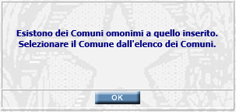

In questo caso l’utente deve selezionare il comune dalla popup che si apre cliccando l’apposito link presente sulla form, in cui impostando la ricerca per Comune, riceve la form simile alla seguente

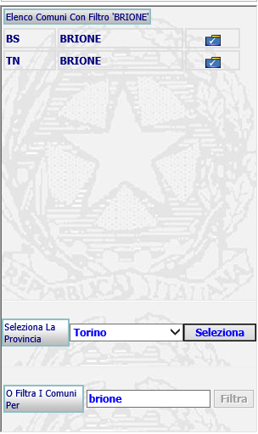

da cui può selezionare il Comune di interesse e proseguire con l’attività di aggiornamento del Soggetto.

A seguito dell’attività di aggiornamento della tabella Comune che comporterà la storicizzazione dei Comuni che hanno subito cambi di Provincia, a differenza dell’attuale situazione, si creeranno diversi Comuni con uguale descrizione, ma con diversa valorizzazione delle colonne FLAG_VALIDITA e DATA_FINE_VALIDITA. Ai fini della veridicità dei dati anagrafici di un Soggetto, a parità di descrizione, è significativo poter inputare il Comune con la Provincia di appartenenza, valida al momento della nascita. Pertanto si modificherà l’attuale controllo sulla omonimia di un Comune, estendendola anche ai comuni con FLAG_VALIDITA = ‘N’, per cui il sistema invierà il messaggio di esistenza di omonimia, anche in caso di comune storicizzato.
Sarà inoltre modificata la popup di selezione dei comuni, riportando nell’elenco dei Comuni anche la relativa data di Fine Validità

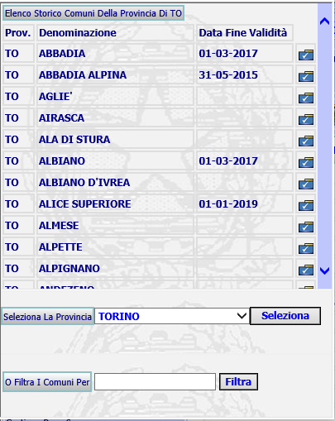

che in caso di ricerca per comune si presenterà come di seguito

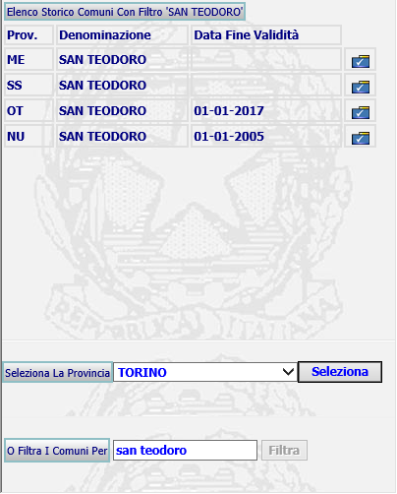

da cui l’utente potrà selezionare il Comune di interesse.

Si riporta di seguito, come esempio, la funzione di Iscrizione Soggetto, comune a tutti e tre i sottosistemi.
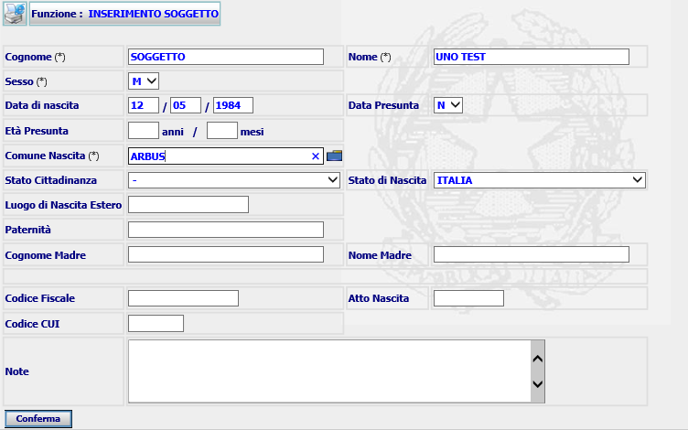

a seguito della Conferma, il sistema verifica l’esistenza nella tabella COMUNE di più records con denominazione ARBUS e invia il seguente messaggio bloccante

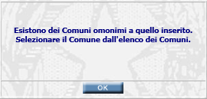

L’utente deve selezionare l’icona , presente accanto al campo Comune Nascita, e nella successiva popup che si apre

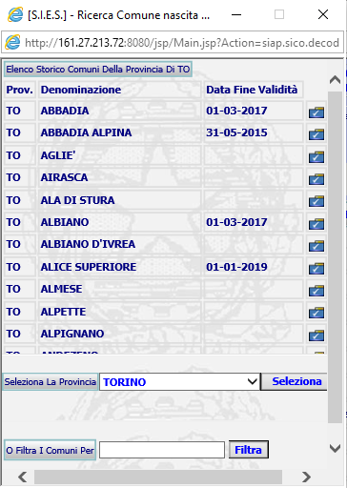

digita ARBUS nel campo e seleziona Filtra, il sistema effettuerà una nuova ricerca nella tabella COMUNE e aggiornerà la popup

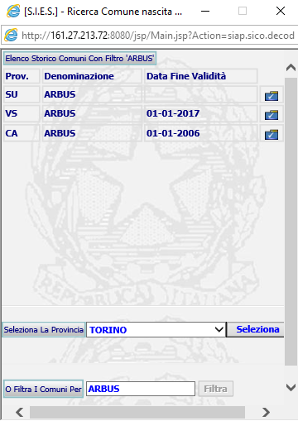

con l’elenco dei comuni soddisfacenti il parametro impostato, riportando per ciascun Comune la provincia di appartenenza e la data di fine validità. L’utente, in base alla data di nascita, seleziona il Comune di interesse (nel ns. es. ARBUS(CA)). Il sistema travasa il comune selezionato nella form di iscrizione soggetto e chiude la popup.
L’utente Conferma i dati della form, il sistema inserirà in Banca Dati un nuovo soggetto con il Comune di nascita selezionato nella popup, come è possibile verificare nella successiva form di Dettaglio Soggetto

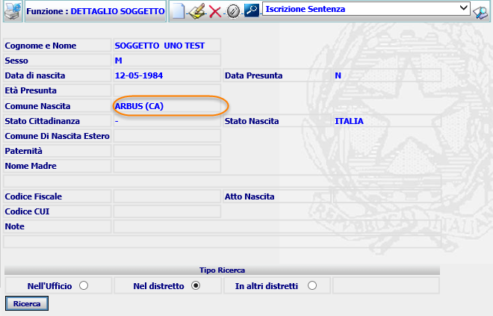

A seguito dell’allineamento della tabella COMUNI si è dovuto procedere anche all’aggiornamento della tabella CODICI_SIES_NSC per il dominio COMUNE, che sovraintende le funzioni di trasferimento dei titoli esecutivi fra SIES e NSC, per permettere la gestione di nuovi comuni, alcuni omonimi a causa anche dei cambi di provincia.
In questa tabella vi è un’associazione fra alcuni valori attribuiti al Comune in NSC e i corrispondenti in SIES. Ad es. nel caso del comune di ARBUS

CO_DOMAIN | CO_CODCENTR | CO_NSC | CO_NSC_DES | CO_SIES | CO_SIES_DES | CO_VAL3
COMUNE | 106001 | 01700599 | ARBUS | 92001 | ARBUS | 01/01/2006
COMUNE | 106001 | 01700599 | ARBUS | 106001 | ARBUS | 01/01/2017
COMUNE | 106001 | 01700599 | ARBUS | 111001 | ARBUS

I valori di CO_CODCENTR, CO_NSC, CO_NSC_DES sono quelli presenti in NSC, i valori di CO_SIES, CO_SIES_DES, CO_VAL3 sono quelli presenti in SIES. Come si vede nella tabella sopra riportata a fronte di 3 codici differenti (CO_SIES) attribuiti al comune di ARBUS in SIES, su NSC esistono valori unici di CO_NSC e CO_CODCENTR. Questa valorizzazione non ha comportato alcuna modifica al codice nel trasferimento da SIES a NSC in quanto a fronte dei 3 diversi valori assunti dal comune di ARBUS in SIES in NSC assumono un valore univoco. Invece nel trasferimento da NSC a SIES di un soggetto nato ad ARBUS per attribuirgli in SIES il valore corretto al comune di nascita, si è intervenuti nel codice selezionando il codice comune (CO_SIES) in base alla data di nascita del soggetto rispetto alla data di fine validità dello stesso (CO_VAL3).

Basi dati
Prima di procedere all’esecuzione dei vari steps per l’allineamento delle tabelle COMUNE, CG_REF_CODES, CODICI_SIES_NSC bisogna procedere al backup delle stesse, eseguendo la procedure plsql

XAT_SALVA_TABELLE_PRE_ALLINEAMENTO.prc

che salverà il contenuto rispettivamente nelle seguenti tabelle COMUNE_SXALLTF, CG_REF_CODES_SXALLTF, CODICI_SIES_NSC_SXALLTF.

Aggiornamento tabella COMUNE
Per l’import del file COMUNE.xls, contenente i records della relativa tabella della DGSIA, è stata creata una nuova tabella di appoggio dei dati, eseguendo lo script

Crea Tabella COMUNE_TF.sql

importandovi successivamente il contenuto del suddetto file.xls, utilizzando le utility messe a disposizione dai vari tools di gestione dei DB Oracle (es. Toad, SqlServer Developer, etc.) oppure eseguendo lo script
Insert COMUNE_TF.sql

che contiene le insert dei records già importati. Al termine del caricamento la tabella conterrà 13249 records, di cui 5230 con COD_CATASTALE_TF non valorizzato e 4742 con COD_SEDE_GIUDIZIARIA_TF non valorizzato.

Alla tabella COMUNE di SIES sono state aggiunte le seguenti colonne DATA_FINE_VALIDITA_COMUNE, COD_CATASTALE_COMUNE, DATA_AGGIORNAMENTO_COMUNE, eseguendo lo script

Alter_Comune.sql

Per l’aggiornamento della tabella COMUNE va eseguita la procedure Aggiorna_COMUNE_SIES.prc. Prima dell’aggiornamento la tabella COMUNE conteneva 8112 records, successivamente all’aggiornamento la tabella contiene 13327 records (13249 presenti in COMUNE_TF + 78 records preesistenti nella tabella COMUNE, tra questi anche il comune di default con Descrizione = ‘-‘, ed assenti in tabella fissa). I 78 records preesistenti sono caratterizzati dall’avere DATA_AGGIORNAMENTO_COMUNE non valorizzato. Per 77 di questi comuni sono state fatte le opportune ricerche per valorizzarne il COD_CATASTALE_COMUNE e la DATA_FINE_VALIDITA_COMUNE, a tal fine è stato preparato lo script

Aggiornamento Comuni non presenti in COMUNE_TF.sql

che deve essere eseguito.

I suddetti 78 comuni devono essere inseriti nella tabella fissa COMUNE per un perfetto allineamento delle tabelle, a questo scopo è stato preparato lo script

Insert Comuni assenti in Tabelle Fisse.sql

Poiché l’allineamento della tabella COMUNE alla tabella COMUNE_TF, con l’aggiunta del Codice Catastale, è propedeutico alla valorizzazione del corretto luogo di nascita nella tabella Avvocato_ReGIndE, è stata realizzata la procedura plsql

VERIFICA_LN_AVVOCATO.prc

che, estraendo per ciascun avvocato della tabella Avvocato_ReGIndE, già importata in SIES nella tabella AVVOCATO_REGINDE_18112020 (vedi documento su Bonifica Avvocati), il codice catastale dal codice fiscale (dalla quintultima al penultimo carattere), verifica l’esistenza nella tabella COMUNE di un record avente COD_CATASTALE_COMUNE = Codice catastale estratto dal codice fiscale, in caso di esistenza valorizza per l’avvocato corrente le colonne COD_CATASTO, COD_COMUNE con i corrispondenti valori presenti nel record COMUNE.

Al termine dell’elaborazione su 242948 records della tabella AVVOCATO_REGINDE_18112020 4433 records rimanevano privi di COD_CATASTO, di cui 729 erano relativi ad avvocati nati in Italia e 3704 ad avvocati nati all’estero.

I 729 records sono stati estratti con la seguente query

SELECT * FROM AVVOCATO_REGINDE_18112020 WHERE COD_CATASTO IS NULL and substr(codfisc,12,4) not like '%Z%' order by luogo_nascita

e salvati nel file Difensori privi di cod_catasto.xlsx. Sul contenuto di questo file è stata effettuata un’attenta analisi, da cui è emersa l’esistenza di codici fiscali con omocodia (la cui gestione è riportata nel secondo foglio del file), riuscendo a risalire al comune ed al codice catastale corretto, e preparato uno script contenente le queries di aggiornamento dei comuni privi di codice catastale (122 comuni)

AGGIORNAMENTO COMUNI DOPO VERIFICA.sql

Dopo aver eseguito questo aggiornamento, per poter valorizzare i codici catastali dei 729 avvocati della tabella AVVOCATO_REGINDE_18112020, è stata realizzata la procedure plsql

VERIFICA_LN_AVVOCATO_2.prc

in cui è inserita anche la gestione dell’omocodia.

Al termine dell’esecuzione tutti i 729 avvocati risultavano con il codice catastale valorizzato. Rimanevano quindi 3704 avvocati nati all’estero ancora privi di codice catastale (VEDI DI SEGUITO in Aggiornamento Dominio Nazione)

Allo scopo di valorizzare il codice catastale di numerosi comuni, con data fine validità valorizzata, dovuta ai cambi di provincia subiti nel tempo dallo stesso comune, si è realizzata la procedure plsql

VALORIZZA_COD_CATASTALE_COMUNE.prc

che estrae tutti i comuni, aventi DATA_FINE_VALIDITA_COMUNE valorizzata e cod_catastale_comune non valorizzato, e per ciascuno ricerca l’eventuale records avente uguale descrizione e cod_catastale_comune valorizzato, in caso di records trovato si procede ad aggiornare il codice catastale del comune estratto con quello trovato.

Poichè la procedura ha causato l’assegnazione di codice catastale improprio a comuni omonimi ma non delle stesse province cambiate nel tempo, si è provveduto a una verifica manuale dei comuni aggiornati, a seguito della quale è stato realizzato lo script

Aggiorna cod_catastale - 2.sql

Dalla analisi della nuova tabella COMUNE è emerso che sussisteva ancora il problema dell’errata impostazione della colonna COD_SEDE_GIUDIZIARIA dei comuni appartenenti alle Circoscrizioni Giudiziarie soppresse nel settembre 2013, per i quali non si era mai proceduto ad aggiornarla con il codice della sede diventata competente, a seguito dell’accorpamento. Si è quindi proceduto a una verifica manuale dei diversi comuni interessati all’aggiornamento, raffrontando la situazione con la tabella Comuni del Casellario.
E’ stato quindi realizzato il seguente script

Aggiorna Sede_Giudiziaria su COMUNE.sql

Per la distribuzione della tabella COMUNE aggiornata ai Distretti è stato preparato il seguente script

Aggiornamento CG_REF_CODES COMUNE esercizio.sql

che cancella i preesistenti records dalla tabella COMUNE e inserisce i nuovi.

Aggiornamento Dominio PROVINCIA nella tabella CG_REF_CODES
Dopo aver creato la tabella PROVINCIA_TF, utilizzando lo script

Crea Tabella PROVINCIA_TF.sql

ed avervi importato il contenuto del file PROVINCIA.xls, facente parte delle Tabelle Fisse, fornito dall’Amministrazione,

(N.B. E’ possibile bypassare la fase di importazione eseguendo lo script Insert PROVINCIA_TF finale.sql)

per aggiornare il dominio PROVINCIA della CG_REF_CODES bisogna eseguire la procedure plsql

AGGIORNA_DOMINIO_PROVINCIA.prc

che leggendo i records della tabella PROVINCIA_TF, per ciascun record ricerca nella tabella CG_REF_CODES il record avente RV_DOMAIN = ‘PROVINCIA’ e RV_LOW_VALUE = valore della colonna COD_PROVINCIA_TF ed effettua le seguenti operazioni:

- se esiste il record procede ad aggiornarlo, impostando i seguenti valori RV_HIGH_VALUE = valore di COD_REGIONE_TF, RV_ABBREVIATION = valore di FINE_VALIDITA_TF, RV_MEANING = valore di DESCRIZIONE_TF, RV_ALT2_VALUE = ‘AGG-data esecuzione’
- se il record non esiste procede ad inserire un nuovo record nella tabella CG_REF_CODES, impostando i seguenti valori RV_DOMAIN = ‘PROVINCIA’, RV_LOW_VALUE = valore di COD_PROVINCIA_TF, RV_HIGH_VALUE = valore di COD_REGIONE_TF RV_ABBREVIATION = valore di FINE_VALIDITA_TF, RV_MEANING = valore di DESCRIZIONE_TF, RV_ALT2_VALUE = ‘INS-data esecuzione’

RV_ALT2_VALUE è stata utilizzata per distinguere i records aggiornati e quelli inseriti, da ripulire al momento del rilascio e distribuzione nei Distretti.

Da una verifica manuale effettuata successivamente all’aggiornamento, emerge che

- nel Dominio Provincia bisogna aggiornare alcune colonne per le province ES, FO, PS preesistenti in SIES

eseguendo lo script AGGIORNA DOMINIO PROVINCIA dopo allineamento.sql

- nella tabella fissa PROVINCIA mancano i seguenti records, presenti nel Dominio di SIES

Cod_Provincia | Cod_Regione | Fine_Validita | Descrizione
ES |  |  | ESTERO
FO | 08 | SI | FORLI'
PS | 11 | SI | PESARO

che andrebbero aggiunti anche nella tabella PROVINCIA Tabelle Fisse (preparato script Insert PROVINCIA mancanti in Tabelle Fisse.sql eventualmente da personalizzare dai tecnici dell’Amministrazione).

Per preparare il Dominio PROVINCIA allo stato di esercizio, ripulendo la colonna RV_ALT2_VALUE, bisogna eseguire lo script

Ripulisci CG_REF_CODES COMUNE per distribuzione.sql

Per la distribuzione del dominio Aggiornato nei Distretti è stato preparato il seguente script

Aggiornamento CG_REF_CODES PROVINCIA esercizio.sql

che cancella i preesistenti records del Dominio PROVINCIA dalla tabella CG_REF_CODES e inserisce i nuovi.
w

Aggiornamento Dominio NAZIONE nella tabella CG_REF_CODES
Premessa: come si è visto nel paragrafo relativo all’aggiornamento della tabella COMUNE, nella tabella AVVOCATO_REGINDE_18112020 erano rimasti 3704 avvocati nati all’estero, caratterizzati da Codice Fiscale valorizzato, da cui decodificando il codice Belfiore, sarebbe possibile risalire allo Stato estero di Nascita. Purtroppo la tabella fissa STATO_NAZIONE non contiene il codice catastale, ma essendo necessario per il recupero dei suddetti avvocati, si è proceduto manualmente a recuperare e valorizzare il codice catastale di ciascun stato estero, attingendo al file Elenco-codici-e-denominazioni Stati Esteri al-31_12_2020.xls dell’Istat e alla tabella DC_TAB_STATO_ESTERO del Casellario. Su 263 records contenuti nella tabella STATO-NAZIONE sono stati valorizzati 238 codici catastali, per i rimanenti 17 non si è riusciti a risalire a tale valore.

Dopo aver creato la tabella STATO_NAZIONE_TF, utilizzando lo script

Crea Tabella STATO_NAZIONE_TF.sql

si è importato il contenuto del file STATO-NAZIONE.xls, facente parte delle Tabelle Fisse fornite dall’Amministrazione, e successivamente si è provveduto ad aggiungere a mano nella colonna COD_CATASTALE_TF i valori dei Codici Catastali e anche lo stato della REPUBBLICA DEMOCRATICA TEDESCA, che da una verifica fatta sulla tabella AVVOCATO_REGINDE_18112020 corrispondeva allo stato nascita di 5 avvocati.

Per valorizzare il COD_CATASTALE_TF sulla tabella importate bisogna eseguire lo script, in cui sono stati riportati tutti gli aggiornamenti fatti manualmente,

Valorizzazione cod_catastale STATO_NAZIONE.sql

(N.B. è possibile bypassare la fase di importazione e valorizzazione del codice catastale eseguendo lo script Insert STATO_NAZIONE_TF finale)

Per l’aggiornamento del dominio ‘NAZIONE’ bisogna eseguire la procedure plsql

AGGIORNA_DOMINIO_NAZIONE.prc

che leggendo i records della tabella STATO_NAZIONE_TF, per ciascun record ricerca nella tabella CG_REF_CODES il record avente RV_DOMAIN = ‘NAZIONE’ e RV_LOW_VALUE = valore della colonna COD_STATO_TF ed effettua le seguenti operazioni:

- se esiste il record procede ad aggiornarlo, impostando i seguenti valori RV_HIGH_VALUE = valore di COD_STATO_ISO_TF , RV_ABBREVIATION = valore di COD_STATO_ISTAT_TF, RV_MEANING = valore di DESCRIZIONE_TF, RV_ALT2_VALUE = valore di COD_CATASTALE_TF, RV_ALT3_VALUE = V_DATA_FINE_VALIDITA_TF, RV_ALT4_VALUE = 'AGG-data esecuzione'
- se il record non esiste procede ad inserire un nuovo record nella tabella CG_REF_CODES, impostando i seguenti valori RV_DOMAIN = ‘NAZIONE’, RV_LOW_VALUE = valore di COD_STATO_TF, RV_HIGH_VALUE = valore di COD_STATO_ISO_TF , RV_ABBREVIATION = valore di COD_STATO_ISTAT_TF, RV_MEANING = valore di DESCRIZIONE_TF, RV_ALT2_VALUE = valore di COD_CATASTALE_TF, RV_ALT3_VALUE = V_DATA_FINE_VALIDITA_TF, RV_ALT4_VALUE = 'INS-data esecuzione'

RV_ALT4_VALUE è stata utilizzata per distinguere i records aggiornati e quelli inseriti, da ripulire al momento del rilascio. Al termine dell’aggiornamento nel dominio ‘Nazione’ sono presenti 269 records di cui 238 con codice catastale (RV_ALT2_VALUE) valorizzato.

Da una verifica manuale effettuata successivamente all’aggiornamento, emerge che

- nel Dominio NAZIONE sono presenti i seguenti records, preesistenti all’aggiornamento,

- 258 |  |  | - POLINESIA FRANCESE | - Z723
- 540 |  |  | - NUOVA CALEDONIA | - Z716
- 800 |  |  | - PALESTINA | - Z161
- 998 |  |  | - JUGOSLAVIA | - Z118

che dovrebbero essere aggiunti alla tabella fissa STATO-NAZIONE.

Per verificare che la valorizzazione del codice catastale per il dominio NAZIONE sia sufficiente a recuperare lo stato di nascita dei 3704 avvocati ReGIndE, è stata realizzata la procedure plsql

VERIFICA_LN_AVVOCATO_3.prc

dopo la prima esecuzione per 5 avvocati non era stato valorizzato il codice catastale (Z111), in quanto nella tabella STATO_NAZIONE_TF manca la Repubblica Democratica Tedesca. Si è quindi provveduto ad inserirla nel Dominio NAZIONE e nella tabella STATO_NAZIONE_TF e a rieseguire la procedure. Al termine dell’esecuzione tutti gli avvocati RegIndE risultavano con codice catastale valorizzato.

Per l’inserimento dei records mancanti in STATO-NAZIONE è stato preparato il seguente script

Insert Stati in STATO-NAZIONE.sql

che va modificato in base alle esatte nomenclature delle colonne della suddetta tabella.

Se l’Amministrazione ritiene opportuno aggiungere alla tabella fissa STATO-NAZIONE una ulteriore colonna Codice_catastale per potervi inserire i valori aggiunti nel Dominio NAZIONE di SIES può utilizzare lo script

Valorizzazione cod_catastale STATO_NAZIONE.sql

che va modificato in base alle esatte nomenclature delle colonne della suddetta tabella.

Aggiornamento Dominio REGIONE nella tabella CG_REF_CODES
L’analisi del contenuto del file REGIONE.xls fornito dall’Amministrazione e del dominio ‘REGIONE’ della CG_REF_CODES, ha evidenziato che in quest’ultima bisogna aggiungere solo un record per la Regione = LUOGO SCONOSCIUTO, a tal fine bisogna eseguire lo script

Insert REGIONE.sql

Aggiornamento tabella CODICI_SIES_NSC per il CO_DOMAIN = ‘COMUNE’
Prima di operare sulla tabella bisogna prima modificare la costraints CODICI_SIES_NSC_PK aggiungendo alle attuali colonne CO_DOMAIN, CO_CODCENTR anche la colonna CO_SIES, eseguendo il seguente script

ALTER CODICI_SIES_NSC.sql

per consentire la presenza di più records riferiti allo stesso CO_CODCENTR.

Nella tabella per il dominio ‘COMUNE’ erano presenti 8145 records.

Con la procedura AGGIORNA_CO_DOMAIN_NSC_COMUNE.prc sono stati aggiornati i records della tabella sulla base dei records della tabella COMUNE allineata, escludendo i records di questa tabella aventi COD_SEDE_GIUDIZIARIA non valorizzata, portando il numero di records a 8621.

La procedura ha provveduto ad

- aggiornare i records, già presenti in tabella, aventi il valore CO_SIES = COD_COMUNE (impostando il CO_VAL1 = AGG-30032021);
- inserire un nuovo record per ciascun COMUNE non presente in tabella, così valorizzato

CO_DOMAIN = ‘COMUNE’
CO_CODCENTR = valore COD_COMUNE
CO_NSC = ‘-‘
CO_NSC_DES = ‘-‘
CO_SIES = valore COD_COMUNE
CO_SIES_DES = DESCRIZIONE
CO_VAL1 = INS-30032021

di questi 476 nuovi records, molti sono riferiti a comuni già esistenti nella tabella CODICI_SIES_NSC, che hanno subito cambi di PROVINCIA.

In genere i records di questo dominio hanno il valore della colonna CO_CODCENTR corrispondente a quello di CO_SIES, vi sono però diverse eccezioni, essendo questo codice corrispondente al valore CODICE_UNIVOCO della tabella DC_TAB_COMUNI del Casellario, che lo gestisce (es. per il comune di CALASCA CASTIGLIONE con cod_comune=103014 il codice_univoco=1A3014).

Per valorizzare in maniera corretta i valori di CO_CODCENTR, CO_NSC e CO_NSC_DES di questi records sono state eseguite le seguenti operazioni:

- realizzazione della procedure VALORIZZA_CO_DOMAIN_NSC_COMUNE.prc, che ricerca per ciascuno records avente CO_NSC e CO_NSC_DES impostati a ‘-‘ quello già presente nella tabella prima dell’aggiornamento con la stesso valore di CO_SIES_DES, selezionando i valori presenti nelle tre colonne suddette, con cui provvede alla valorizzazione dei records inseriti. Sono stati recuperati 459 records;
- verifica manuale dei rimanenti 154 records che la procedure non è riuscita ad accoppiare con un record già valorizzato, per cui le colonne CO_NSC e CO_NSC_DES sono rimaste impostate a ‘-‘ , verificando l’esistenza nella tabella DC_TAB_COMUNI di esercizio del Casellario, recuperandone i valori con cui impostare le suddette 3 colonne.
- verifica manuale dei records con più di una occorrenza, per verificare se trattasi di comuni che hanno codici differenti a seguito del cambio provincia e verifica dell’esistenza nella tabella DC_TAB_COMUNI.

Questo lavoro di verifica è sintetizzato nei 2 seguenti script:

Aggiorna CODICI_SIES_NSC COMUNE dopo valorizzazione.sql

che esegue l’aggiornamento di parte dei records che al termine della valorizzazione avevano le colonne CO_NSC e CO_NSC_DES impostati a ‘-‘;

Delete CODICI_SIES_NSC dopo valorizzazione.sql
che esegue la cancellazione dei records che non sono presenti in DC_TAB_COMUNI di NSC o che sono stati impropriamente associati a un comune omonimo, ma appartenente a provincia differente da quella di competenza.

Al termine di tutte le suddette operazioni nel Dominio COMUNE saranno presenti 8607 records.

Infine per permettere alla funzione di interoperabilità SIES-NSC, in fase di iscrizione di un titolo esecutivo da NSC di valorizzare, in caso di comune di nascita con più occorrenze sulla tabella COMUNE e CODICI_SIES_NSC, il luogo di nascita del soggetto con il comune attivo all’epoca della nascita, si procede alla valorizzazione della colonna CO_VAL3 con la data_fine_validita_comune presente nella tabella COMUNE, a tale scopo va eseguito lo script

Valorizza CO_VAL3 con data_fine_validità comune.sql

Per preparare il Dominio COMUNE allo stato di esercizio, ripulendo le colonne CO_VAL1 e CO_VAL2 e cancellando i records con colonne non valorizzate correttamente, bisogna eseguire lo script

Ripulisci CODICI_SIES_NSC COMUNE per distribuzione.sql

Per la distribuzione del dominio Aggiornato nei Distretti è stato preparato il seguente script

Aggiornamento CODICI_SIES_NSC COMUNE esercizio.sql

che cancella i preesistenti records del Dominio COMUNE dalla tabella CODICI_SIES_NSC e inserisce i nuovi.

Aggiornamento tabella CODICI_SIES_NSC per il CO_DOMAIN = ‘NAZIONE’

Nella tabella CODICI_SIES_NSC per il dominio CO_DOMAIN= ‘NAZIONE’ erano presenti 201 records.

Per aggiornare questo dominio sulla base dei records della tabella CG_REF_CODES del dominio ‘NAZIONE’ bisogna eseguire la procedure plsql

AGGIORNA_CO_DOMAIN_NSC_NAZIONE.prc

che aggiunge ai preesistenti ulteriori 69 records (N.B. prima di eseguire la procedure bisogna eliminare il record doppio (CO_SIES = ‘254’) con CO_CODCENTR = 25401).

La procedura provvede ad

- aggiornare i records, già presenti in tabella, aventi il valore CO_SIES = RV_LOW_VALUE dei records della CG_REF_CODES aventi RV_DOMAIN = ‘NAZIONE’ (impostando il CO_VAL1 = AGG-30032021);
- inserire un nuovo record per ciascun record del dominio NAZIONE non presente in tabella, così valorizzato
CO_DOMAIN = ‘NAZIONE’
CO_CODCENTR = valore RV_LOW_VALUE record della CG_REF_CODES con RV_DOMAIN = ‘NAZIONE’
CO_NSC = ‘-‘
CO_NSC_DES = valore RV_MEANING record della CG_REF_CODES con RV_DOMAIN = ‘NAZIONE’
CO_SIES = CO_CODCENTR
CO_SIES_DES = CO_NSC_DES
CO_VAL1 = INS-30032021

Per valorizzare in maniera corretta i valori di CO_CODCENTR, CO_NSC e CO_NSC_DES di questi records è stata eseguita una verifica manuale di tutti i 69 records per accertarsi della presenza degli stessi nella tabella DC_TAB_ESTERO di esercizio del Casellario, recuperandone i valori con cui impostare le suddette 3 colonne. Dalla verifica è emerso che nella tabella DC_TAB_ESTERO sono assenti i seguenti stati (32), che pertanto saranno momentaneamente eliminati dalla tabella CODICI_SIES_NSC (durante l’attività di verifica per questi records è stato impostato la colonna CO_VAL2 = ‘NO NSC’)

CO_CODCENTR | CO_NSC | CO_NSC_DES | CO_SIES | CO_SIES_DES
 |  |  | 312 | CHRISTMAS ISLAND
 |  |  | 318 | COCOS(KEELING) ISLAND
 |  |  | 338 | TIMOR LESTE
 |  |  | 439 | MAYOTTE (ISOLA)
 |  |  | 520 | GROENLANDIA
 |  |  | 528 | MONTSERRAT (ISOLA)
 |  |  | 537 | TURKS E CAICOS
 |  |  | 714 | MIDWAY (ISOLE)
 |  |  | 718 | NUOVA CALEDONIA(ISOLE)
 |  |  | 717 | NORFOLK ISLAND
 |  |  | 729 | TOKELAU (ISOLE DELL'UNIONE)
 |  |  | 811 | ALAND (ISOLE)
 |  |  | 813 | ASCENSION(ISOLA)
 |  |  | 814 | BOUVET (ISOLA)
 |  |  | 815 | CLIPPERTON (ISOLA)
 |  |  | 816 | CURACAO
 |  |  | 819 | HEARD E MCDONALD (ISOLE)
 |  |  | 821 | SINT MAARTEN
 |  |  | 822 | SUD GEORGIA E ISOLE SANDWICH
 |  |  | 823 | SVALBARG E JAN MAYEN
 |  |  | 824 | TERRITORI BRIT.OCEANO INDIANO
 |  |  | 825 | TRISTAN DA CUNHA
 |  |  | 826 | DIEGO GARCIA
 |  |  | 827 | BONAIRE S.EUSTACHIUS E SABA
 |  |  | 888 | RICONOSCIUTI NN CITTAD.LETTONI
 |  |  | 904 | SAINT MARTIN SETTENTRIONALE
 |  |  | 906 | SAINT BARTHELEMY
 |  |  | 926 | ARUBA
 |  |  | 939 | SARK
 |  |  | 988 | TERRE AUSTR.E ANTART.FRANCESI
 |  |  | 0 | STATO SCONOSCIUTO
 |  |  | 100 | NESSUN LUOGO

I suddetti records sono stati salvati nei files Nazione-SIES-NSC assenti in NSC.xls e Nazione-SIES-NSC assenti in NSC.sql.

Inoltre dei rimanenti records inseriti, i seguenti 32 records, pur presenti in DC_TAB_ESTERO non presentano alcun valore nelle colonne CODICE_UNIVOCO, utilizzato per la valorizzazione della colonna CO_CODCENTR (durante l’attività di verifica per questi records è stato impostato la colonna CO_VAL2 = ‘VER NSC’)

CO_CODCENTR | CO_NSC | CO_NSC_DES | CO_SIES | CO_SIES_DES
 | 9617168 | FAROER | 213 | FAER OER (ISOLE)
 | 9615713 | GIBILTERRA | 218 | GIBILTERRA
 | 9640048 | KOSOVO | 272 | KOSOVO
 | 9610572 | U.R.S.S. | 352 | UNIONE REP.SOC.SOVIETICHE
 | 9629097 | REUNION (LA) | 445 | REUNION (ISOLE)
 | 9630651 | SAINT ELENA (ISOLA) | 447 | SAINT ELENA (ISOLA)
 | 9640058 | SUD SUDAN | 467 | SUD SUDAN
 | 9631039 | ANGUILLA | 502 | ANGUILLA
 | 9613482 | ANTILLE OLANDESI | 504 | ANTILLE OLANDESI
 | 9614258 | BERMUDA (ISOLE) | 508 | BERMUDA (ISOLE)
 | 9630942 | CAYMAN (ISOLE) | 511 | CAYMAN (ISOLE)
 | 9616004 | GUADALUPA | 521 | GUADALUPA
 | 9618138 | MARTINICA | 526 | MARTINICA
 | 9612318 | PORTORICO | 531 | PORTORICO
 | 9640079 | SAINT PIERRE ET MIQUELON | 535 | SAINT PIERRE ET MIQUELON
 | 9630360 | VERGINI AMERICANE (ISOLE) | 538 | VERGINI AMERICANE (ISOLE)
 | 9629875 | VERGINI BRITANNICHE (ISOLE) | 539 | VERGINI BRITANNICHE (ISOLE)
 | 9629681 | FALKLAND O MALVINE (ISOLE) | 610 | FALKLAND O MALVINE (ISOLE)
 | 9629487 | COOK (ISOLE) | 702 | COOK (ISOLE)
 | 9630554 | MARIANNE SETTENTR.LI (ISOLE) | 711 | MARIANNE SETTENTR.LI (ISOLE)
 | 9629584 | PITCAIRN (ISOLE) | 723 | PITCAIRN (ISOLE)
 | 9630748 | AMERICAN SAMOA | 726 | AMERICAN SAMOA
 | 9630166 | WALLIS E FUTUNA (ISOLE) | 734 | WALLIS E FUTUNA (ISOLE)
 | 9616780 | HONG KONG | 740 | HONG KONG
 | 9629972 | MACAO | 743 | MACAO
 | 9616101 | GUAM | 817 | GUAM
 | 9630263 | SAHARA OCCIDENTALE | 820 | SAHARA OCCIDENTALE
 | 9613482 | ANTILLE OLANDESI (ISOLE) | 907 | ANTILLE OLANDESI (ISOLE)
 | 9629778 | JERSEY (CHANNEL ISLANDS) | 925 | JERSEY (CHANNEL ISLANDS)
 | 9630457 | GUERNSEY | 940 | GUERNESEY (CHANNEL ISLANDS)
 | 9629293 | MAN | 959 | MAN (ISOLA DI)

I suddetti records sono stati momentaneamente eliminati dalla tabelle CODICI_SIES_NSC in attesa di verifica da parte del Casellario e sono stati salvati nei files Nazione-SIES-NSC privi di Codice_Univoco.xls e Nazione-SIES-NSC privi di Codice_Univoco.sql.

Tra gli stati aggiunti dalla procedure, sono stati correttamente valorizzati solo i seguenti:

CO_DOMAIN | CO_CODCENTR | CO_NSC | CO_NSC_DES | CO_SIES | CO_SIES_DES
NAZIONE | 25701 | 09601745 | CECOSLOVACCHIA | 210 | CECOSLOVACCHIA
NAZIONE | 21700 | 09640063 | REPUBBLICA DEMOCRATICA TEDESCA | 217 | REPUBBLICA DEMOCRATICA TEDESCA
NAZIONE | 25800 | 09619302 | POLINESIA FRANCESE | 724 | POLINESIA FRANCESE
NAZIONE | 61201 | 09616489 | GUYANA FRANCESE | 818 | GUYANA FRANCESE

la valorizzazione di questi record può essere effettuata eseguendo lo script

Aggiorna CODICI_SIES_NSC NAZIONE dopo valorizzazione.sql

Per preparare il Dominio Nazione allo stato di esercizio, ripulendo le colonne CO_VAL1 e CO_VAL2 e cancellando i records con colonne non valorizzate correttamente, bisogna eseguire lo script

Ripulisci CODICI_SIES_NSC NAZIONE per distribuzione.sql

Per la distribuzione del dominio Aggiornato nei Distretti è stato preparato il seguente script

Aggiornamento CODICI_SIES_NSC NAZIONE esercizio.sql

che cancella i preesistenti records del Dominio NAZIONE dalla tabella CODICI_SIES_NSC e inserisce i nuovi.

Aggiornamento tabelle COMUNI e STATI di SIES-AVVOCATURA

Per l’allineamento delle tabelle COMUNI e STATI si procederà ad adeguare la loro struttura a quella della tabella COMUNE di SIES e ai dati gestiti nel dominio NAZIONE della CG_REF_CODES.

Per le modifiche alla struttura delle tabelle bisogna eseguire lo script:

Alter_COMUNI e STATI.sql

e successivamente gli script che provvedono a cancellare i records preesistenti e ad inserire i nuovi

Aggiorna TABELLA COMUNI SIES-AVVOCATURA.sql

e

Aggiorna TABELLA STATI SIES-AVVOCATURA.sql

Messa in esercizio delle tabelle allineate

Per la messa in esercizio della tabella COMUNE, dei Domini PROVINCIA, REGIONE e NAZIONE della tabella CG_REF_CODES, dei Domini COMUNE e NAZIONE della tabella CODICI_SIES_NSC e delle tabelle COMUNI e STATI di SIES-AVVOCATURA non ci sarà bisogno di eseguire le procedure di allineamento riportate nei precedenti paragrafi, ma si distribuiranno degli eseguibili che permetteranno di effettuare l’aggiornamento utilizzando il risultato finale delle procedure che sono state eseguite già a livello centrale. Ogni Distretto dovrà eseguire nell’ordine le seguenti operazioni:

- Prima di procedere con le attività di allineamento delle diverse tabelle SIES, bisogna eseguire la seguente procedure plsql

- XAT_SALVA_TABELLE_PRE_ALLINEAMENTO.prc

che esegue una copia di backup delle tabella COMUNE, CG_REF_CODES e CODICI_SIES_NSC nelle tabelle COMUNE_SXALLTF, CG_REF_CODES_SXALLTF e CODICI_SIES_NSC_SXALLTF.

- eseguire lo script Alter_Comune.sql

che aggiunge all’attuale struttura della tabella COMUNE le nuove colonne COD_CATASTALE_COMUNE, DATA_AGGIORNAMENTO_COMUNE, DATA_FINE_VALIDITA_COMUNE.

- eseguire lo script Aggiornamento TABELLA COMUNE esercizio.sql

che cancella i records preesistenti 8112 e ne inserisce 13327.

- eseguire lo script Aggiornamento CG_REF_CODES PROVINCIA esercizio.sql

che cancella dalla tabella CG_REF_CODES i records aventi RV_DOMAIN = ‘PROVINCIA’ e carica i nuovi records. Il dominio conterrà 117 records a fronte dei 105 precedenti.

- eseguire lo script Insert REGIONE.sql

che inserisce un nuovo record (LUOGO_SCONOSCIUTO) nella tabella CG_REF_CODES per RV_DOMAIN = ‘REGIONE’

- eseguire lo script Aggiornamento CG_REF_CODES NAZIONE esercizio.sql

che cancella dalla tabella CG_REF_CODES i records aventi RV_DOMAIN = ‘NAZIONE’ e carica i nuovi records. Il dominio conterrà 269 records a fronte dei 200 precedenti.

- eseguire lo script Alter_CODICI_SIES_NSC.sql

che modifica la constraint attuale, che è costituita dalle colonne (CO_DOMAIN, CO_CODCENTR), alla nuova costituita da (CO_DOMAIN, CO_CODCENTR, CO_SIES) per permettere la gestione di comuni omonimi, che pur avendo lo stesso valore di CO_CODCENTR hanno diverso valore del CO_SIES.

- eseguire lo script Aggiornamento CODICI_SIES_NSC COMUNE esercizio.sql

che cancella dalla tabella CODICI_SIES_NSC i records aventi CO_DOMAIN = ‘COMUNE’ e carica i nuovi records. Il dominio conterrà 8607 records a fronte degli 8145 precedenti.

- eseguire lo script Alter_COMUNI e STATI.sql

che aggiunge all’attuale struttura della tabella COMUNI le nuove colonne COD_CATASTALE_COMUNE, DATA_AGGIORNAMENTO_COMUNE, DATA_FINE_VALIDITA_COMUNE e all’attuale struttura della tabella STATI le nuove colonne COD_STATO_ISO, COD_ISTAT_STATO, COD_CATASTALE e
DATA_FINE_VALIDITA

- eseguire lo script Aggiorna TABELLA COMUNI SIES-AVVOCATURA.sql

che cancella i records preesistenti 8112 e ne inserisce 13327.

- eseguire lo script Aggiorna TABELLA STATI SIES-AVVOCATURA.sql

che cancella i records preesistenti 200 e ne inserisce 269.

WEB services
N.A.

XSD
N.A.

Configurazione
N.A.

Tutorial
N.A.

Si riporta la codifica dei macro-requisiti espressi dall’Amministrazione presente nella scheda di intervento: - REQ Requisito; - SIS identifica il sistema (cfr. SIUT-GEN-SN-2.2-20191023-Standard di nomenclatura); - nnn è il numero della scheda di richiesta intervento; - mm è il numero progressivo del requisito espresso dall’Amministrazione.

